T.C.

KARABÜK VALİLİĞİ
Karabük Bilim ve Sanat Merkezi Müdürlüğü

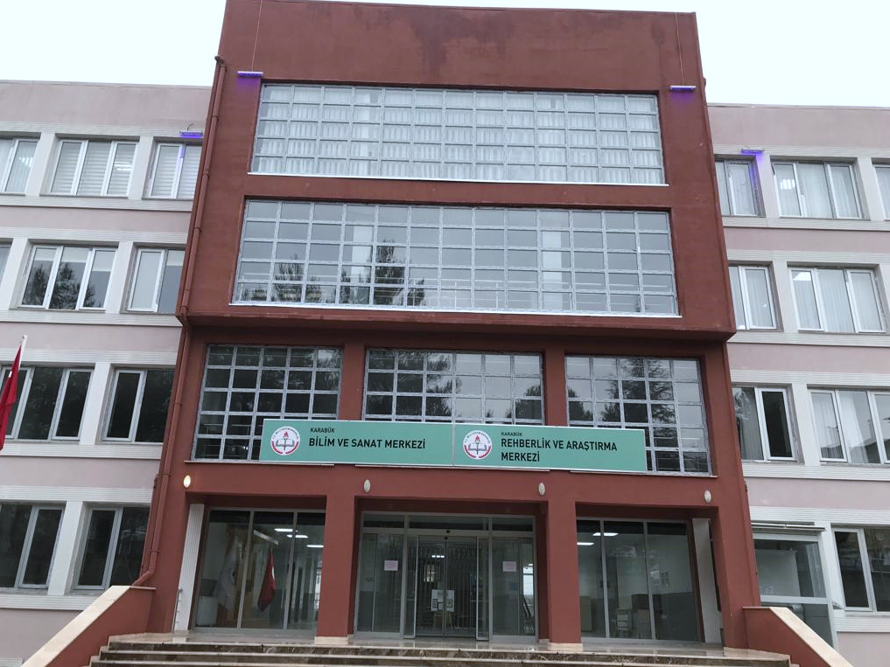

BRİFİNG DOSYASI
EKİM - 2024
Karabük

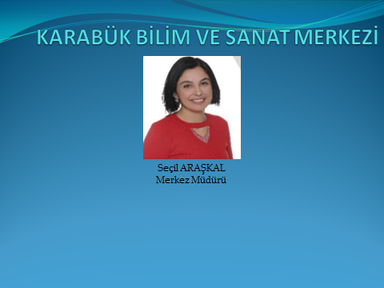
Dr. Seçil ARAŞKAL
Merkez Müdürü

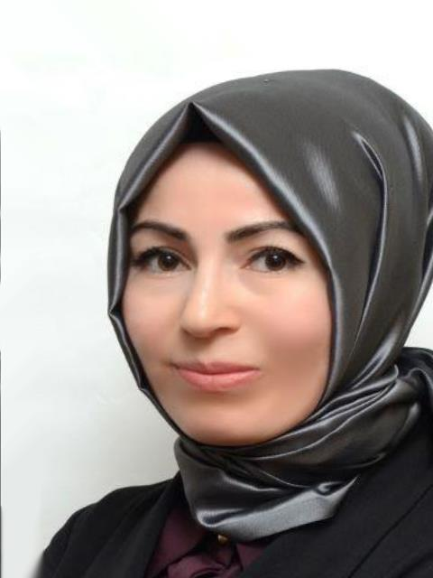

Sebiye TANGAÇ
Merkez Müdür Yardımcısı

KADROMUZ

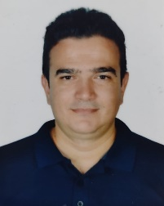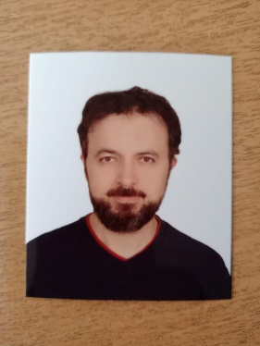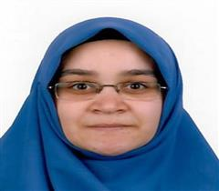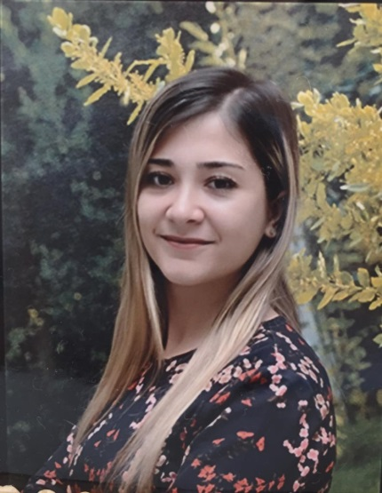

Dr. Ahmet Nusret ÖZALP Cengiz ÇALIK Elif ÖZTÜRK Gözde DEMİR
Bilişim Teknolojileri-Yazılım Görsel Sanatlar Rehberlik Müzik

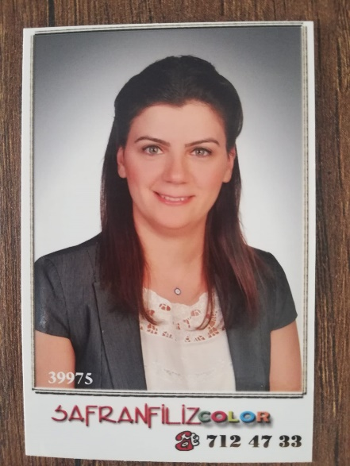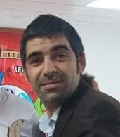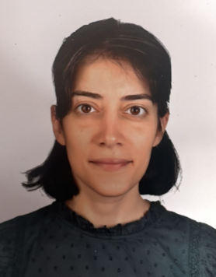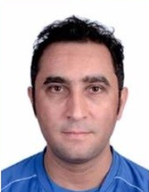

Gülay ÖREN Hakan COŞLU Hanife KILIÇ Kemal ERSAY
Biyoloji Türkçe Fen Bilgisi Sınıf Öğretmeni

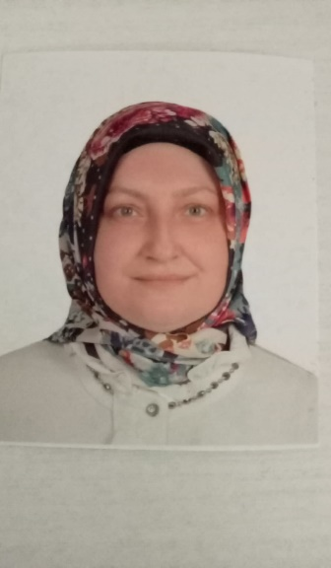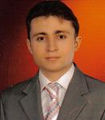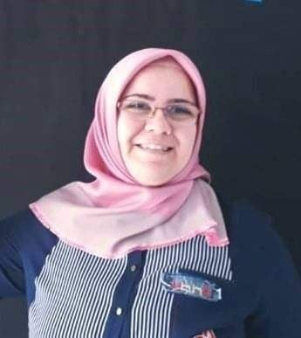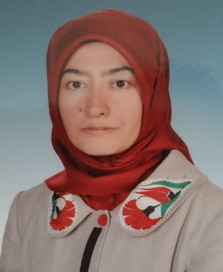

Nurcan GÜVEN SANCI Nuri SALTIK Seda AKSU Zehra KORKMAZ
Sınıf Öğretmeni Teknoloji Tasarım Matematik Edebiyat

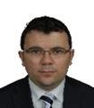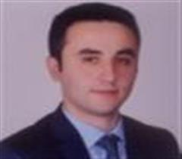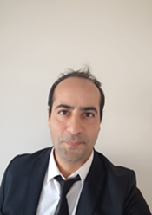

Murat YAVUZ Mehmet Yavuz DEMİR Rıdvan Cihan OKSAV
Fizik Müzik İngilizce

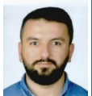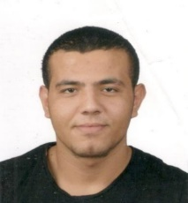
Turgay DEMİRTAŞ Recep ORUÇOĞLU
Memur Yardımcı Pesonel

1. BÖLÜM
GENEL BİLGİLER

TEMEL BİLGİLER |  | İLETİŞİM BİLGİLERİ
KURUM KODU | 760639 | KURUM MÜDÜRÜ | Seçil ARAŞKAL
KURUM ADI | Karabük Bilim ve Sanat Merkezi | TELEFON | 03704335767
KURUM TÜRÜ | Bilim ve Sanat Merkezi | FAX | 03704335767
YERLEŞİM YERİ | Şehir | E-POSTA | 760639@meb.k12.tr
HİZMETE GİRİŞ YILI | 2016 | ADRES | 5000 Evler Cumhuriyet Mah. 34. Sok. No:7/2 Merkez/Karabük

ARSA VE BİNA BİLGİLERİ
PAFTA NO | 58 |  | BİNA ALANI(m²) |  | 4409
PARSEL NO | 2 |  | AÇIK ALANI(m²) |  | 2452
ADA NO | 391 |  | TOPLAM ALANI(m²) |  | 6861
BİNA SAYISI | 1 |  | DERSLİK SAYISI | KULLANILAN | 16
MÜLKİYETİ | Milli Eğitim Bakanlığı |  |  | KULLANILMAYAN | ---
KİRA DURUMU | Kira Ödenmiyor |  |  | TOPLAM | 16
ISINMA ŞEKLİ | Kaloriferli |  | ATÖLYELER | Resim | 1
YAKIT TÜRÜ | Doğalgaz |  |  | Müzik | 1
 |  |  |  | Ahşap İşleri Geleneksel Sanatlar | 1
 |  |  |  | Akıl ve Zeka Oyunları | 1
 |  |  |  | Robotik Kodlama | 1
 |  |  |  | Düşünme Eğitimi | 1
 |  |  |  | Yaratıcı Yazarlık | 1
 |  |  |  | Dijital Tasarım ve Oyun | 1
 |  |  |  | Robotik Kodlama | 1
SOSYAL TESİSLER | MESCİT | 2 |  | Havacılık ve Uzay | 1
 | KANTİN | - | BT SINIFI |  | 1
 | ÇALIŞMA ODASI | - | KÜTÜPHANE |  | 1
 | SPOR ODASI | - | Fizik-Kimya-Biyoloji LABORATUVARLARI |  | 3

EĞİTİM OLANAKLARI
KÜTÜPHANE |  |  | BİLİŞİM / BİLGİSAYAR
Afiş, Atlas, Harita vb. | - |  | BT SINIF  BİLGİSAYAR SAYISI | 19
Kitap | 1320
CD | ---
VCD | --- |  | İNTERNET | 1
DVD | --- |  | YAZICI | 6
Video Kaset | --- |  | TARAYICI
 |  |  | UPS
 |  |  | AKILLI TAHTA | 13
 |  |  | PROJEKSİYON | 13
 |  |  | FOTOKOPİ MAKİNASI | 1

Programlara Göre Kız-Erkek Öğrenci Sayısı

SINIFI | Kız | Erkek | Toplam | SINIFI | Kız | Erkek | Toplam
Destek 1 | 8 | 7 | 15 | PROJE 1 RESİM | 2 |  | 2
Destek2-3 | 15 | 28 | 43 | PROJE 2 RESİM | 1 |  | 1
BYF1 | 15 | 19 | 34 | PROJE 3 RESİM |  | 1 | 1
BYF 2 | 22 | 14 | 36 | PROJE1 | 22 | 24 | 46
ÖYG1 | 16 | 7 | 23 | PROJE2 | 21 | 15 | 39
ÖYGP 2 | 14 | 34 | 48 | PROJE3 | 3 | 3 | 6
ÖYGP 1 RESİM | 12 | 3 | 15
ÖYGP 1 MÜZİK | 1 | 4 | 5
ÖYGP 2 RESİM |  | 1 | 1
ÖYGP 2 MÜZİK | 1 |  | 1 | TOPLAM | 162 | 164 | 326
ÖYGP3 RESİM | 2 | 2 | 4 | 14 öğrencimiz çift alan tanılıdır
ÖYGP 3 MÜZİK | 4 | 2 | 6
ÖYGP 6 MÜZİK | 1 |  | 1
PROJE 2 MÜZİK | 1 |  | 1
ÖYGP 4 RESİM | 2 | 2 | 4
ÖYGP 6 RESİM | 4 | 1 | 5

Örgün Eğitimdeki Sınıf Seviyelerine Göre Öğrenci Sayısı

Program Adı | E/K | 2 | 3 | 4 | 5 | 6 | 7 | 8 | 9 | 10 | 11 | 12 | Toplam
Destek Eğitimi | E | 1 | 18 | 24 | - | - | - | - | - | - | - | - | 43
 | K | 9 | 11 | 16 | - | - | - | - | - | - | - | - | 36
Bireysel Yetenekleri Fark Ettirme | E | - | - | - | 19 | 15 | - | - | - | - | - | - | 34
 | K | - | - | - | 17 | 22 | - | - | - | - | - | - | 39
Özel Yetenekleri Geliştirme  Proje Üretimi ve  Yönetimi | E | - | - | - | - | 3 | 7 | 35 | 30 | 7 | 2 | 2 | 88
 | K | - | - | - | 1 | 1 | 18 | 19 | 28 | 14 | 5 | 2 | 88
Toplam | E | 1 | 18 | 24 | 19 | 18 | 7 | 35 | 30 | 7 | 2 | 2 | 163
 | K | 9 | 11 | 16 | 17 | 23 | 18 | 19 | 28 | 14 | 5 | 2 | 163

Program Adı | E/K | Zihinsel | Müzik | Resim | Toplam
Destek Eğitimi | E | 35 | - | - | 35
 | K | 23 | - | - | 23
Bireysel Yetenekleri Fark Ettirme | E | 33 | - | - | 33
 | K | 37 | - | - | 37
Özel Yetenekleri Geliştirme | E | 41 | 6 | 4 | 51
 | K | 30 | 6 | 17 | 53
Proje Üretimi | E | 43 | - | - | 43
 | K | 46 | 1 | 2 | 49
Yetenek Alanlarına Göre Öğrenci Sayısı

Öğretmen Norm Kadro Durumu

Sıra No | Branş Adı | Ders Saati | Norm Kadro | Kadrolu | Sözleşmeli | Aylıksız İzinde | Ücretli/ Görevlendirme | TOPLAM | Norm İhtiyaç/ Fazlalık
1 | Okul Müdürü | 2 | 1 | 1 | - | - |  | 1 | 1/0
2 | Müdür Yardımcısı | 6 | 1 | 1 | - | - |  | 1 | 1/0
3 | Bilişim Teknolojileri | 36 | 2 | 1 | - | - | 1 | 2 | 2/1
4 | Biyoloji | 14 | 1 | 1 | - | - | - | 1 | 1/0
5 | Coğrafya | 6 | 1 | 0 | - | - | 1 | 1 | 1/1
6 | Türk Dili ve Edebiyatı | 18 | 1 | 1 | - | - | - | 1 | 1/0
7 | Felsefe | 0 | 1 | 0 | - | - | - | 0 | 0/0
8 | Fen Bilimleri/Fen ve Tek. | 0 | 1 | 1 | - | - | - | 1 | 1/0
9 | Fizik | 24 | 1 | 1 | - | - | - | 1 | 1/0
10 | İngilizce | 26 | 1 | 1 | - | - | - | 1 | 1/0
11 | Kimya/Kimya Teknolojileri | 26 | 1 | 0 | - | - | - | 0 | 1/1
12 | İlköğretim Matematik | 16 | 1 | 1 | - | - | 1 | 1 | 1/0
13 | Müzik | 36 | 2 | 2 | - | - | - | 2 | 2/0
14 | Tarih | 8 | 1 | 0 | - | - | 1 | 1 | 1/1
15 | Türkçe | 16 | 1 | 1 | - | - | - | 1 | 1/0
16 | Matematik | 20 | 1 | 0 | - | - | - | 0 | 1/1
17 | Sınıf Öğretmenliği | 44 | 2 | 2 | - | - | - | 2 | 2/0
18 | Sosyal Bilgiler | 2 | 1 | 0 | - | - | - | 0 | 1/1
19 | Teknoloji ve Tasarım | 26 | 1 | 1 | - | - | - | 1 | 1/0
20 | Görsel Sanatlar | 32 | 1 | 1 | - | - | 1 | 2 | 1/1
21 | Rehberlik | * | 2 | 1 | - | - | 1 | 2 | 1/1

2. BÖLÜM
a) Okulun Tarihçesi

Müdürlüğümüz 2016 yılı Kasım ayında 75.Yıl Karabük Anadolu Lisesi 3. katında hizmete açılmıştır. 30 Ekim 2018 tarihinden itibaren ise 5000 Evlerde bulunan kendi binasına taşınmıştır.Karabük Bilim ve Sanat Merkezi olarak öğrencilerimizin özel yeteneklerinin gelişimini desteklendiği merak, öğrenme ve yaratıcılığa zemin oluşturan ileri düzeyde öğrenme ortamlarının doğal olarak sunulduğu ve tüm yeteneklerin değerlendirildiği Bir Bilim Ve Sanat Merkezi olmaktır. Bu doğrultuda vizyonumuz; özel yetenekli bireylerin ilgi ve yeteneklerini en üst düzeyde kullanarak düşünen, üreten, bilim ve insanlığa faydalı bireyler olmalarını sağlamaktır.

Merkezimizde halen 326 özel yetenekli öğrenci eğitim görmektedir. Merkezimize her yıl ilkokul birinci, ikinci ve üçüncü sınıflardan tanılama yapılarak öğrenci alınmaktadır. Merkezimize genel, zihinsel, resim ve müzik alanlarında yaşıtlarından farklı olarak başarı gösteren öğrencileri sınıf öğretmenleri aday göstermektedir. Aday gösterilen öğrenciler tablet uygulamasına alınmaktadır. Burada belirlenen ortalamanın üzerinde yapan öğrenciler rehberlik ve araştırma merkezinde uzman kişiler tarafından zeka testine alınırlar. Öğrenciler merkezimize kayıt yaptırdıktan sonra uyum program, destek eğitim programı, bireysel yetenekleri fark ettirme programı, özel yetenekleri geliştirme programı ve proje üretimi/yönetimi programlarını almaktadırlar.

Amacımız belli bir alanda özel yeteneği olan öğrencilerin potansiyellerini ortaya çıkarabilmektir. Bu amaç çerçevesinde proje tabanlı 21. Yüzyıl becerilerinin gerektiren etkinlikler yapılmaktadır. Ayrıca öğrencilerimizin kendilerini geliştirebileceği tasarım beceri atölyeleri açılmaktadır. Özellikle STEM, Robotik Kodlama, Astronomi ve Uzay, Resim, Müzik, Dijital Tasarım ve Oyun, Yaratıcı Yazarlık, Yabancı Dil atölyelerinde kendilerini geliştirme fırsatları bulurlar. Öğrencilerimiz merkezimize kendi örgün eğitim okullarındaki ders saatleri dışında gelmektedirler.

YÜRÜTÜLEN PROJE VE ETKİNLİKLER

Sıra |  | Türü (Yarışma, Proje) |  | Proje Adı |  | Düzenleyen Kurum/Kuruluş
1 |  | Yarışma |  | Türk Zeka Vakfı Zeka Oyunları Şampiyonası |  | Türk Zeka Vakfı
2 |  | Yarışma |  | Spirulinanın bitki çimlenme ve gelişimi üzerindeki etkisi |  | Tubitak 2204 A
3 |  | Yarışma |  | SAP’sız toprak kalmasın |  | Tubitak 2204 A
4 |  | Yarışma |  | Sıfır atık |  | Karabük Üniversitesi- SOSYALFEST
5 |  | Yarışma |  | Zaman yönetimi |  | Karabük Üniversitesi- SOSYALFEST
6 |  | PROJE |  | RENKLER VE SEMBOLLERLE MELODİKA ÖĞRETİMİ |  | TÜBİTAK 2204
7 |  | Yarışma |  | TÜBİTAK 2204A |  | TÜBİTAK
8 |  | Yarışma |  | TÜBİTAK 2204B |  | TÜBİTAK
9 |  | Yarışma |  | TEKNOFEST |  | T3 VAKFI
10 |  | Yarışma |  | SOSYALFEST |  | KARABÜK ÜNİVERSİTESİ
11 |  | Yarışma |  | AMO Amerikan Matematik Olimpiyatları |  | Scholastic Trust Singapore Ltd (STS)
12 |  | Proje |  | The ABCD of Mathematicians |  | European School Education Platform eTwinning Projeleri
13 |  | PROJE |  | Karabük Ziyrat (Ziyaret) Geleneklerinin Toplumsal Bütünleşme Üzerindeki Etkileri |  | TÜBİTAK
14 |  | Proje |  | A Friend Away |  | eTwinning
15 |  | Proje |  | Holiday or Vacation? |  | eTwinning
16 |  | Proje |  | AI Competence With Digital Comppetence |  | Erasmus KA210
17 |  | Proje |  | İngilizce Dersi Artırılmış Gerçeklik Sözlüğü |  | Tubitak 2204
18 | Proje |  | Elektronik Şırınga |  | Tubitak 2204
19 | Proje |  | Güzel Ahlak Sertifikalandırma Sistemi |  | Sosyalfest
20 | Yarışma |  | Scratch Cup 2024 |  | QNB Finansbank ve Habitat Derneği
21 | Yarışma |  | Scratch Cup 2024 |  | QNB Finansbank ve Habitat Derneği
22 | Yarışma |  | Scratch Cup 2024 |  | QNB Finansbank ve Habitat Derneği
23 | Yarışma |  | Scratch Cup 2024 |  | QNB Finansbank ve Habitat Derneği
24 | Yarışma |  | Riders Dünya Kupası |  | RIDERS AI
25 | Yarışma |  | Bilgisayar Bilim Olimpiyatları  2. AŞAMA Sınavı |  | TÜBİTAK BİLİM OLİMPİYATLARI
26 | Yarışma |  | Growing Beyond Earth |  | NASA & FAİRCHİLD
27 | Proje |  | Yer’den Yörüngeye Milli Havacılık İçin El Ele |  | TÜBİTAK-4004
28 | Yarışma |  | Bitki atıklarından yapay gübre ile dünya ötesi yaşam |  | TÜBİTAK 2204-B
29 | Yarışma |  | Akdeniz fesleğeni ve Ceneviz fesleğeni bitki gelişimlerinin GBE büyüme odasında karşılaştırılması |  | TÜBİTAK 2204-B
30 | Yarışma |  | ElementPoly |  | TÜBİTAK 2204-B
31 | Yarışma |  | VR Laboratuvarım |  | TÜBİTAK 2204-B
32 | Yarışma |  | Mars Misyonu Kükürt Betonum |  | TÜBİTAK 2204-C
33 | Yarışma |  | Space Apps Challenge |  | NASA Space Apps
34 | Yarışma |  | Yaz tatili planım |  | Karabük Üniversitesi- Sosyalfest
35 | Yarışma |  | İletişimdeyiz |  | Karabük Üniversitesi- Sosyalfest
36 | proje |  | CLİMATE-ACTİON.ORG (Uluslararası İklim Projemiz)(Ödül sertifikaları ulaştı) |  | CLİMATE-ACTİON.ORG
37 | proje |  | TÜBİTAK 2204-B PROJE YAZIMI-BAŞVURUSU |  | TÜBİTAK
38 | yarışma |  | TESS-ULUSLARARASI GEZEGEN AVCILARI PROJESİNE KABUL EDİLİŞ |  | NASA-PORTEKİZ DEVLETİ
39 | PROJE |  | Codeweek Avrupa kodlama haftasına katıldık |  | AVRUPA SCHOOL.NET
40 | yarışma |  | TÜRKİYE ZEKA VAKFI TÜRKİYE ZEKA ŞAMPİYONASI-Öğrenci Hazırlama |  | MEB+TÜRKİYE ZEKA VAKFI
41 | PROJE |  | ESA (AVRUPA UZAY AJANSI) -MOON CAMP CHALLENGE |  | TÜBİTAK
42 | PROJE |  | TÜBİTAK 2004-B ORTAOKUL YARIŞMALARI-Astronomide “Ay-Dünya-Güneş”modeline bilsem öğrencilerinin tutumu( Proje yazımına başlandı) |  | TÜBİTAK
43 | yarışma |  | LEGO BUILD CHANGE+BİRLEŞMİŞ MİLLETLER |  | BİRLEŞMİŞ MİLLETLER
44 | yarışma |  | FLL JUNİOR EXPLORE ROBOT YARIŞMASI |  | Bilim Kahramanları
45 | PROJE |  | NASA-AY AĞACI TOHUMU PROJESİ |  | NASA
46 | Tasarım |  | Uçak |  | Türk Patent Ve Marka Kurumu
47 | Tasarım |  | Hokka Akvaryum |  | Türk Patent Ve Marka Kurumu
48 | Tasarım |  | Suluk |  | Türk Patent Ve Marka Kurumu
49 | Tasarım |  | Bardak |  | Türk Patent Ve Marka Kurumu
50 | Tasarım |  | Valiz |  | Türk Patent Ve Marka Kurumu
51 | Proje |  | Otonom Robotların Araştırılması ve Sınıf Ortamına Entegrasyonu: Robot Kol Yapımı Ve Kodlanması |  | TÜBİTAK 4006
52 | Proje |  | "Doğal Afetler Müzesi: Doğa, İnsan, Bilim Ve Sanat |  | TÜBİTAK "4004 - Doğa Eğitimi Ve Bilim Okulları Destek Programı"
53 | Proje |  | Geri Dönüşüm ve Çevre Kirliliği |  | SOSYALFEST
54 | Proje |  | Mahalle Dayanışması |  | SOSYALFEST

 | Sıra |  | Türü (Yarışma, Proje) |  | Yapılan Çalışmanın Adı (Proje, Atölye, Şiir, Kompozisyon, Resim) |  | Düzenleyen Kurum/Kuruluş |  | Alınan Derece  (Birincilik, İkincilik, Üçüncülük, Mansiyon)
 | 1 |  | Yarışma |  | Proje –DOĞALA DÖNÜŞ |  | International Hands on Science Network and Global Save Our Species Project Coordination |  | Mansiyon
 | 2 |  | Yarışma |  | AMO Amerikan Matematik Olimpiyatları |  | Scholastic Trust Singapore Ltd (STS) |  | GOLD 6
 | 3 |  | Yarışma |  | AMO Amerikan Matematik Olimpiyatları |  | Scholastic Trust Singapore Ltd (STS) |  | GOLD 6
 | 4 |  | Yarışma |  | AMO Amerikan Matematik Olimpiyatları |  | Scholastic Trust Singapore Ltd (STS) |  | GOLD 6
 | 5 |  | Yarışma |  | AMO Amerikan Matematik Olimpiyatları |  | Scholastic Trust Singapore Ltd (STS) |  | GOLD 1
 | 6 |  | Yarışma |  | AMO Amerikan Matematik Olimpiyatları |  | Scholastic Trust Singapore Ltd (STS) |  | GOLD 9
 | 7 |  | Yarışma |  | AMO Amerikan Matematik Olimpiyatları |  | Scholastic Trust Singapore Ltd (STS) |  | GOLD 5
 | 8 |  | Yarışma |  | AMO Amerikan Matematik Olimpiyatları |  | Scholastic Trust Singapore Ltd (STS) |  | GOLD 7
 | 9 |  | Yarışma |  | AMO Amerikan Matematik Olimpiyatları |  | Scholastic Trust Singapore Ltd (STS) |  | GOLD 5
 | 10 |  | Yarışma |  | AMO Amerikan Matematik Olimpiyatları |  | Scholastic Trust Singapore Ltd (STS) |  | GOLD 5
 | 11 |  | Yarışma |  | AMO Amerikan Matematik Olimpiyatları |  | Scholastic Trust Singapore Ltd (STS) |  | SİLVER 10
 | 12 |  | Yarışma |  | AMO Amerikan Matematik Olimpiyatları |  | Scholastic Trust Singapore Ltd (STS) |  | SİLVER 20
 | 13 |  | Yarışma |  | AMO Amerikan Matematik Olimpiyatları |  | Scholastic Trust Singapore Ltd (STS) |  | SİLVER 20
 | 14 |  | Yarışma |  | AMO Amerikan Matematik Olimpiyatları |  | Scholastic Trust Singapore Ltd (STS) |  | SİLVER 11
 | 15 |  | Yarışma |  | AMO Amerikan Matematik Olimpiyatları |  | Scholastic Trust Singapore Ltd (STS) |  | SİLVER 11
 | 16 |  | Yarışma |  | AMO Amerikan Matematik Olimpiyatları |  | Scholastic Trust Singapore Ltd (STS) |  | SİLVER 18
 | 17 |  | Yarışma |  | AMO Amerikan Matematik Olimpiyatları |  | Scholastic Trust Singapore Ltd (STS) |  | SİLVER 20
 | 18 |  | Yarışma |  | AMO Amerikan Matematik Olimpiyatları |  | Scholastic Trust Singapore Ltd (STS) |  | SİLVER 23
 | 19 |  | Yarışma |  | AMO Amerikan Matematik Olimpiyatları |  | Scholastic Trust Singapore Ltd (STS) |  | SİLVER 8
 | 20 |  | Yarışma |  | AMO Amerikan Matematik Olimpiyatları |  | Scholastic Trust Singapore Ltd (STS) |  | SİLVER 8
 | 21 |  | Yarışma |  | AMO Amerikan Matematik Olimpiyatları |  | Scholastic Trust Singapore Ltd (STS) |  | SİLVER 10
 | 22 |  | Yarışma |  | AMO Amerikan Matematik Olimpiyatları |  | Scholastic Trust Singapore Ltd (STS) |  | BRONZE 23
 | 23 |  | Yarışma |  | AMO Amerikan Matematik Olimpiyatları |  | Scholastic Trust Singapore Ltd (STS) |  | BRONZE 32
 | 24 |  | Yarışma |  | AMO Amerikan Matematik Olimpiyatları |  | Scholastic Trust Singapore Ltd (STS) |  | BRONZE 22
 | 25 |  | Yarışma |  | AMO Amerikan Matematik Olimpiyatları |  | Scholastic Trust Singapore Ltd (STS) |  | BRONZE 23
 | 26 |  | Yarışma |  | AMO Amerikan Matematik Olimpiyatları |  | Scholastic Trust Singapore Ltd (STS) |  | BRONZE 26
 | 27 |  | Yarışma |  | AMO Amerikan Matematik Olimpiyatları |  | Scholastic Trust Singapore Ltd (STS) |  | BRONZE 30
 | 28 |  | Yarışma |  | AMO Amerikan Matematik Olimpiyatları |  | Scholastic Trust Singapore Ltd (STS) |  | BRONZE 66
 | 29 |  | Yarışma |  | AMO Amerikan Matematik Olimpiyatları |  | Scholastic Trust Singapore Ltd (STS) |  | BRONZE 41
 | 30 |  | Yarışma |  | AMO Amerikan Matematik Olimpiyatları |  | Scholastic Trust Singapore Ltd (STS) |  | BRONZE 33
 | 31 |  | Yarışma |  | AMO Amerikan Matematik Olimpiyatları |  | Scholastic Trust Singapore Ltd (STS) |  | BRONZE 58
 | 32 |  | Yarışma |  | AMO Amerikan Matematik Olimpiyatları |  | Scholastic Trust Singapore Ltd (STS) |  | BRONZE 47
 | 33 |  | Yarışma |  | AMO Amerikan Matematik Olimpiyatları |  | Scholastic Trust Singapore Ltd (STS) |  | BRONZE 35
 | 34 |  | Yarışma |  | AMO Amerikan Matematik Olimpiyatları |  | Scholastic Trust Singapore Ltd (STS) |  | BRONZE 11
 | 35 |  | Yarışma |  | AMO Amerikan Matematik Olimpiyatları |  | Scholastic Trust Singapore Ltd (STS) |  | BRONZE 26
 | 36 |  | Yarışma |  | AMO Amerikan Matematik Olimpiyatları |  | Scholastic Trust Singapore Ltd (STS) |  | BRONZE 23
 | 37 |  | Yarışma |  | AMO Amerikan Matematik Olimpiyatları |  | Scholastic Trust Singapore Ltd (STS) |  | BRONZE 16
 | 38 |  | Yarışma |  | AMO Amerikan Matematik Olimpiyatları |  | Scholastic Trust Singapore Ltd (STS) |  | BRONZE 18
 | 39 |  | Yarışma |  | AMO Amerikan Matematik Olimpiyatları |  | Scholastic Trust Singapore Ltd (STS) |  | BRONZE 51
 | 40 |  | Yarışma |  | AMO Amerikan Matematik Olimpiyatları |  | Scholastic Trust Singapore Ltd (STS) |  | HONORABLE MENTION 45
 | 41 |  | Yarışma |  | AMO Amerikan Matematik Olimpiyatları |  | Scholastic Trust Singapore Ltd (STS) |  | HONORABLE MENTION 67
 | 42 |  | Yarışma |  | AMO Amerikan Matematik Olimpiyatları |  | Scholastic Trust Singapore Ltd (STS) |  | HONORABLE MENTION 64
 | 43 |  | Yarışma |  | Proje |  | RIDERS AI |  | Dünya 12.cisi
 | 44 |  | SEMPOZYUM |  | Öğretmenlerin Gözüyle Cumhuriyetin 100. Yılında Eğitim Sempozyumu |  | MİLLİ EĞİTİM BAKANLIĞI |  | POSTER SUNUMU
 | 45 |  |  |  | CODEWEEK |  | AVRUPA SHOOL.NET |  | BAŞARI SERTİFİKASI
 | 46 |  |  |  | CLİMATE-ACTİON.ORG (Uluslararası İklim Projemiz |  | CLİMATE-ACTİON.ORG |  | BAŞARI SERTİFİKASI
 | 47 |  |  |  | ASTEROİT KEŞFİ -NASA |  | NASA |  | DÜNYA FİNALİNE HAK KAZANDIK
 | 48 |  |  |  | FLL JUNİOR EXPLORE ROBOT YARIŞMASI |  |  |  | ROBOT TURNUVASINA KATILIM HAKKI KAZANDIK
 | 49 |  | Proje |  | Tasarım |  | Türk Patent Ve Marka Kurumu |  | Tasarım Tescil Belgesi
 | 50 |  | Proje |  | Tasarım |  | Türk Patent Ve Marka Kurumu |  | Tasarım Tescil Belgesi
 | 51 |  | Proje |  | Tasarım |  | Türk Patent Ve Marka Kurumu |  | Tasarım Tescil Belgesi
 | 52 |  | Proje |  | Tasarım |  | Türk Patent Ve Marka Kurumu |  | Tasarım Tescil Belgesi
 | 53 |  | Proje |  | Tasarım |  | Türk Patent Ve Marka Kurumu |  | Tasarım Tescil Belgesi
 | 54 |  | Yarışma |  | TÜBİTAK BİLGİSAYAR OLİMPİYATLARI |  | TÜBİTAK |  | 2.Aşama ve Yaz Okulu
 | 55 |  | Yarışma |  | Turkcell Zeka Gücü |  | TURKCELL- MEB |  | Türkiye Finali  Juri Özel Ödülü
 | 56 |  | Yarışma |  | Sosyal Fest |  | Karabük Üniversitesi |  | Türkiye Finali
 | 57 |  | Yarışma |  | Riders Robotik Ligi |  | Riders.AI |  | Türkiye Finali  Türkiye 2.ciliği
 | 58 |  | Yarışma |  | Riders Robotik Ligi |  | Riders.AI |  | Dünya Kupası  Dünya 12.ciliği
 | 59 |  | Yarışma |  | Zeka Oyunları |  | TZV/MEB |  | Türkiye Finali  Türkiye 9.culuğu
60 |  | Yarışma |  | Proje –DOĞALA DÖNÜŞ |  | International Hands on Science Network and Global Save Our Species Project Coordination |  | Mansiyon
61 |  |  |  | CODEWEEK |  | AVRUPA SHOOL.NET |  | BAŞARI SERTİFİKASI
62 |  |  |  | CLİMATE-ACTİON.ORG (Uluslararası İklim Projemiz |  | CLİMATE-ACTİON.ORG |  | BAŞARI SERTİFİKASI
63 |  |  |  | ASTEROİT KEŞFİ -NASA |  | NASA |  | DÜNYA FİNALİNE HAK KAZANDIK
64 |  |  |  | FLL JUNİOR EXPLORE ROBOT YARIŞMASI |  | Bilim Kahramanları |  | KAŞİFLER ÖDÜLÜ ALDIK
65 |  | Proje |  | Birlikte Kuvvetliyız |  | Karabük İl MEM
66 |  | Proje |  | Bir Birimizden Öğreniyoruz |  | Karabük Üniversitesi
67 |  | Proje |  | Müzik Dinlemenin Fizik Ders Başarısına etkisi |  | TÜBİTAK
68 |  | Yarışma |  |  |  | TÜBİTAK 2204 B Ankara Bölge |  | Birincilik
69 |  | Yarışma |  |  |  | TÜBİTAK 2204 B Ankara Final |  | Teşvik
70 |  | Yarışma |  |  |  | NASA Growing Beyond Earth Student Symposium |  | Mansiyon
71 |  | Yarışma |  | Aile Kulesi |  | Karabük Üniversitesi  Sosyalfest |  | 3.lük
72 |  | Yarışma |  | T.İ.M.A. |  | Karabük Üniversitesi  Sosyalfest |  | Finalist
73 |  | Yarışma |  | Aile Kulesi |  | T3 VAKFI  TEKNOFEST |  | Yarı Finalist
74 |  | Kongre |  | UÇAK |  | MEB Özel Eğitim Ve Rehberlik Hizmetleri Genel Müdürlüğü Ve Sorgun Bilsem |  | İlk 300 Bildiri arasına girerek kongrede sunum hakkı kazandılar
 |  | Yarışma |  | AMO Amerikan Matematik Olimpiyatları |  | Scholastic Trust Singapore Ltd (STS) |  | GOLD 6
 |  | Yarışma |  | AMO Amerikan Matematik Olimpiyatları |  | Scholastic Trust Singapore Ltd (STS) |  | GOLD 6
 |  | Yarışma |  | AMO Amerikan Matematik Olimpiyatları |  | Scholastic Trust Singapore Ltd (STS) |  | GOLD 6
 |  | Yarışma |  | AMO Amerikan Matematik Olimpiyatları |  | Scholastic Trust Singapore Ltd (STS) |  | GOLD 1
 |  | Yarışma |  | AMO Amerikan Matematik Olimpiyatları |  | Scholastic Trust Singapore Ltd (STS) |  | GOLD 9
 |  | Yarışma |  | AMO Amerikan Matematik Olimpiyatları |  | Scholastic Trust Singapore Ltd (STS) |  | GOLD 5
 |  | Yarışma |  | AMO Amerikan Matematik Olimpiyatları |  | Scholastic Trust Singapore Ltd (STS) |  | GOLD 7
 |  | Yarışma |  | AMO Amerikan Matematik Olimpiyatları |  | Scholastic Trust Singapore Ltd (STS) |  | GOLD 5
 |  | Yarışma |  | AMO Amerikan Matematik Olimpiyatları |  | Scholastic Trust Singapore Ltd (STS) |  | GOLD 5
 |  | Yarışma |  | AMO Amerikan Matematik Olimpiyatları |  | Scholastic Trust Singapore Ltd (STS) |  | SİLVER 10
 |  | Yarışma |  | AMO Amerikan Matematik Olimpiyatları |  | Scholastic Trust Singapore Ltd (STS) |  | SİLVER 20
 |  | Yarışma |  | AMO Amerikan Matematik Olimpiyatları |  | Scholastic Trust Singapore Ltd (STS) |  | SİLVER 20
 |  | Yarışma |  | AMO Amerikan Matematik Olimpiyatları |  | Scholastic Trust Singapore Ltd (STS) |  | SİLVER 11
 |  | Yarışma |  | AMO Amerikan Matematik Olimpiyatları |  | Scholastic Trust Singapore Ltd (STS) |  | SİLVER 11
 |  | Yarışma |  | AMO Amerikan Matematik Olimpiyatları |  | Scholastic Trust Singapore Ltd (STS) |  | SİLVER 18
 |  | Yarışma |  | AMO Amerikan Matematik Olimpiyatları |  | Scholastic Trust Singapore Ltd (STS) |  | SİLVER 20
 |  | Yarışma |  | AMO Amerikan Matematik Olimpiyatları |  | Scholastic Trust Singapore Ltd (STS) |  | SİLVER 23
 |  | Yarışma |  | AMO Amerikan Matematik Olimpiyatları |  | Scholastic Trust Singapore Ltd (STS) |  | SİLVER 8
 |  | Yarışma |  | AMO Amerikan Matematik Olimpiyatları |  | Scholastic Trust Singapore Ltd (STS) |  | SİLVER 8
 |  | Yarışma |  | AMO Amerikan Matematik Olimpiyatları |  | Scholastic Trust Singapore Ltd (STS) |  | SİLVER 10
 |  | Yarışma |  | AMO Amerikan Matematik Olimpiyatları |  | Scholastic Trust Singapore Ltd (STS) |  | BRONZE 23
 |  | Yarışma |  | AMO Amerikan Matematik Olimpiyatları |  | Scholastic Trust Singapore Ltd (STS) |  | BRONZE 32
 |  | Yarışma |  | AMO Amerikan Matematik Olimpiyatları |  | Scholastic Trust Singapore Ltd (STS) |  | BRONZE 22
 |  | Yarışma |  | AMO Amerikan Matematik Olimpiyatları |  | Scholastic Trust Singapore Ltd (STS) |  | BRONZE 23
 |  | Yarışma |  | AMO Amerikan Matematik Olimpiyatları |  | Scholastic Trust Singapore Ltd (STS) |  | BRONZE 26
 |  | Yarışma |  | AMO Amerikan Matematik Olimpiyatları |  | Scholastic Trust Singapore Ltd (STS) |  | BRONZE 30
 |  | Yarışma |  | AMO Amerikan Matematik Olimpiyatları |  | Scholastic Trust Singapore Ltd (STS) |  | BRONZE 66
 |  | Yarışma |  | AMO Amerikan Matematik Olimpiyatları |  | Scholastic Trust Singapore Ltd (STS) |  | BRONZE 41
 |  | Yarışma |  | AMO Amerikan Matematik Olimpiyatları |  | Scholastic Trust Singapore Ltd (STS) |  | BRONZE 33
 |  | Yarışma |  | AMO Amerikan Matematik Olimpiyatları |  | Scholastic Trust Singapore Ltd (STS) |  | BRONZE 58
 |  | Yarışma |  | AMO Amerikan Matematik Olimpiyatları |  | Scholastic Trust Singapore Ltd (STS) |  | BRONZE 47
 |  | Yarışma |  | AMO Amerikan Matematik Olimpiyatları |  | Scholastic Trust Singapore Ltd (STS) |  | BRONZE 35
 |  | Yarışma |  | AMO Amerikan Matematik Olimpiyatları |  | Scholastic Trust Singapore Ltd (STS) |  | BRONZE 11
 |  | Yarışma |  | AMO Amerikan Matematik Olimpiyatları |  | Scholastic Trust Singapore Ltd (STS) |  | BRONZE 26
 |  | Yarışma |  | AMO Amerikan Matematik Olimpiyatları |  | Scholastic Trust Singapore Ltd (STS) |  | BRONZE 23
 |  | Yarışma |  | AMO Amerikan Matematik Olimpiyatları |  | Scholastic Trust Singapore Ltd (STS) |  | BRONZE 16
 |  | Yarışma |  | AMO Amerikan Matematik Olimpiyatları |  | Scholastic Trust Singapore Ltd (STS) |  | BRONZE 18
 |  | Yarışma |  | AMO Amerikan Matematik Olimpiyatları |  | Scholastic Trust Singapore Ltd (STS) |  | BRONZE 51
 |  | Yarışma |  | AMO Amerikan Matematik Olimpiyatları |  | Scholastic Trust Singapore Ltd (STS) |  | HONORABLE MENTION 45
 |  | Yarışma |  | AMO Amerikan Matematik Olimpiyatları |  | Scholastic Trust Singapore Ltd (STS) |  | HONORABLE MENTION 67
 |  | Yarışma |  | AMO Amerikan Matematik Olimpiyatları |  | Scholastic Trust Singapore Ltd (STS) |  | HONORABLE MENTION 64
 |  | Yarışma |  | Uluslararası SASMO Singapur Matematik Olimpiyatları |  | Scholastic Trust Singapore Ltd (STS) |  | GOLD 249
 |  | Yarışma |  | Uluslararası SASMO Singapur Matematik Olimpiyatları |  | Scholastic Trust Singapore Ltd (STS) |  | GOLD 175
 |  | Yarışma |  | Uluslararası SASMO Singapur Matematik Olimpiyatları |  | Scholastic Trust Singapore Ltd (STS) |  | GOLD 638
 |  | Yarışma |  | Uluslararası SASMO Singapur Matematik Olimpiyatları |  | Scholastic Trust Singapore Ltd (STS) |  | GOLD 533
 |  | Yarışma |  | Uluslararası SASMO Singapur Matematik Olimpiyatları |  | Scholastic Trust Singapore Ltd (STS) |  | GOLD 133
 |  | Yarışma |  | Uluslararası SASMO Singapur Matematik Olimpiyatları |  | Scholastic Trust Singapore Ltd (STS) |  | GOLD 627
 |  | Yarışma |  | Uluslararası SASMO Singapur Matematik Olimpiyatları |  | Scholastic Trust Singapore Ltd (STS) |  | GOLD 454
 |  | Yarışma |  | Uluslararası SASMO Singapur Matematik Olimpiyatları |  | Scholastic Trust Singapore Ltd (STS) |  | GOLD 606
 |  | Yarışma |  | Uluslararası SASMO Singapur Matematik Olimpiyatları |  | Scholastic Trust Singapore Ltd (STS) |  | GOLD 606
 |  | Yarışma |  | Uluslararası SASMO Singapur Matematik Olimpiyatları |  | Scholastic Trust Singapore Ltd (STS) |  | SILVER 723
 |  | Yarışma |  | Uluslararası SASMO Singapur Matematik Olimpiyatları |  | Scholastic Trust Singapore Ltd (STS) |  | SILVER 336
 |  | Yarışma |  | Uluslararası SASMO Singapur Matematik Olimpiyatları |  | Scholastic Trust Singapore Ltd (STS) |  | SILVER 842
 |  | Yarışma |  | Uluslararası SASMO Singapur Matematik Olimpiyatları |  | Scholastic Trust Singapore Ltd (STS) |  | SILVER 37
 |  | Yarışma |  | Uluslararası SASMO Singapur Matematik Olimpiyatları |  | Scholastic Trust Singapore Ltd (STS) |  | SILVER 86
 |  | Yarışma |  | Uluslararası SASMO Singapur Matematik Olimpiyatları |  | Scholastic Trust Singapore Ltd (STS) |  | SILVER 36
 |  | Yarışma |  | Uluslararası SASMO Singapur Matematik Olimpiyatları |  | Scholastic Trust Singapore Ltd (STS) |  | SILVER 497
 |  | Yarışma |  | Uluslararası SASMO Singapur Matematik Olimpiyatları |  | Scholastic Trust Singapore Ltd (STS) |  | BRONZE 56
 |  | Yarışma |  | Uluslararası SASMO Singapur Matematik Olimpiyatları |  | Scholastic Trust Singapore Ltd (STS) |  | BRONZE 1211
 |  | Yarışma |  | Uluslararası SASMO Singapur Matematik Olimpiyatları |  | Scholastic Trust Singapore Ltd (STS) |  | BRONZE 612
 |  | Yarışma |  | Uluslararası SASMO Singapur Matematik Olimpiyatları |  | Scholastic Trust Singapore Ltd (STS) |  | BRONZE 5
 |  | Yarışma |  | Uluslararası SASMO Singapur Matematik Olimpiyatları |  | Scholastic Trust Singapore Ltd (STS) |  | BRONZE 1185
 |  | Yarışma |  | Uluslararası SASMO Singapur Matematik Olimpiyatları |  | Scholastic Trust Singapore Ltd (STS) |  | BRONZE 1185
 |  | Yarışma |  | Uluslararası SASMO Singapur Matematik Olimpiyatları |  | Scholastic Trust Singapore Ltd (STS) |  | BRONZE 1185
 |  | Yarışma |  | Uluslararası SASMO Singapur Matematik Olimpiyatları |  | Scholastic Trust Singapore Ltd (STS) |  | BRONZE 956
 |  | Yarışma |  | Uluslararası SASMO Singapur Matematik Olimpiyatları |  | Scholastic Trust Singapore Ltd (STS) |  | BRONZE 1413
 |  | Yarışma |  | Uluslararası SASMO Singapur Matematik Olimpiyatları |  | Scholastic Trust Singapore Ltd (STS) |  | BRONZE 1367
 |  | Yarışma |  | Uluslararası SASMO Singapur Matematik Olimpiyatları |  | Scholastic Trust Singapore Ltd (STS) |  | BRONZE 1183
 |  | Yarışma |  | Uluslararası SASMO Singapur Matematik Olimpiyatları |  | Scholastic Trust Singapore Ltd (STS) |  | BRONZE 1291
 |  | Yarışma |  | Uluslararası SASMO Singapur Matematik Olimpiyatları |  | Scholastic Trust Singapore Ltd (STS) |  | BRONZE 1450
 |  | Yarışma |  | Uluslararası SASMO Singapur Matematik Olimpiyatları |  | Scholastic Trust Singapore Ltd (STS) |  | BRONZE 1508
 |  | Yarışma |  | Uluslararası SASMO Singapur Matematik Olimpiyatları |  | Scholastic Trust Singapore Ltd (STS) |  | BRONZE 810
 |  | Yarışma |  | Uluslararası SASMO Singapur Matematik Olimpiyatları |  | Scholastic Trust Singapore Ltd (STS) |  | BRONZE 1562
 |  | Yarışma |  | Uluslararası SASMO Singapur Matematik Olimpiyatları |  | Scholastic Trust Singapore Ltd (STS) |  | BRONZE 1083
 |  | Yarışma |  | Uluslararası SASMO Singapur Matematik Olimpiyatları |  | Scholastic Trust Singapore Ltd (STS) |  | HONORABLE MENTION 42
 |  | Yarışma |  | Uluslararası SASMO Singapur Matematik Olimpiyatları |  | Scholastic Trust Singapore Ltd (STS) |  | HONORABLE MENTION 1
 |  | Yarışma |  | Uluslararası SASMO Singapur Matematik Olimpiyatları |  | Scholastic Trust Singapore Ltd (STS) |  | HONORABLE MENTION 365
 |  | Yarışma |  | Uluslararası SASMO Singapur Matematik Olimpiyatları |  | Scholastic Trust Singapore Ltd (STS) |  | HONORABLE MENTION 246
 |  | Yarışma |  | Uluslararası SASMO Singapur Matematik Olimpiyatları |  | Scholastic Trust Singapore Ltd (STS) |  | HONORABLE MENTION 547
 |  | Yarışma |  | Uluslararası SASMO Singapur Matematik Olimpiyatları |  | Scholastic Trust Singapore Ltd (STS) |  | HONORABLE MENTION 547

YÜRÜ

TÜ

3. BÖLÜM
Fiziki İmkanlar

S.No | Fiziki İmkânın Adı | Sayısı
1 | REHBERLİK SERVİSİ | 1
2 | SINIF ÖĞRETMENLİĞİ ATÖLYESİ | 2
3 | FEN VE TEKNOLOJİ LABARATUVARI | 1
4 | İLKÖĞRETİM MATEMATİK ATÖLYESİ | 1
5 | TEKNOLOJİ TASARIM ATÖLYESİ | 1
6 | TÜRKÇE, DRAMA, YARATICI YAZARLIKVE ROBOTİK KODLAMA ATÖLYESİ | 1
7 | BİLİŞİM TEKNOLOJİLERİ VE YAZILIM GELİŞTİRME ATÖLYESİ | 1
8 | GÖRSEL SANATLAR ATÖLYESİ | 1
9 | MÜZİK ATÖLYESİ | 1
10 | BİYOLOJİ LABARATUVARI | 1
11 | FİZİK LABARATUVARI | 1
12 | ROBOTİK KODLAMA, MAKİNE TASARIMI VE ASTRONOMİ ATÖLYESİ | 1
13 | MEKATRONİK ATÖLYESİ | 1
14 | MÜDÜR ODASI | 1
15 | MÜDÜR YARDIMCISI ODASI | 1
16 | ÖĞRETMENLER ODASI | 1
17 | ROBOTİK ATÖLYESİ | 1
18 | ÇOK AMAÇLI SALON | 1
19 | DİJİTAL TASARIM VE OYUN ATÖLYESİ | 1
20 | AKIL OYUNLARI ATÖLYESİ | 1
21 | EDEBİYAT SINIFI | 1
22 | KÜTÜPHANE | 1
23 | HAVACILIK VE UZAY ATÖLYESİ | 1
24 | MEMUR ODASI | 1
25 | WC | 29

1)Binanın Özellikleri
Binamız betonarme olarak inşa edilmiştir. 881,9 m2 oturum alanına sahip binamız zemin kat üzerine 4 (dört) katlıdır. Doğalgaz sistemiyle ısıtılmakta olup elektrik ile aydınlatılmaktadır.
2)Derslikler
Merkezimizde şu anda 19 ( on dokuz) adet derslik mevcuttur. Her katta laboratuvar mevcuttur. Fatih Projesi kapsamında dersliklerimizin tümü ve laboratuvarlar dahil toplam 13 etkileşimli tahta kurulumu yapılmıştır.

DİJİTAL TASARIM VE OYUN ATÖLYESİ
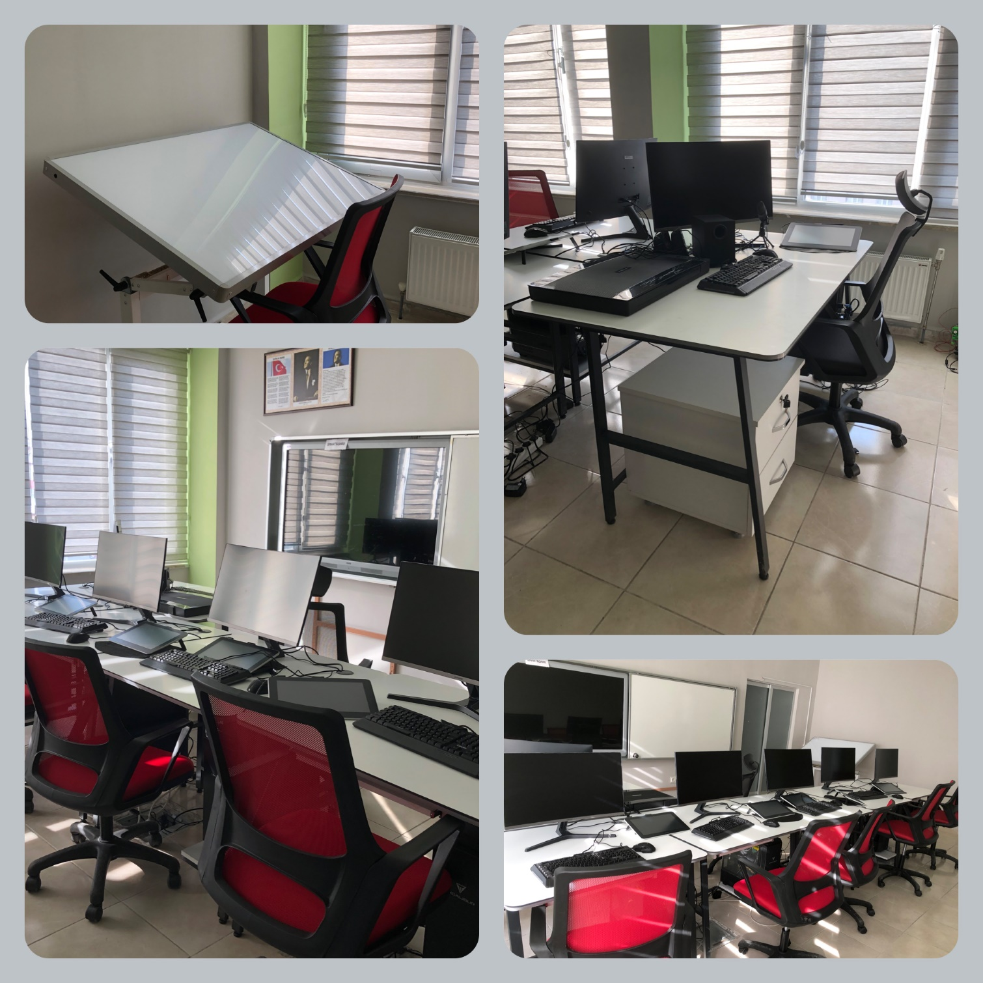

TEKNOLOJİ VE TASARIM SINIFI

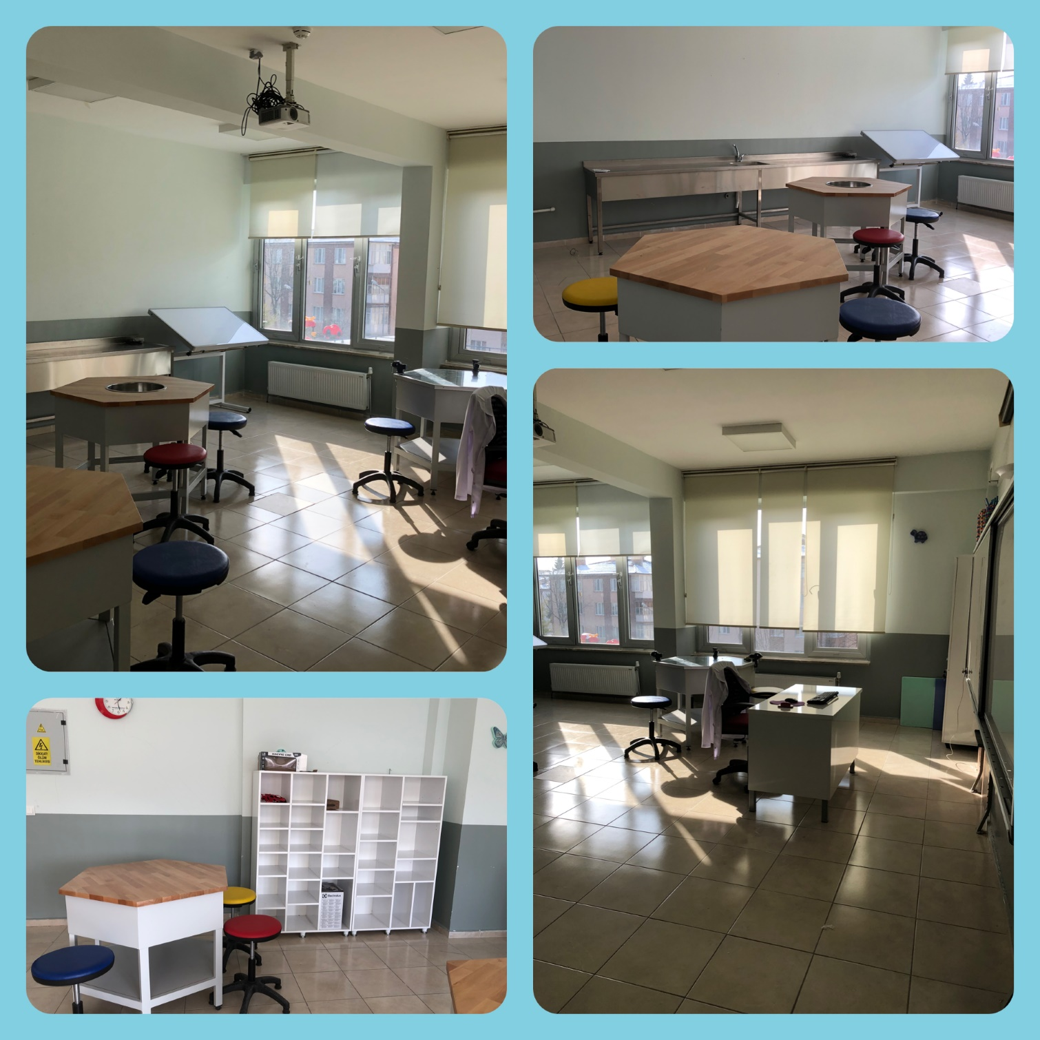

MATEMATİK SINIFI

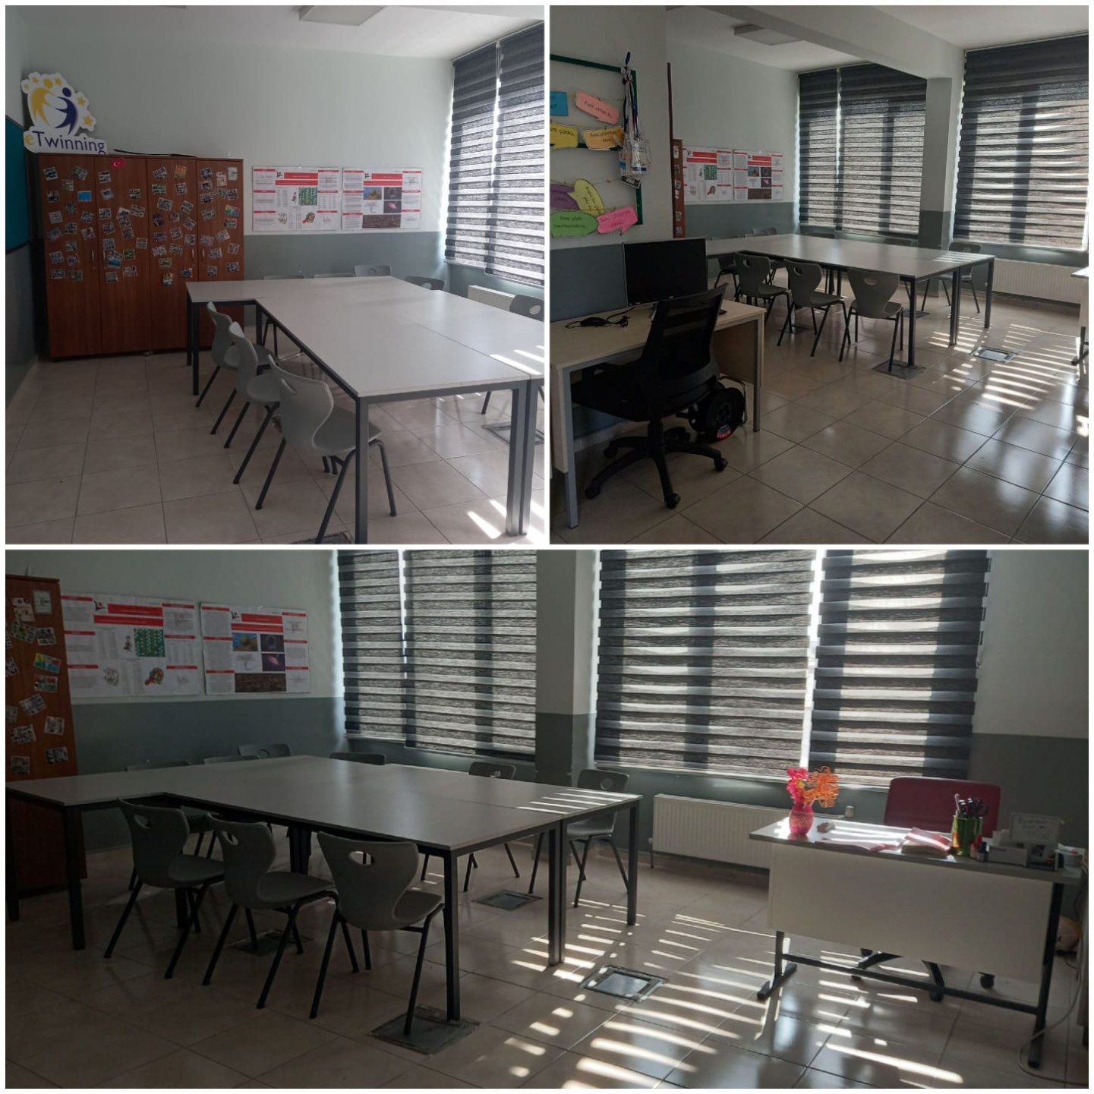

MÜZİK SINIFI

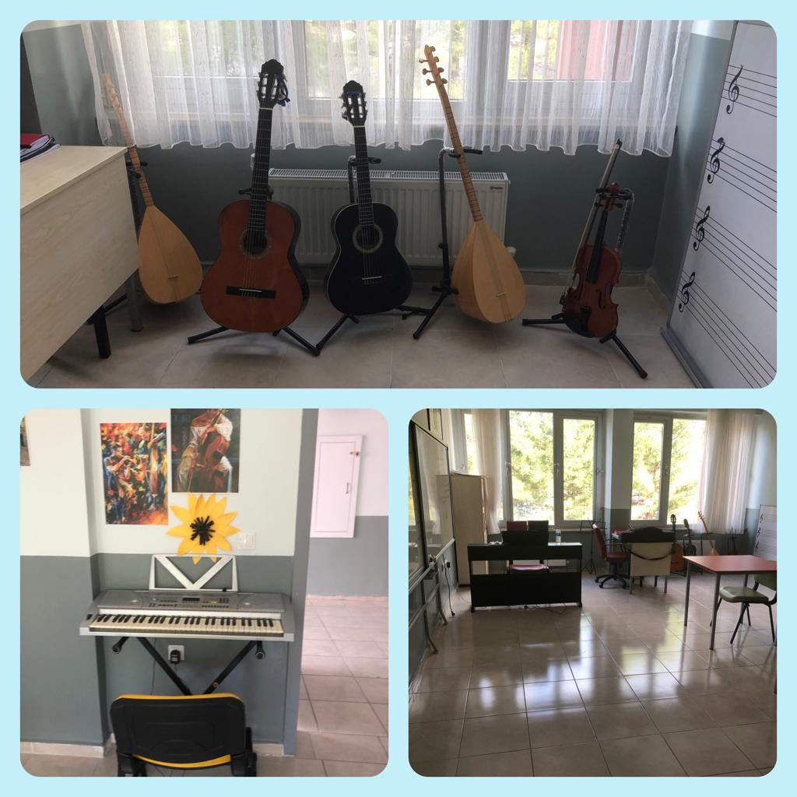
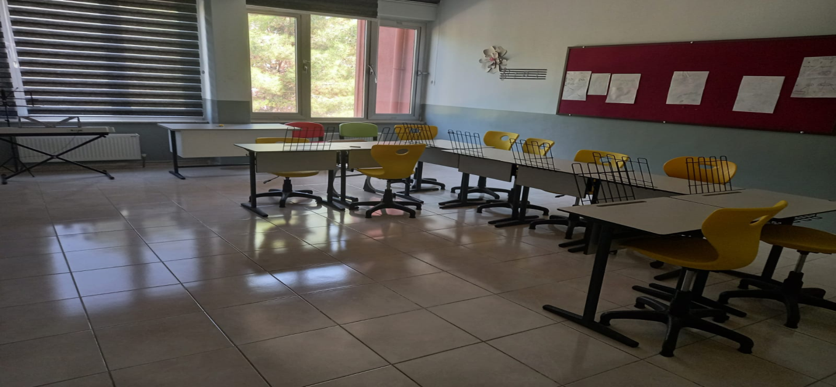

Müzik Atölyemizde; müziğin sevdirilmesi, öğrencinin yaratıcılığının geliştirilip bu alandaki çalışmalarıyla müziğe olan ilgi ve yeteneğinin artırılması, iyi bir müzik kulağına sahip olmasını sağlayacak iç disiplinin geliştirilmesi, genel kültürün zenginleştirilmesi temel hedeftir. Koro temelli çalışmalar, çalgı aleti eğitimi ve şarkı öğretimi sırasında olabildiğince yaratıcı çalışmalara yer verilmektedir. Öğretilerin anlamı ve ezginin ritmi üzerinde durulmakta, özellikle küçük çocuklar için oyunlaştırmaya özen gösterilmektedir.

TÜRKÇE SINIFI, DÜŞÜNME, DRAMA VE YARATICI YAZARLIK ATÖLYESİ

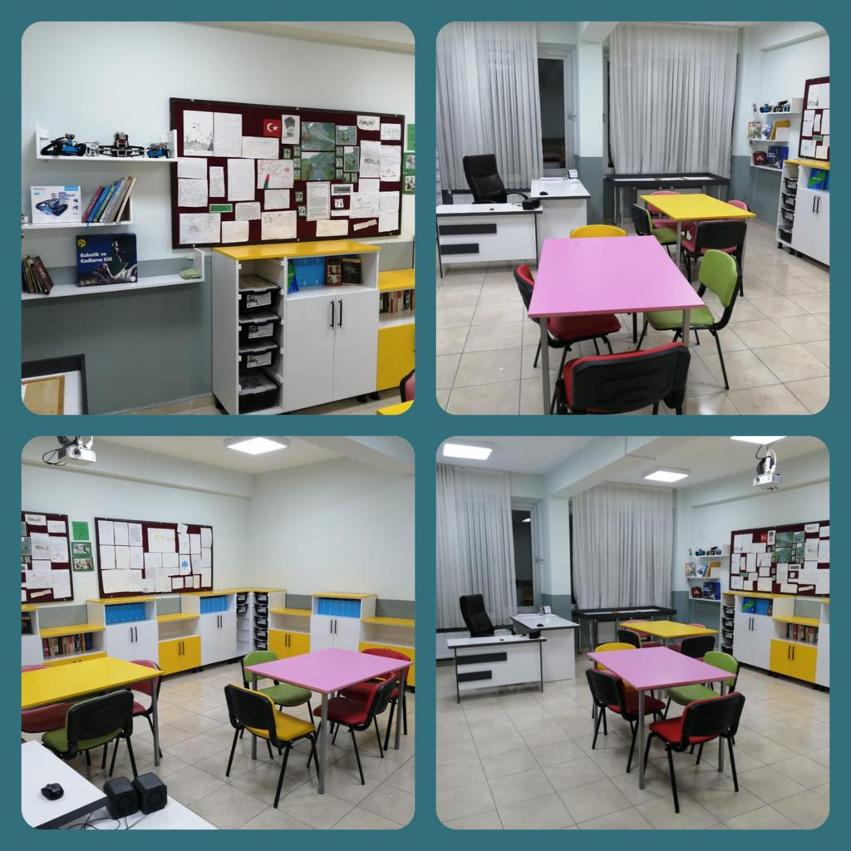

Çocukların çok yönlü gelişimini atölye ortamında desteklemek, ifade becerilerini artırmaya katkıda bulunmak maksadıyla oluşturulmuştur.
Drama Atölyemiz; içsel durumların, renkli dünyaların, zihinsel tasarımların, özgün düşüncelerin eyleme dönüştüğü yerdir. Burada çocuklarımız düşünür, planlar, yapar, organize eder ve düşüncelerini eyleme dönüştürerek uygular. Yaşantılar yoluyla yeni davranış ve duyguları öğrenip, deneyim sahibi olur.
Drama grupla yapılan bir etkinlik olduğundan çocuğun iş birliği yapma, sosyal ilişkiler, iletişim kurma gibi sosyal yönlerinin gelişmesine katkıda bulunur, çocuğun sosyal gelişimini hızlandırır.
Dramanın öncelikli amacı çocukları eğlendirmek olmasa da drama etkinliği sırasında çocuk eğlenir ve mutlu olur. Drama çocukları neşelendirir, umut ve iyimserlik duygularına vesile olur.
YARATICI YAZARLIK ATÖLYESİ

Öykü oluşturma, tema incelemeleri, karakter tahlili gibi çalışmalar yapılmaktadır. Aynı zamanda Senaryo yazarlığı, dramatik yazarlık ve öykü yazarlığını da bünyesinde taşımaktadır. Genellikle senaryo ve metinlerin oluşumundaki yapı taşlarını ele alır.
Bu programla, gramer açısından düzgün, edebi açıdan nitelikli metinler kaleme alabilme bilgi ve becerisi kazandırılmaktadır.
Edebiyat, kaynak taraması ve gözlem, imla kuralları, planlı ve etkili yazma, edebi türler, anlatım teknikleri, metin inceleme, hak ve sorumluluklar gibi konu başlıklarında çalışmalar yapılmaktadır.

DESTEK EĞİTİM SINIFLARI VE ROBOTİK KODLAMA ATÖLYESİ

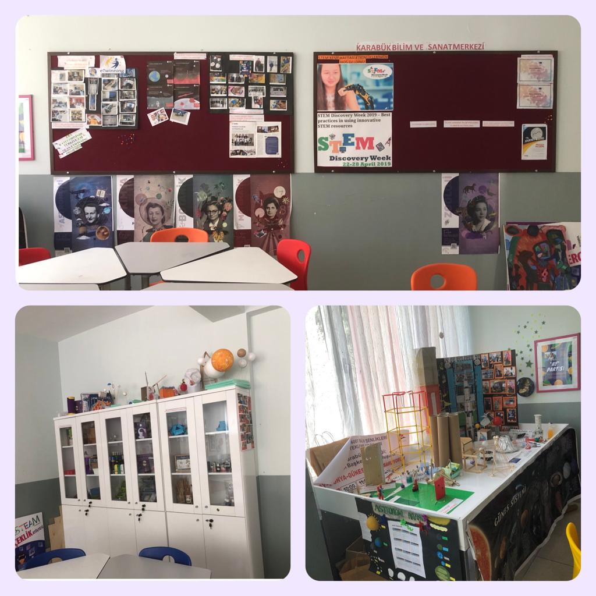

Robotik, makine ve kontrol sistemlerini, bilgisayar, elektronik ve uzay bilimlerinin tümünü kapsayan bir ortak çalışma alanıdır. Mekanizmaların tasarımı, kontrol edilebilmeleri için yapılarına elektronik donanımların eklenmesi, dijital ortamda kontrollerinin sağlanması ve belirli ortamlarda belirli koşullara göre çalışmaları temel alındığında bu alan makine, mekatronik, bilgisayar, yazılım, kontrol ve otomasyon, uzay ve havacılık, elektrik-elektronik gibi birçok mühendislik disiplinini bir arada toplamaktadır.
Bu atölye çalışmasında öğrenciler, elektronik temel sistem ve kavramlardan başlayarak adım adım mekanik yapıların nasıl çalıştıklarını inceleyip, bu düzenekleri kendileri tasarlayarak hayata geçirirler.

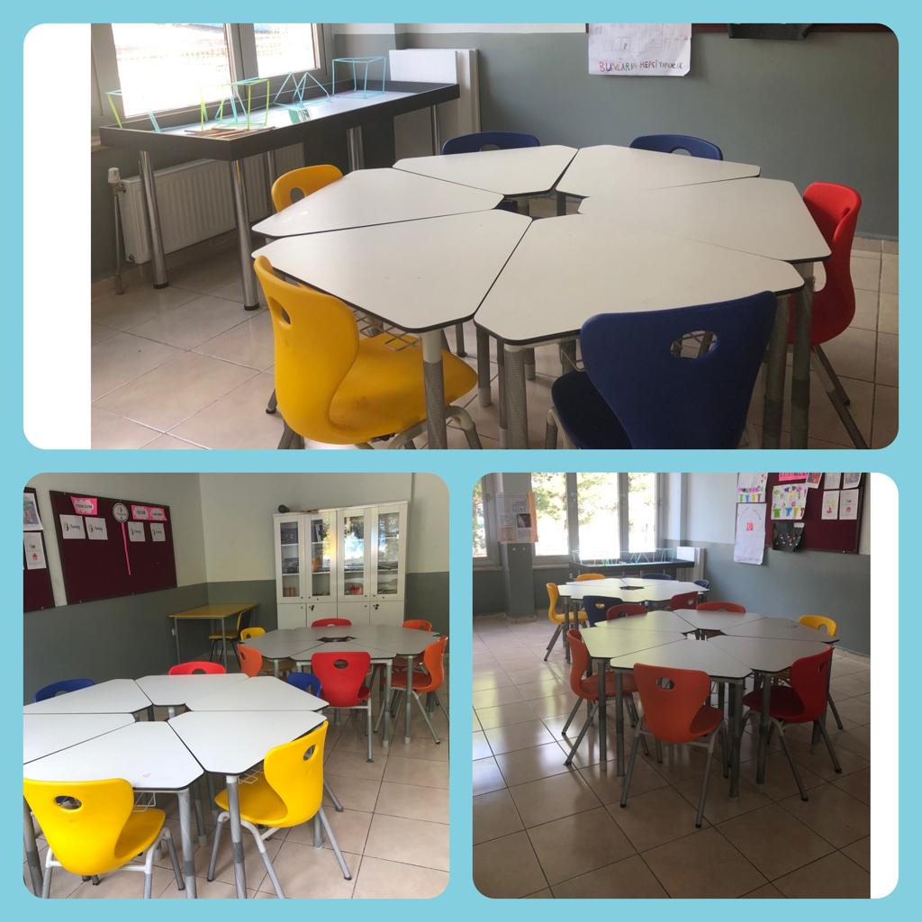

AKIL VE ZEKA OYUNLARI ATÖLYESİ

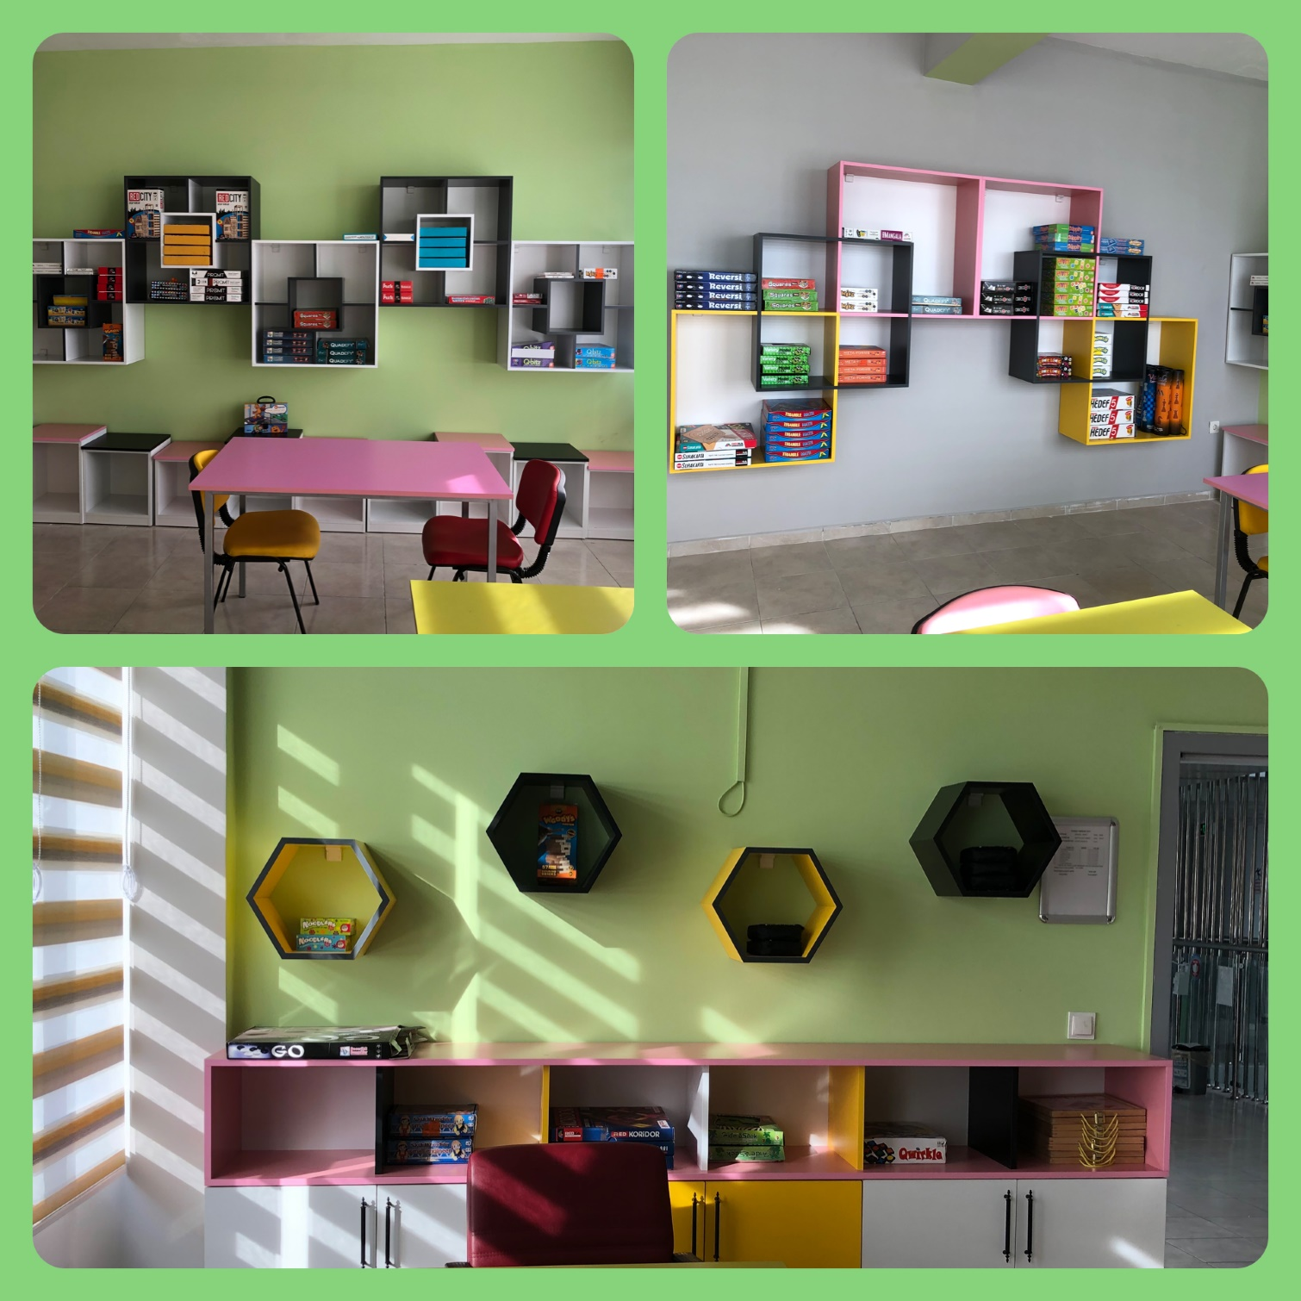

Hızlı düşünme, hızlı karar verebilme, doğru karar verme, analitik, eleştirel ve yaratıcı düşünme gibi üst düzey düşünme becerilerini eğlenerek geliştirmeyi amaçlamaktadır.
Çağımızın olmazsa olmaz niteliklerinden biri yaratıcı, eleştirel analitik düşünebilen, olaylara ve problemlere farklı açılardan bakıp stratejik düşünebilen bireyler yetiştirmektir. Akıl oyunları atölyemizde bulunan stratejik oyunlar üstün yetenekli öğrencilerimizin daha derin düşünmelerini sağlayacaktır.

MEKATRONİK ATÖLYESİ

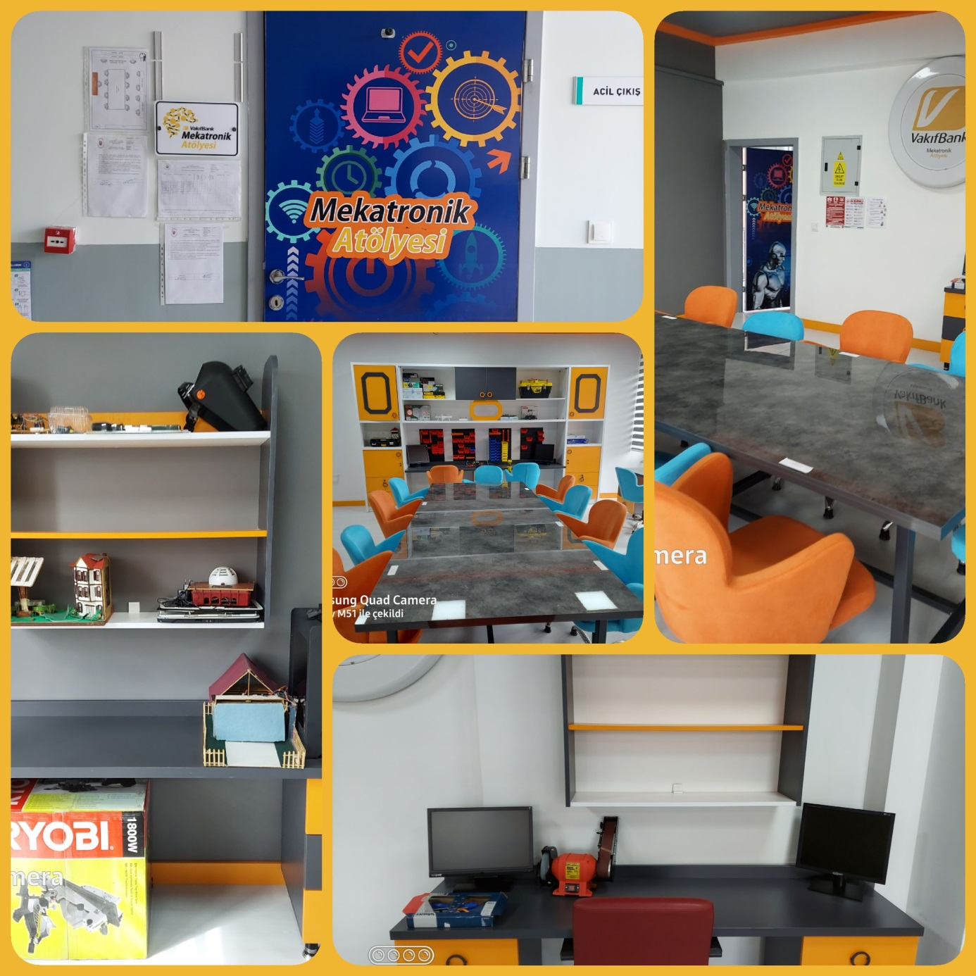

BİLGİSAYAR LABORATUVARI VE YAZILIM GELİŞTİRME ATÖLYESİ

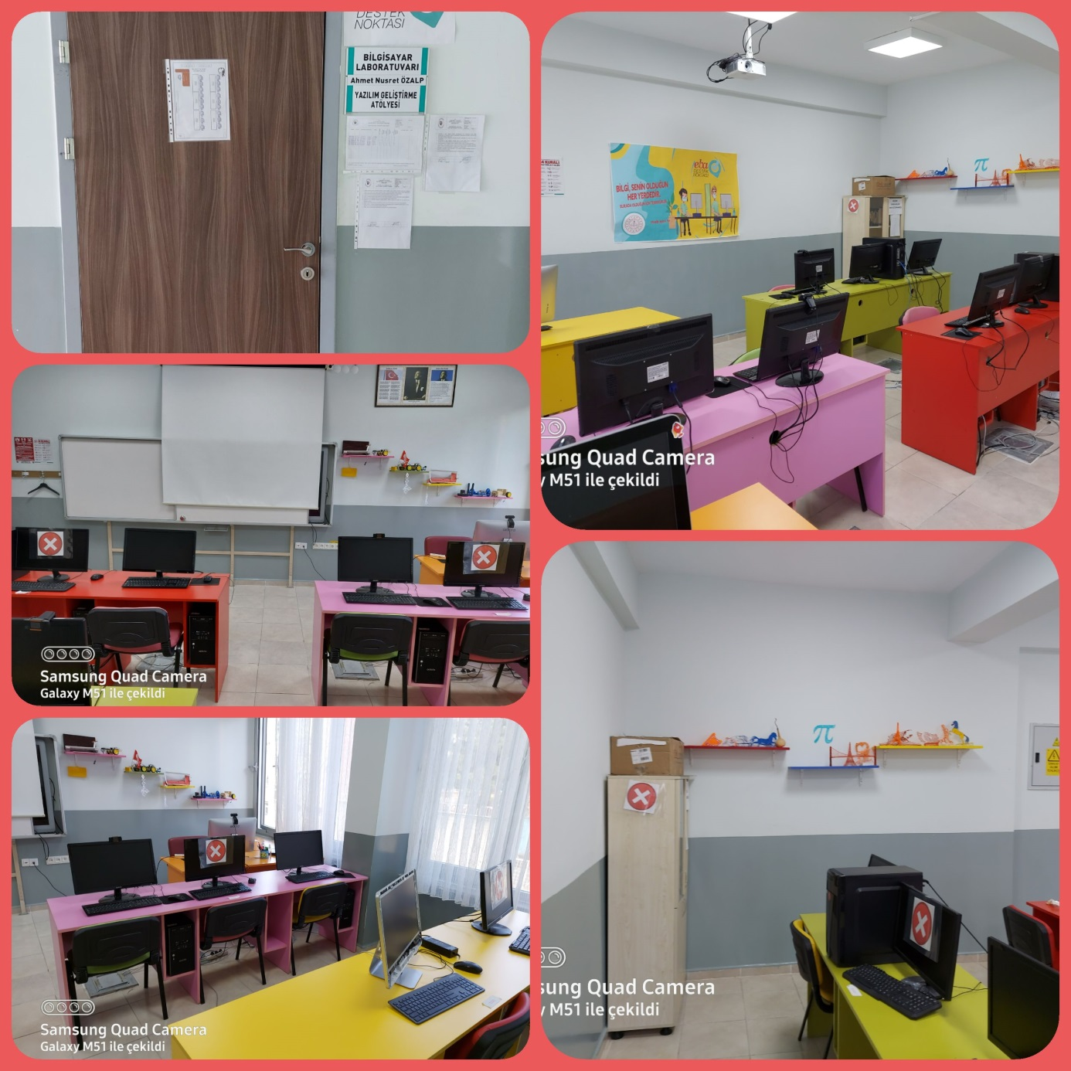

RESİM ATÖLYESİ

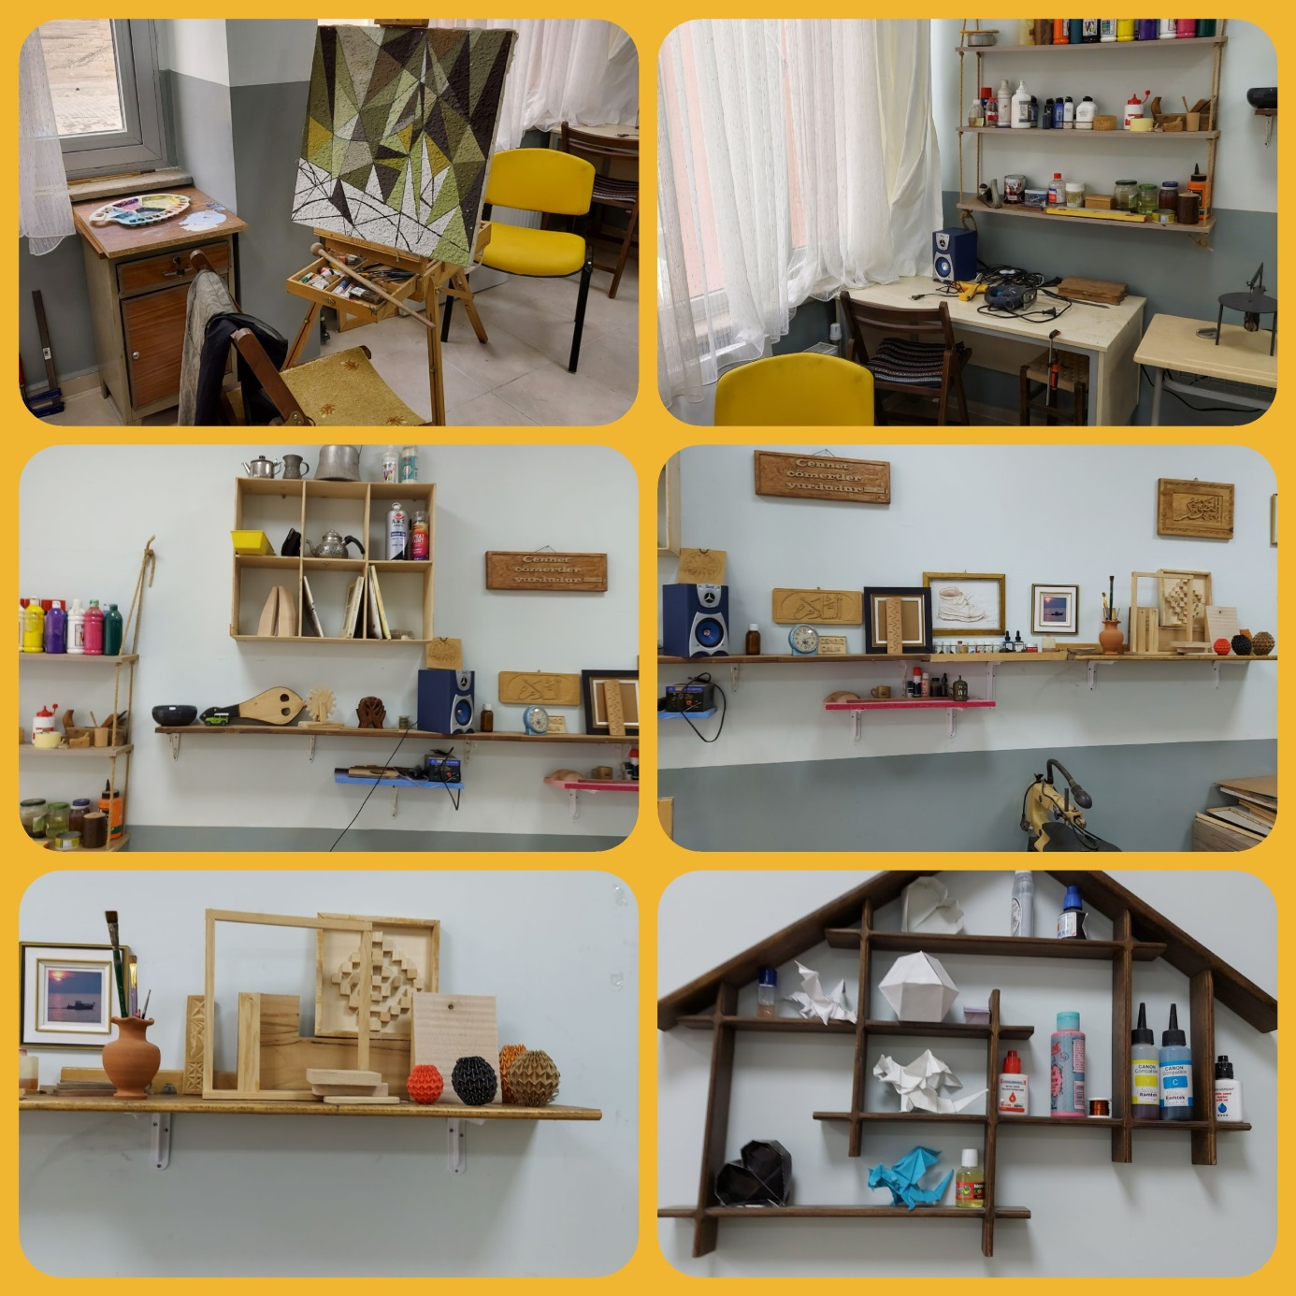

RESİM ATÖLYESİ

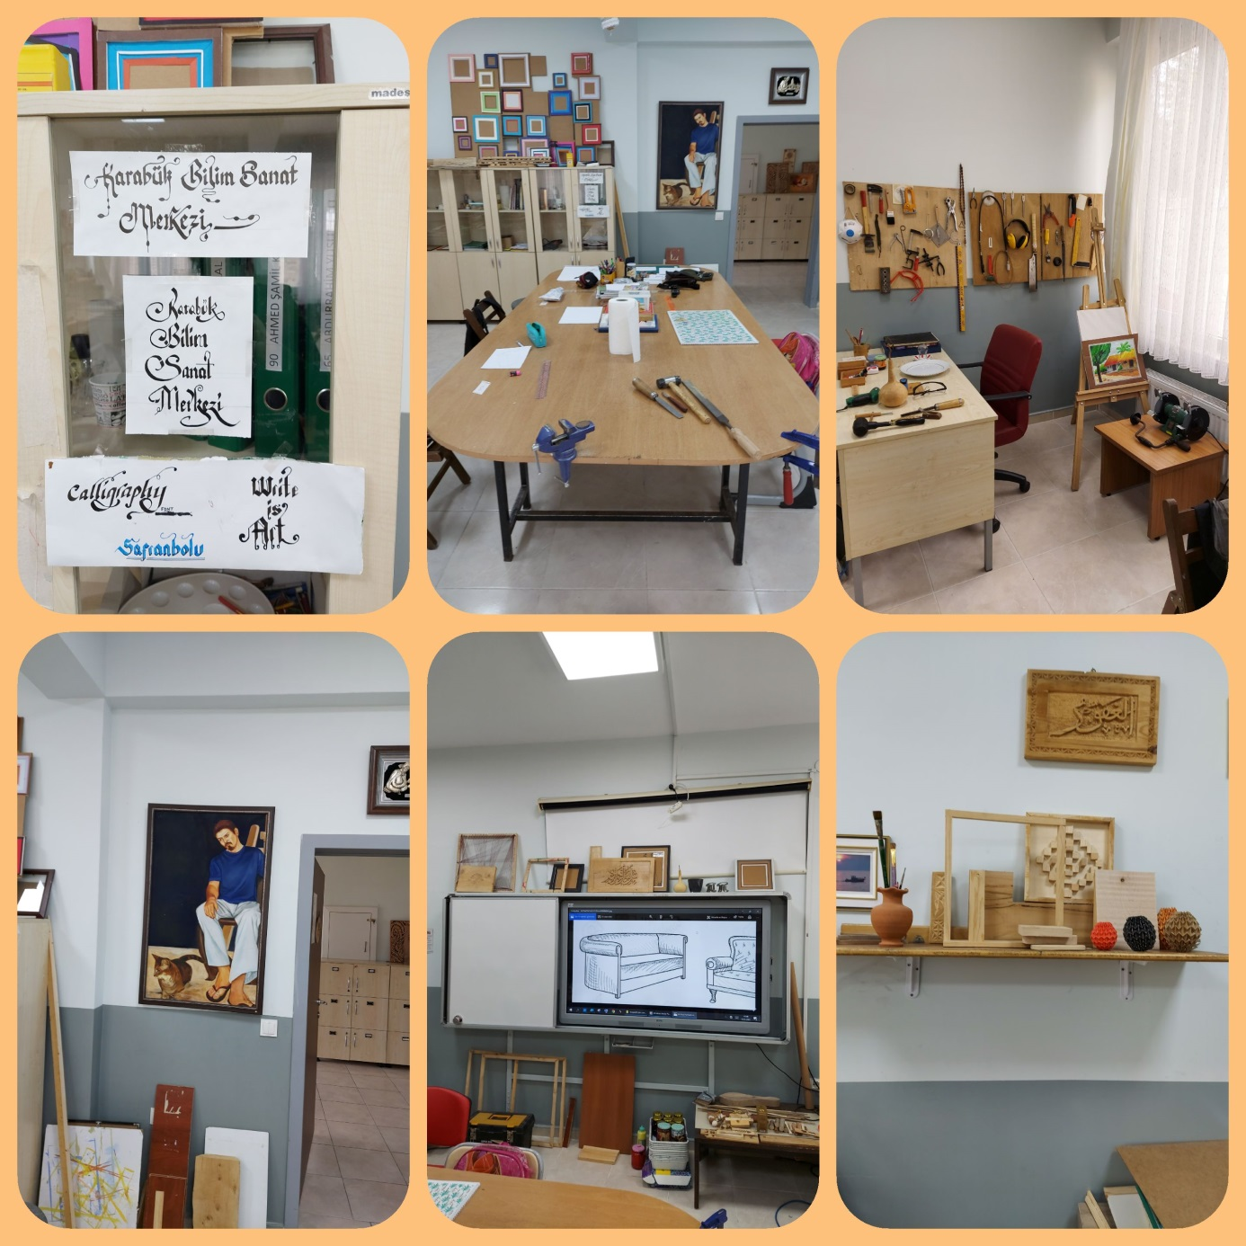

FEN BİLİMLERİ VE BİLİM ATÖLYESİ

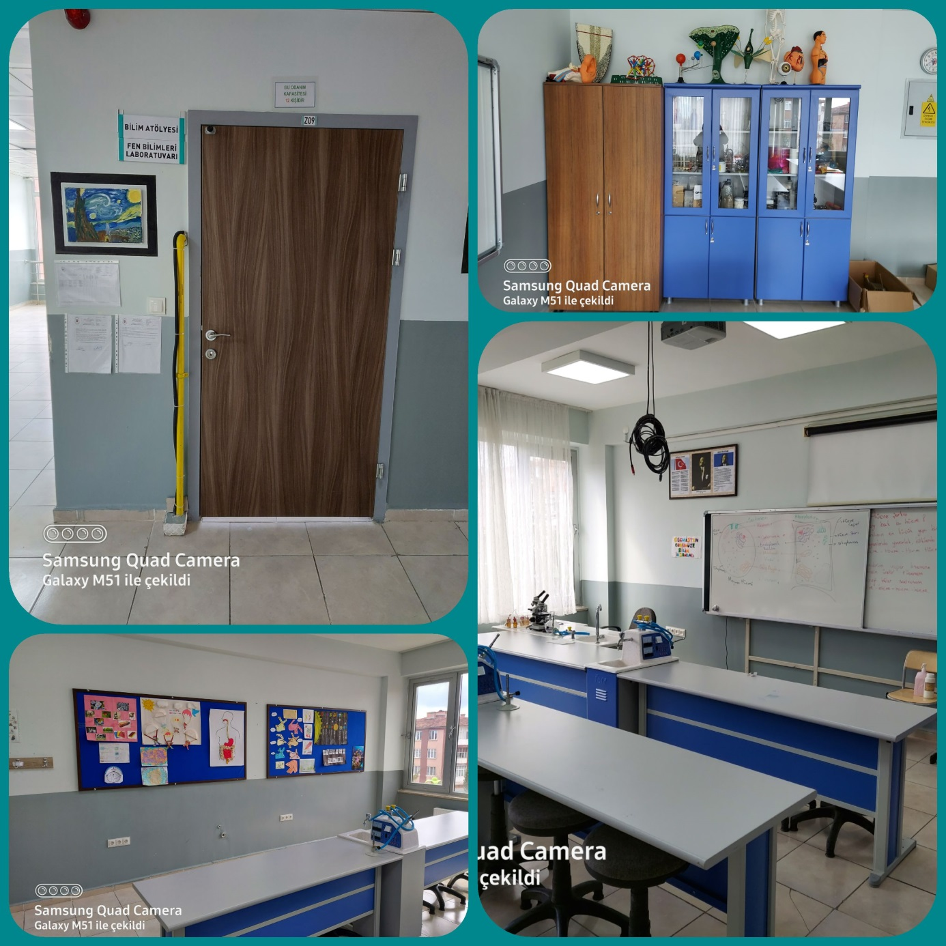

Bilim uygulamaları atölyesi, olaylara bilimsel yaklaşan, bilimin-bilimsel bilginin doğasını, ilke, yasa ve kuramlarını anlayarak kullanan, problemleri çözerken ve karar verirken bilimsel süreç becerilerini uygulayan öğrenciler yetiştirmek için programa alınmıştır. Bu dersin eklenmesi, öğrencilerin diğer derslerde başarılarının artmasını, öğrendiklerini yaşamlarına yansıtma fırsatını yakalamalarını sağlayacaktır. Böylece temel bilim uygulamalarına yatkın bilim insanı olma yolunda ilk adımlar atılmış olacaktır.

ROBOTİK KODLAMA, MAKİNE TASARIMI VE ASTRONOMİ ATÖLYESİ

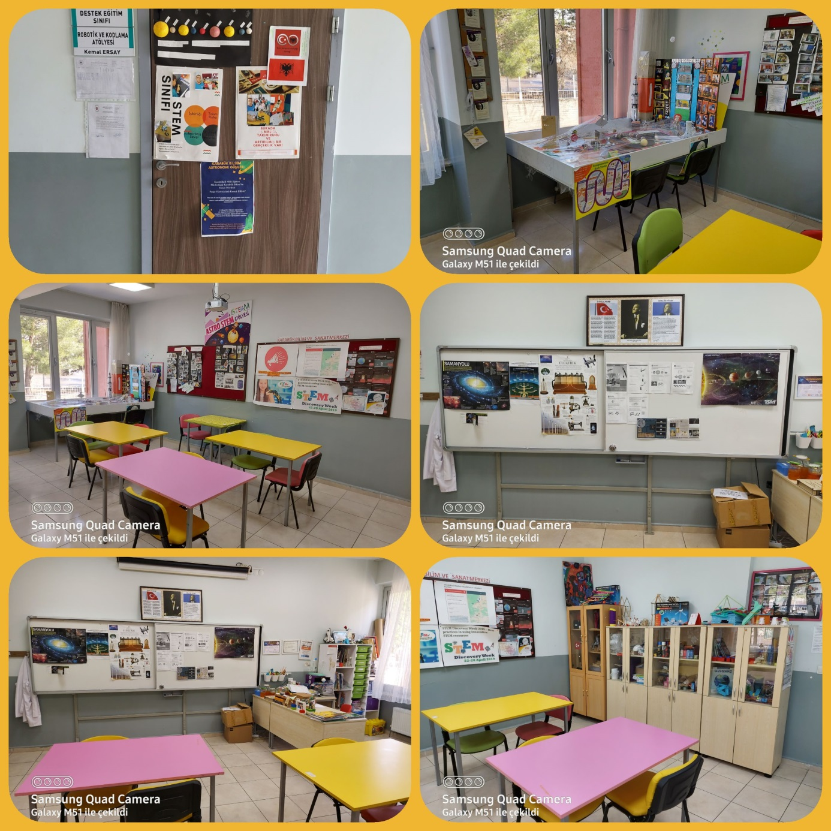

BİYOLOJİ LABORATUVARI

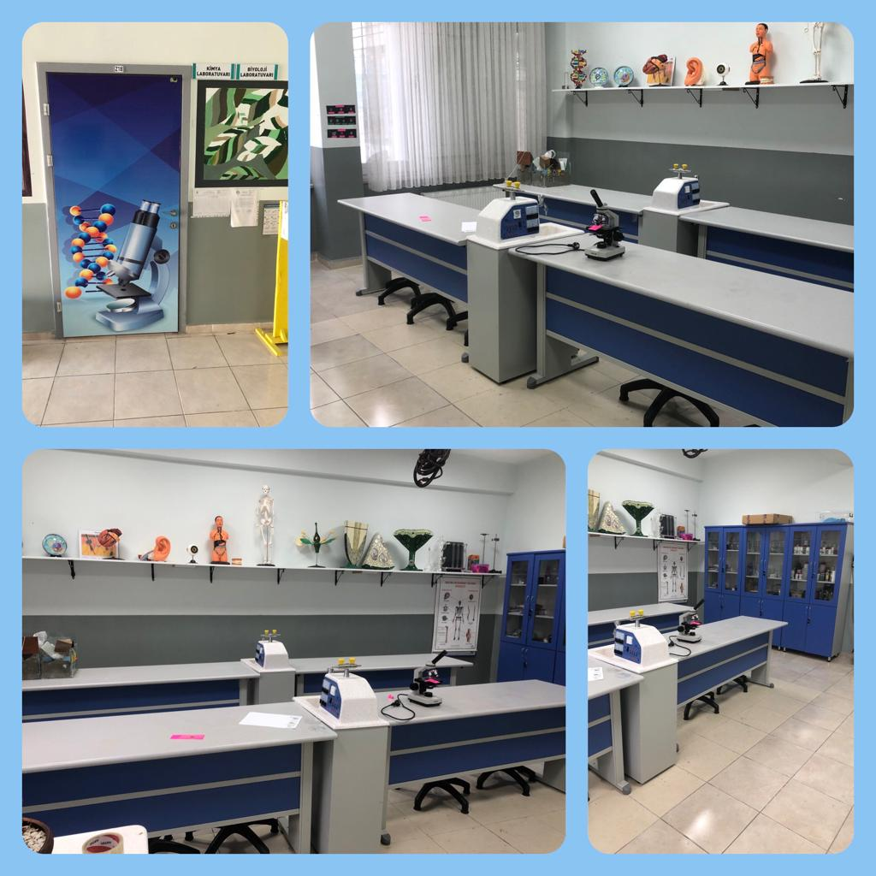

FİZİK LABORATUVARI

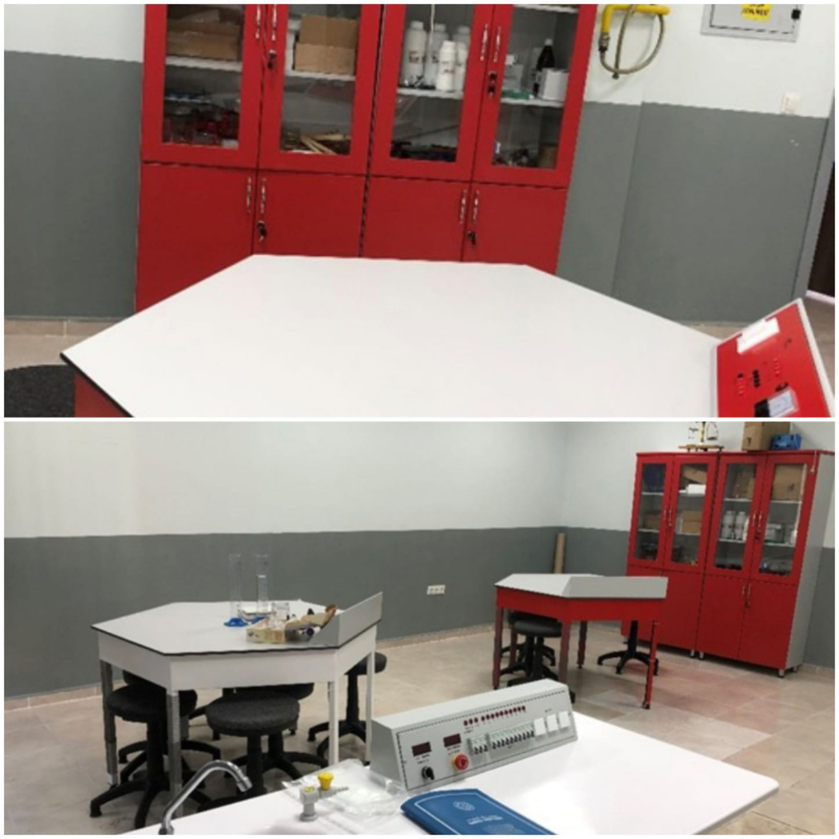

HAVACILIK VE UZAY ATÖLYESİ

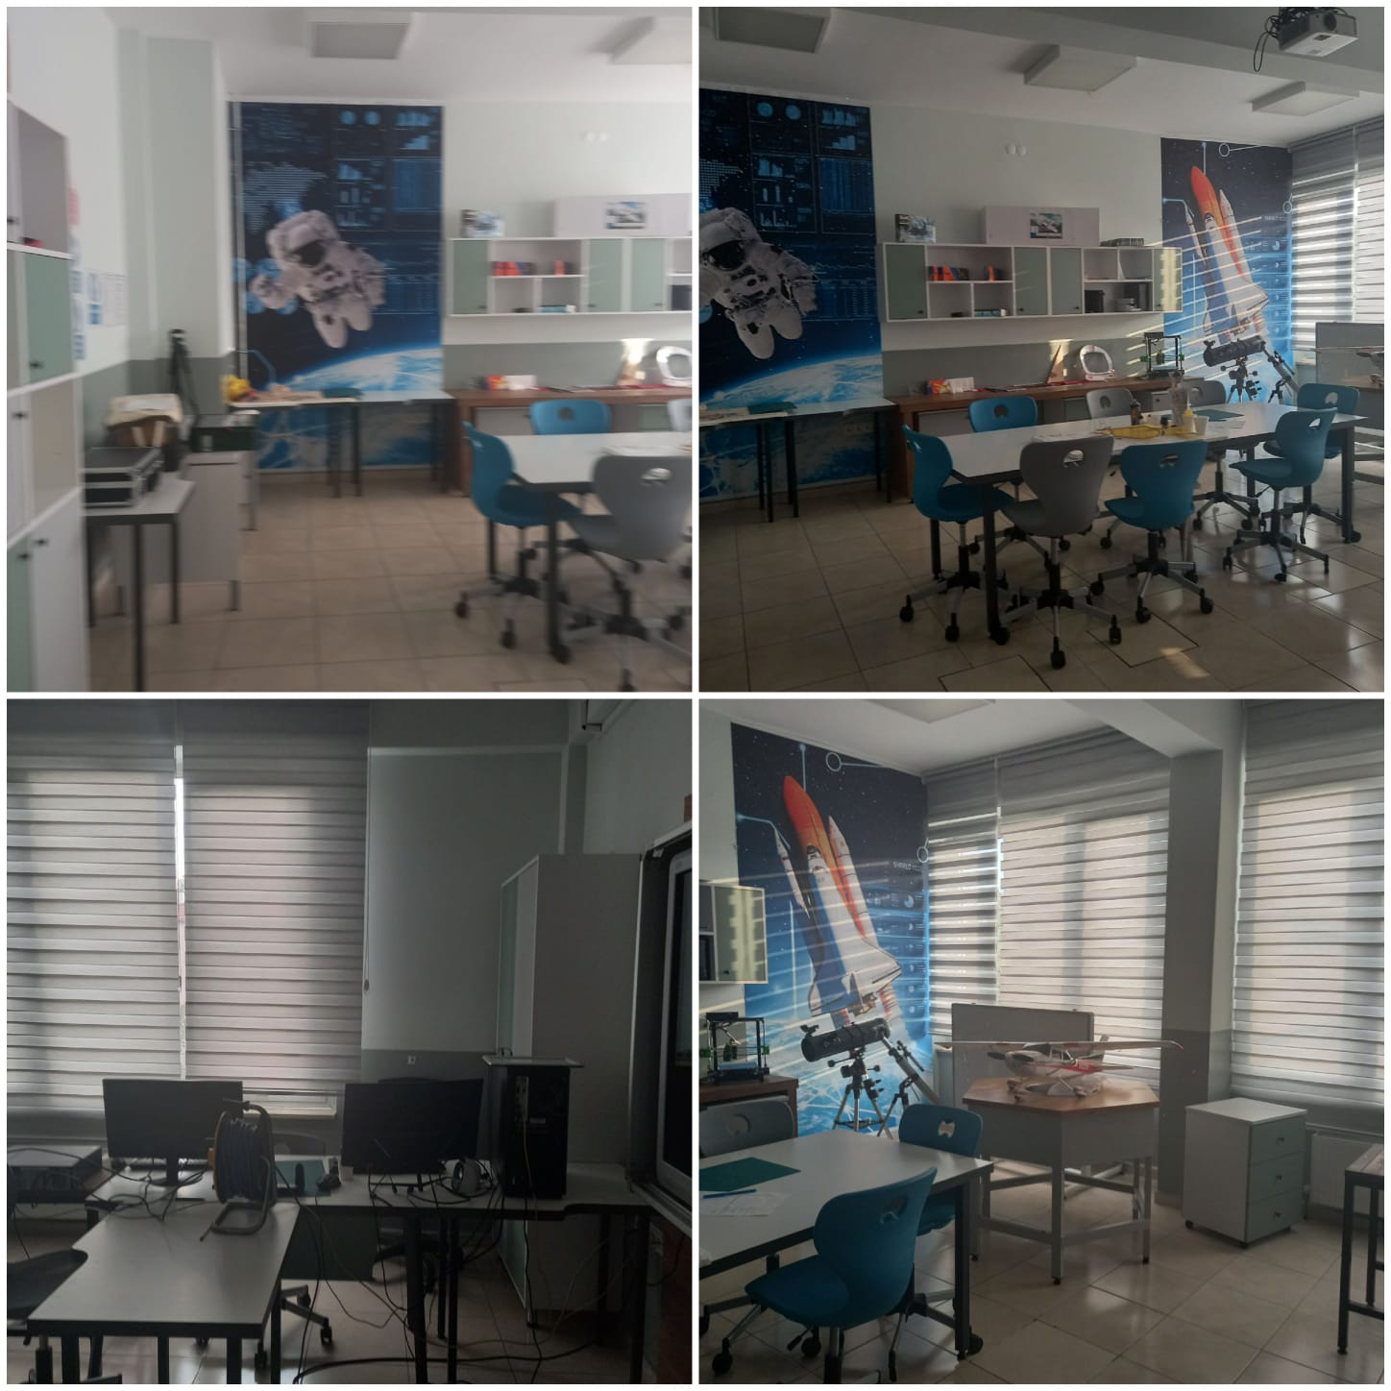

Astronomi Havacılık ve Uzay alanında öğrenciler öğretmenlerimiz rehberliğinde çeşitli projelere başvurmaktadır. Bu atölyede Moon Camp Challenge, Esa, Mars on Earth Project, Growing Beyond the Earth gibi çeşitli projeler yürütülmektedir.

3) Kütüphane Durumu

Okulumuzda 1320 adet kayıtlı kitaba sahip bir kütüphanemiz bulunmakta olup ihtiyacı karşılamaktadır. Öğrencilerimizin kütüphanemize ilgisi oldukça yüksek olup her yıl yeni çıkan kitaplar kütüphanemize kazandırılmaya çalışılmaktadır.

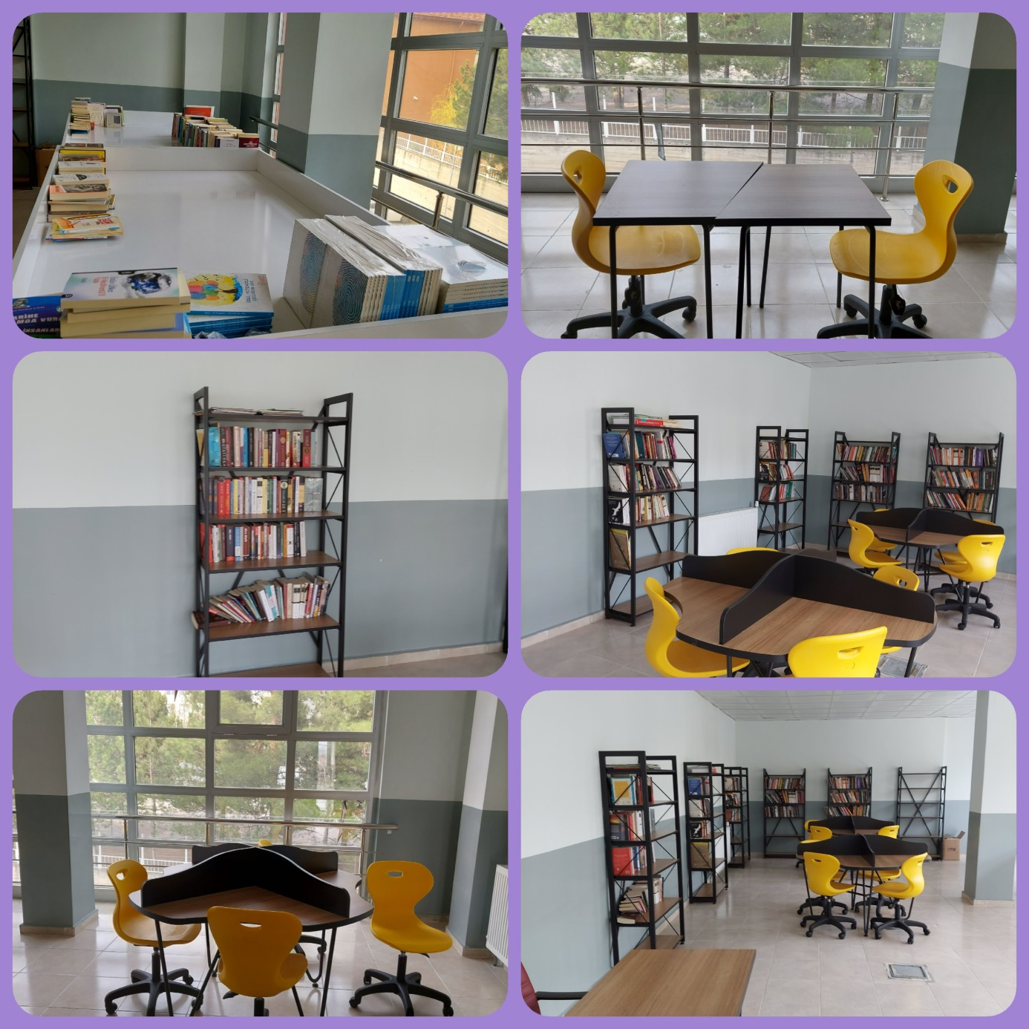

4) Rehberlik Servisi

Okulumuzda öğrenci ve velilere rehberlik ve psikolojik danışmanlık hizmetlerinin verildiği Rehberlik Servisi mevcuttur.
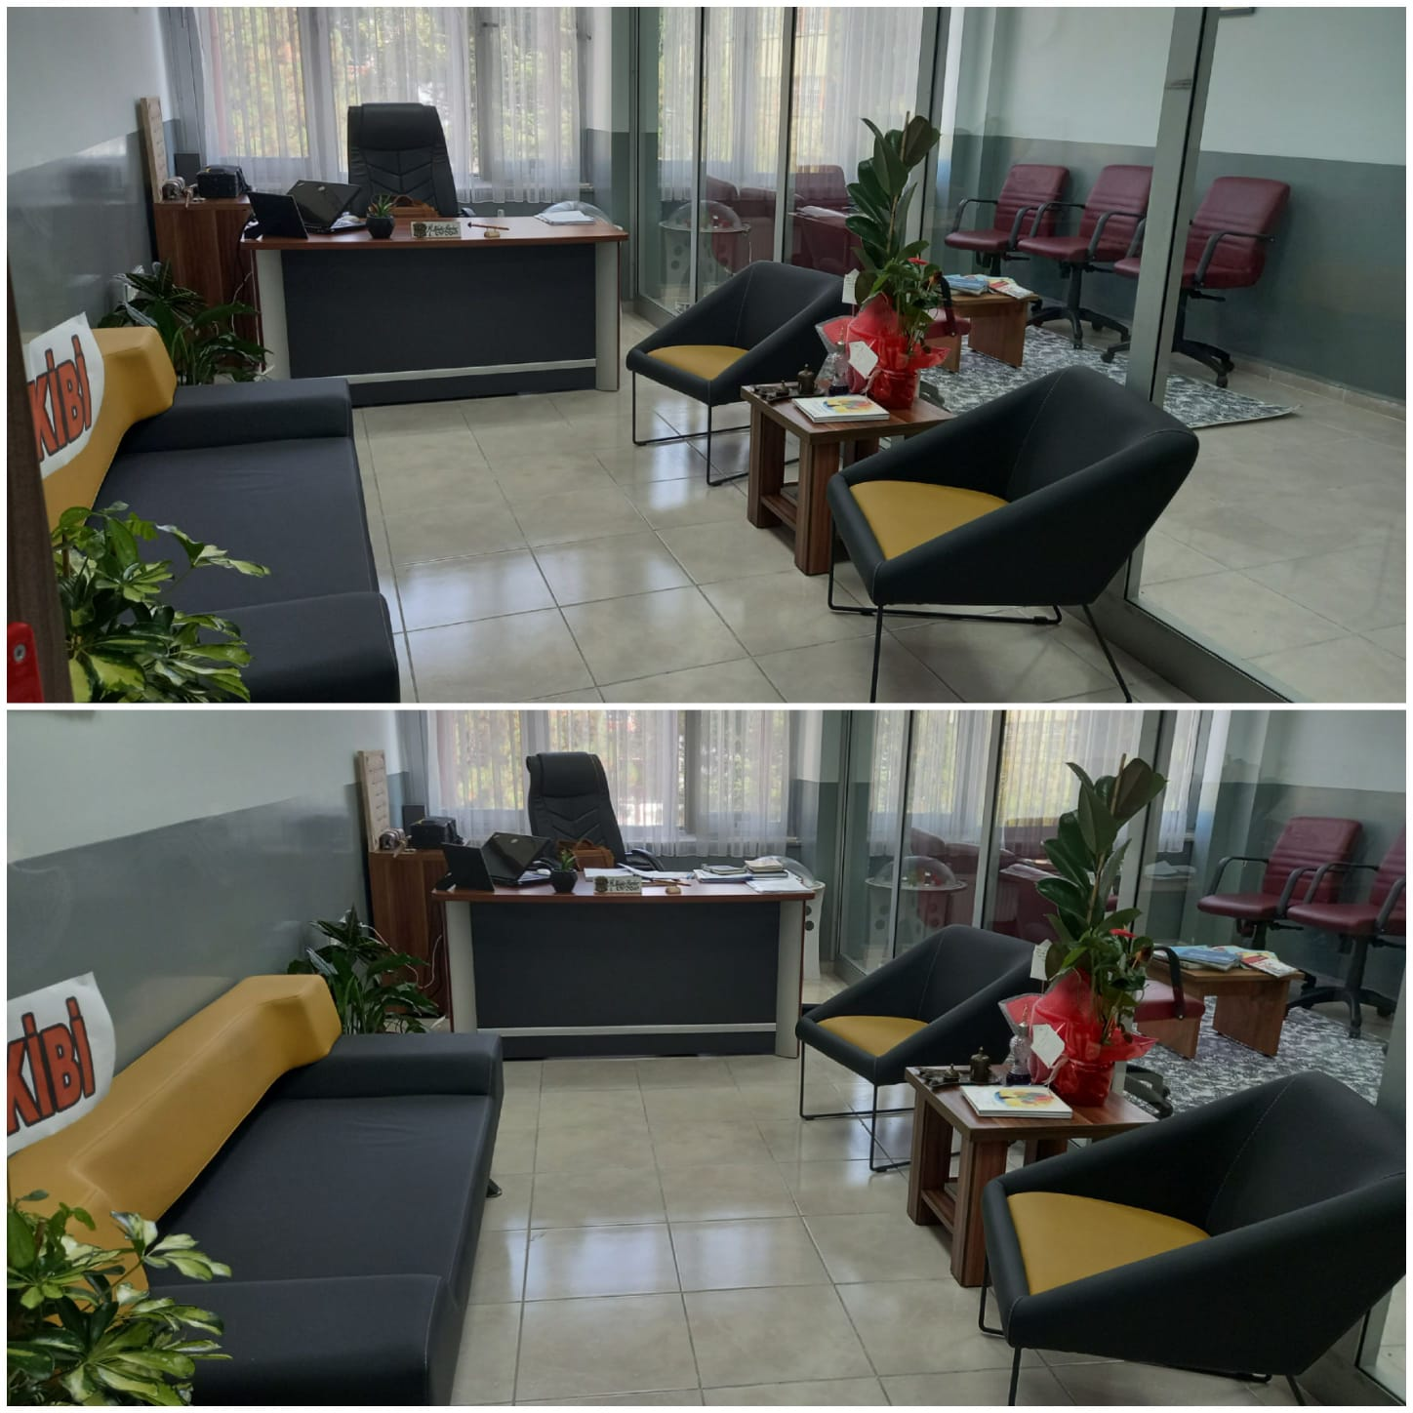

5) Öğretmenler Odası

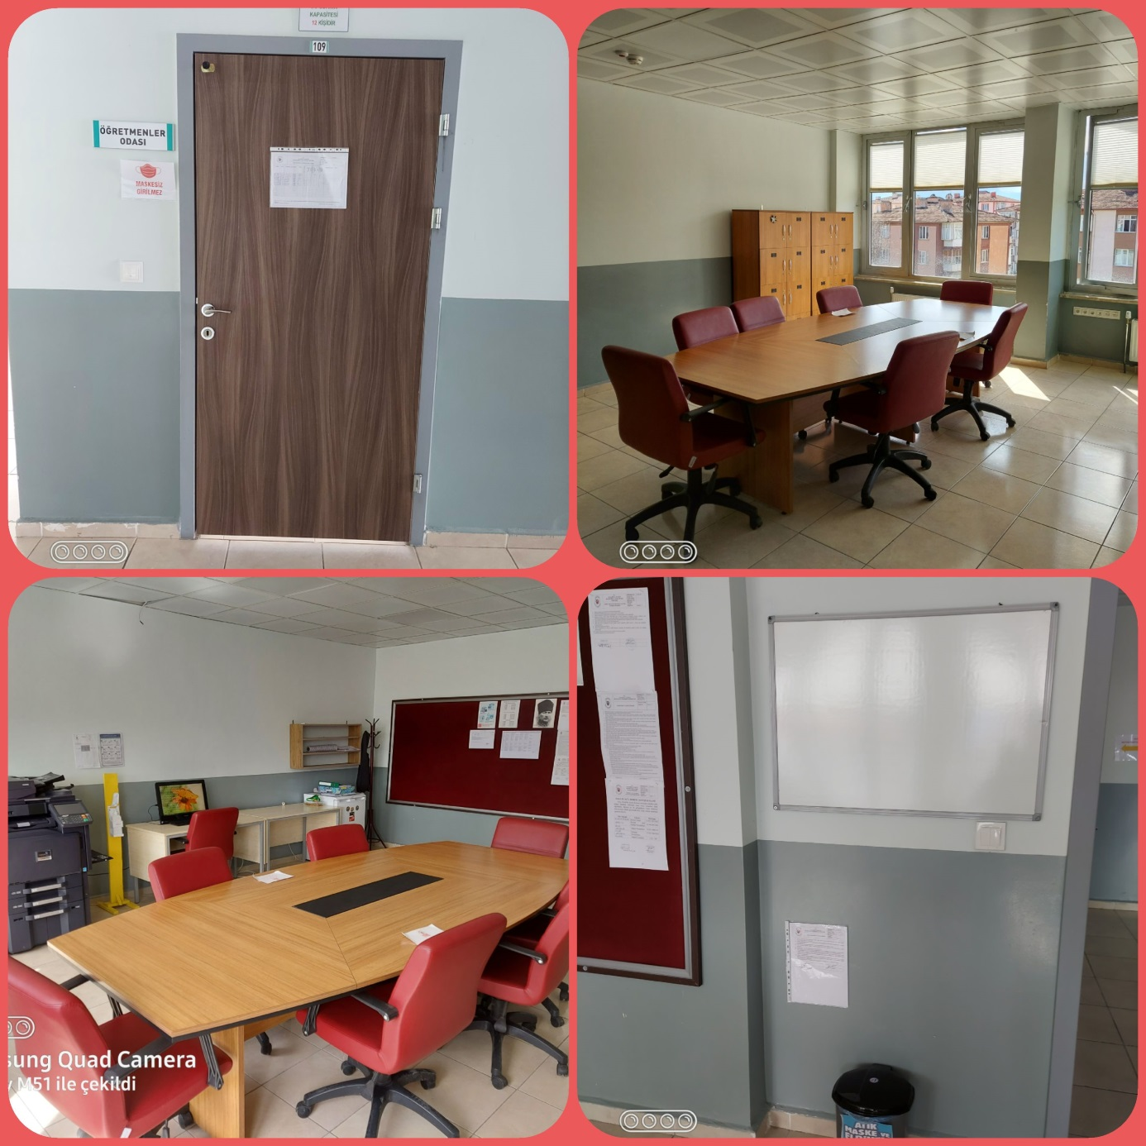

6) İdare Odaları

Okulumuzda bir müdür odası, bir müdür yardımcısı odası, memur odası ve bir adet öğretmenler odası bulunmaktadır.
İdari odalarımızın tamamında kesintisiz internet bağlantılı bilgisayarlar ve başta lazer yazıcılar olmak üzere çevre birimleri mevcut olup donatım yönünden standartlara uygun seviyededir.

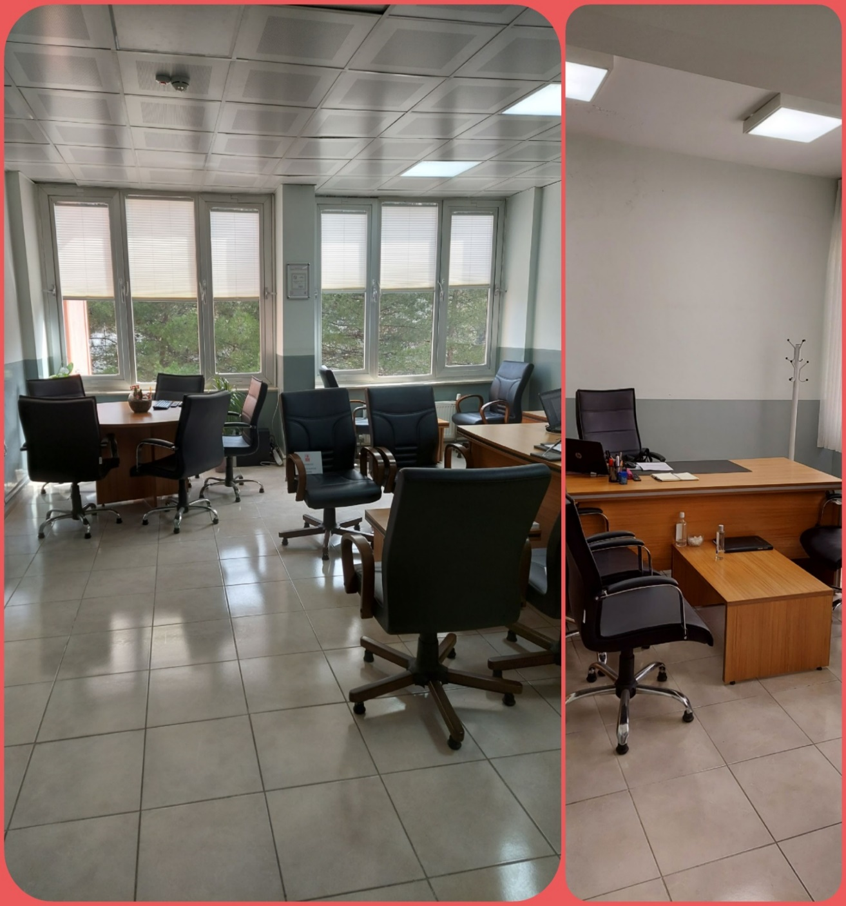

7) Bay ve Bayan Mescit

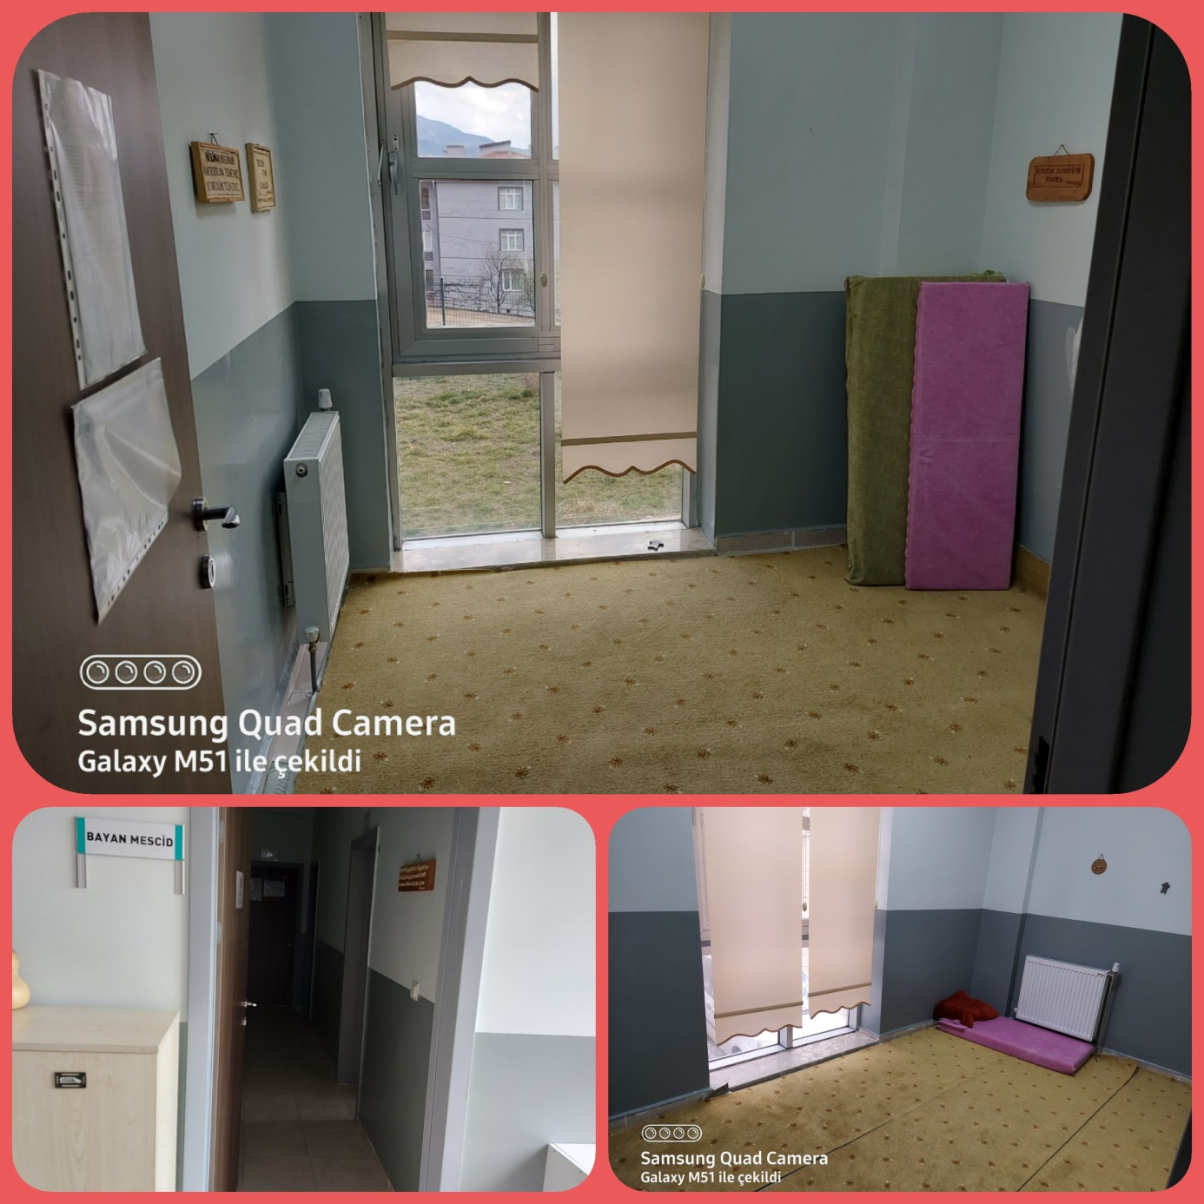

8)Bekleme Odası

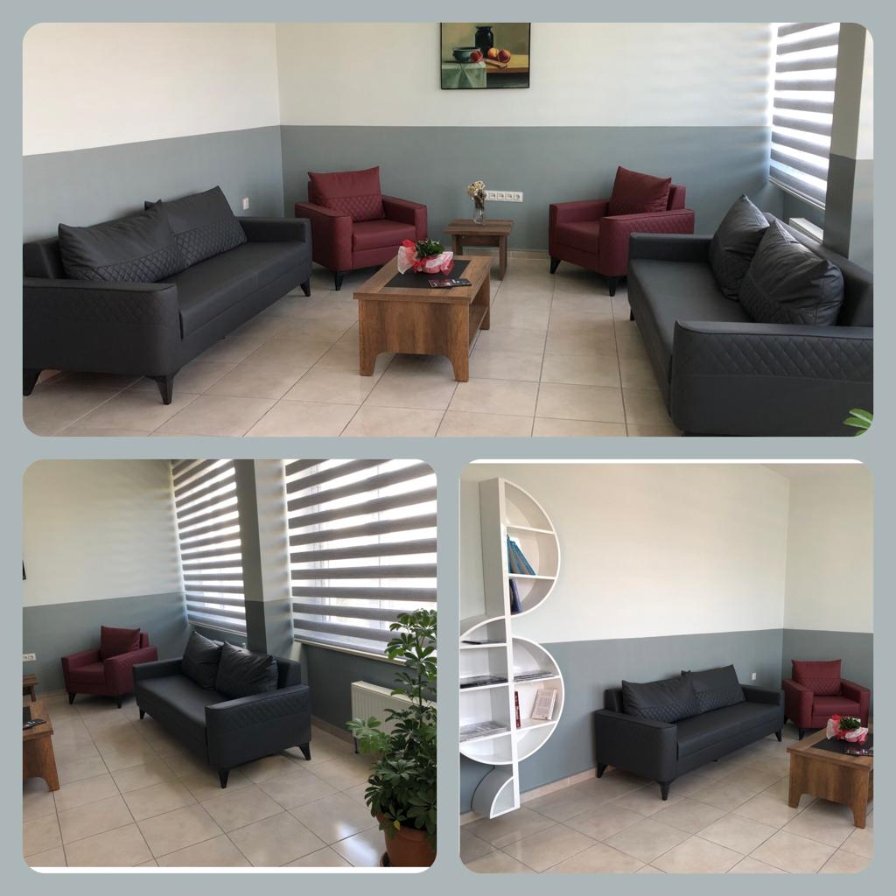

9)Çok Amaçlı Salon

Merkezimizde bir adet çok amaçlı salonumuz mevcut olmakla birlikte konferans, seminer, toplantı, tiyatro, yarışma vb. sosyal-kültürel faaliyetleri gerçekleştirmeye uygun donanıma (sahne, koltuk, klima ve ses sistemi) sahip hale getirilmiştir.

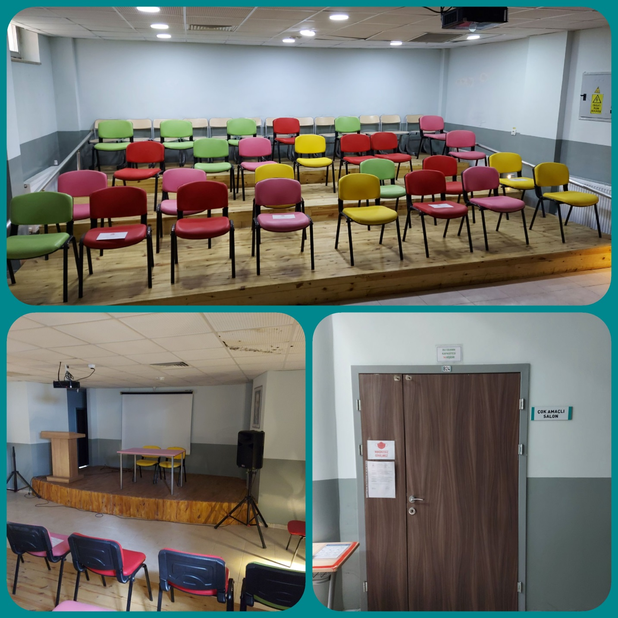

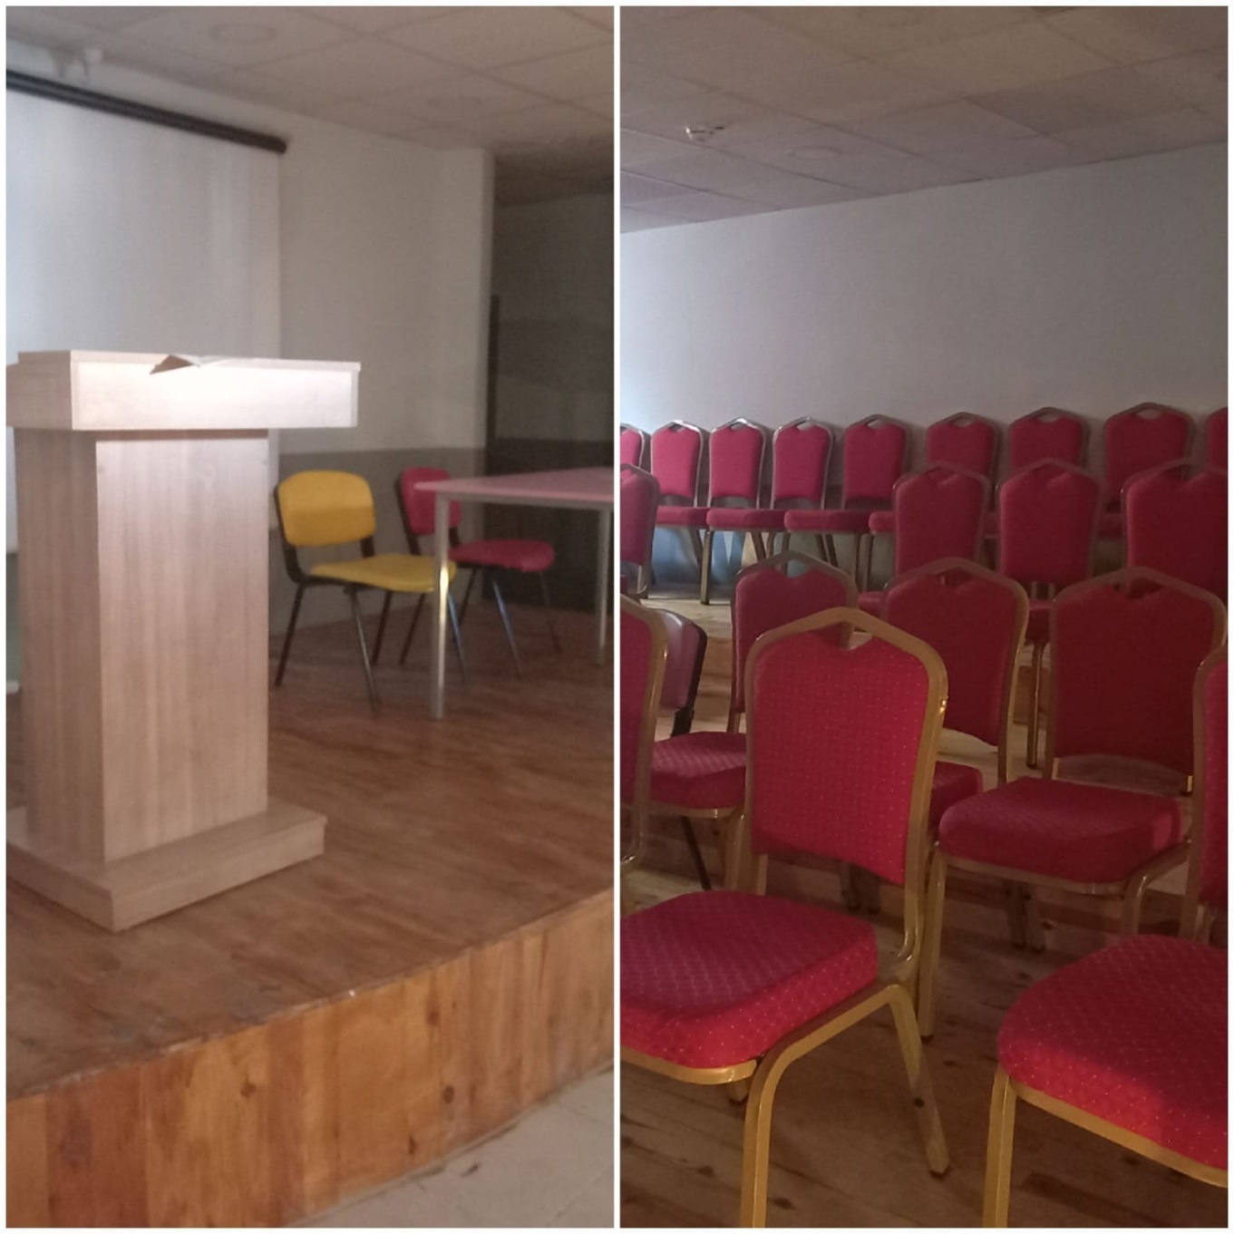

10) Depo ve Arşiv

Merkezimizde bir (1) adet arşiv odası, 3 (üç) adet deposu,1 adet sistem odası,3 adet engelli WC, 3 adet bayan WC,3 adet bay WC mevcuttur.

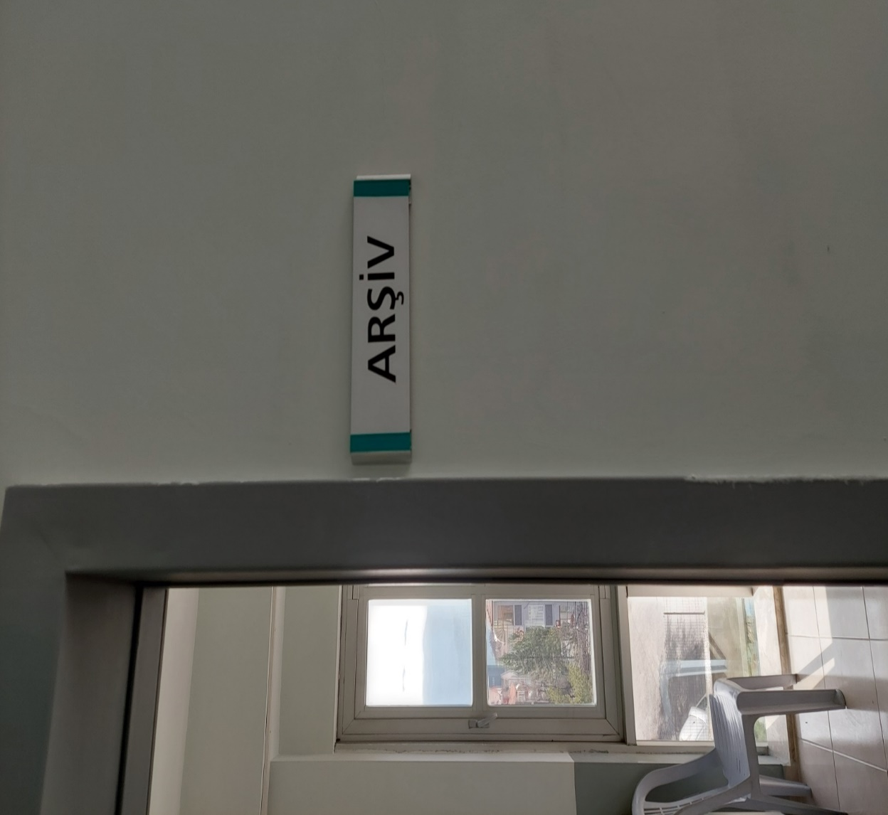

11)Merkezimiz Koridorları

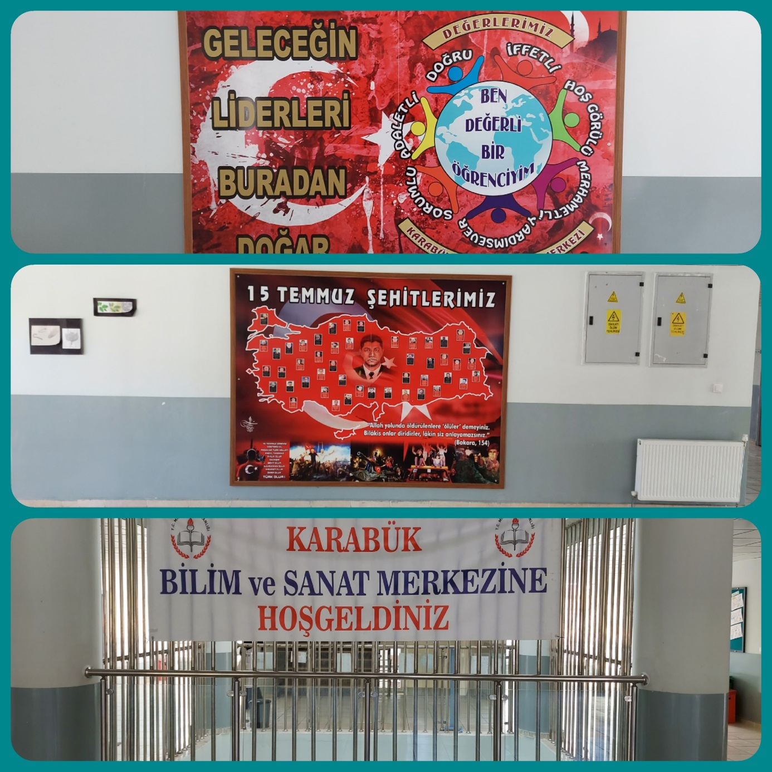

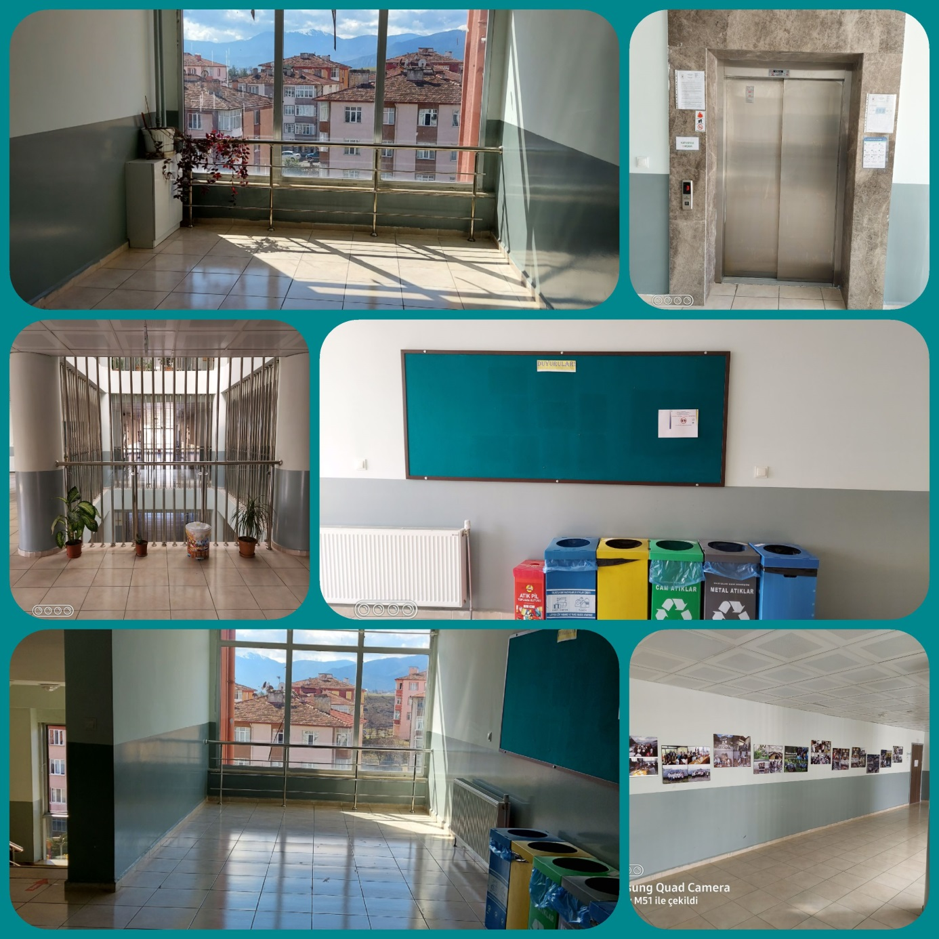

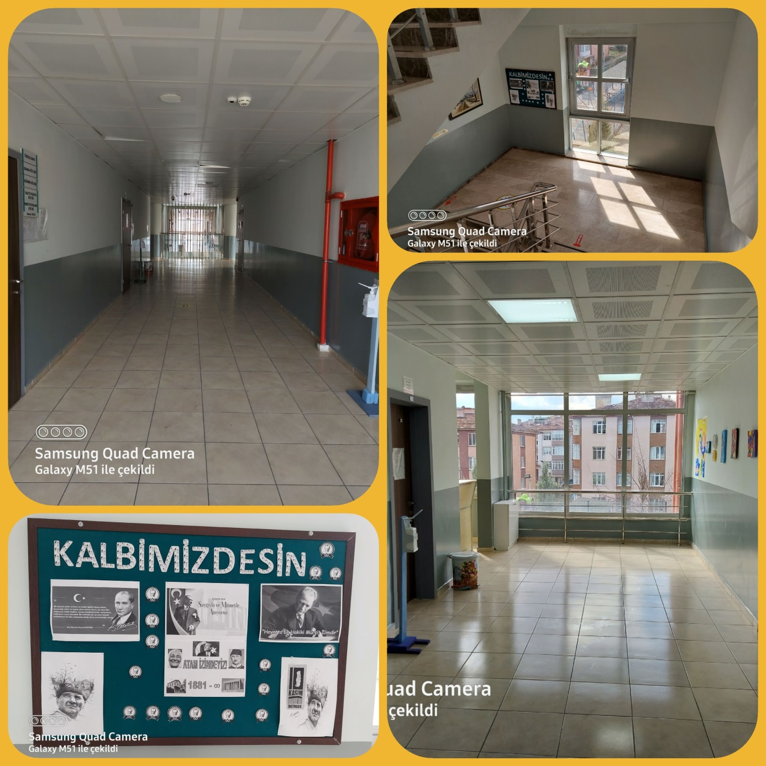

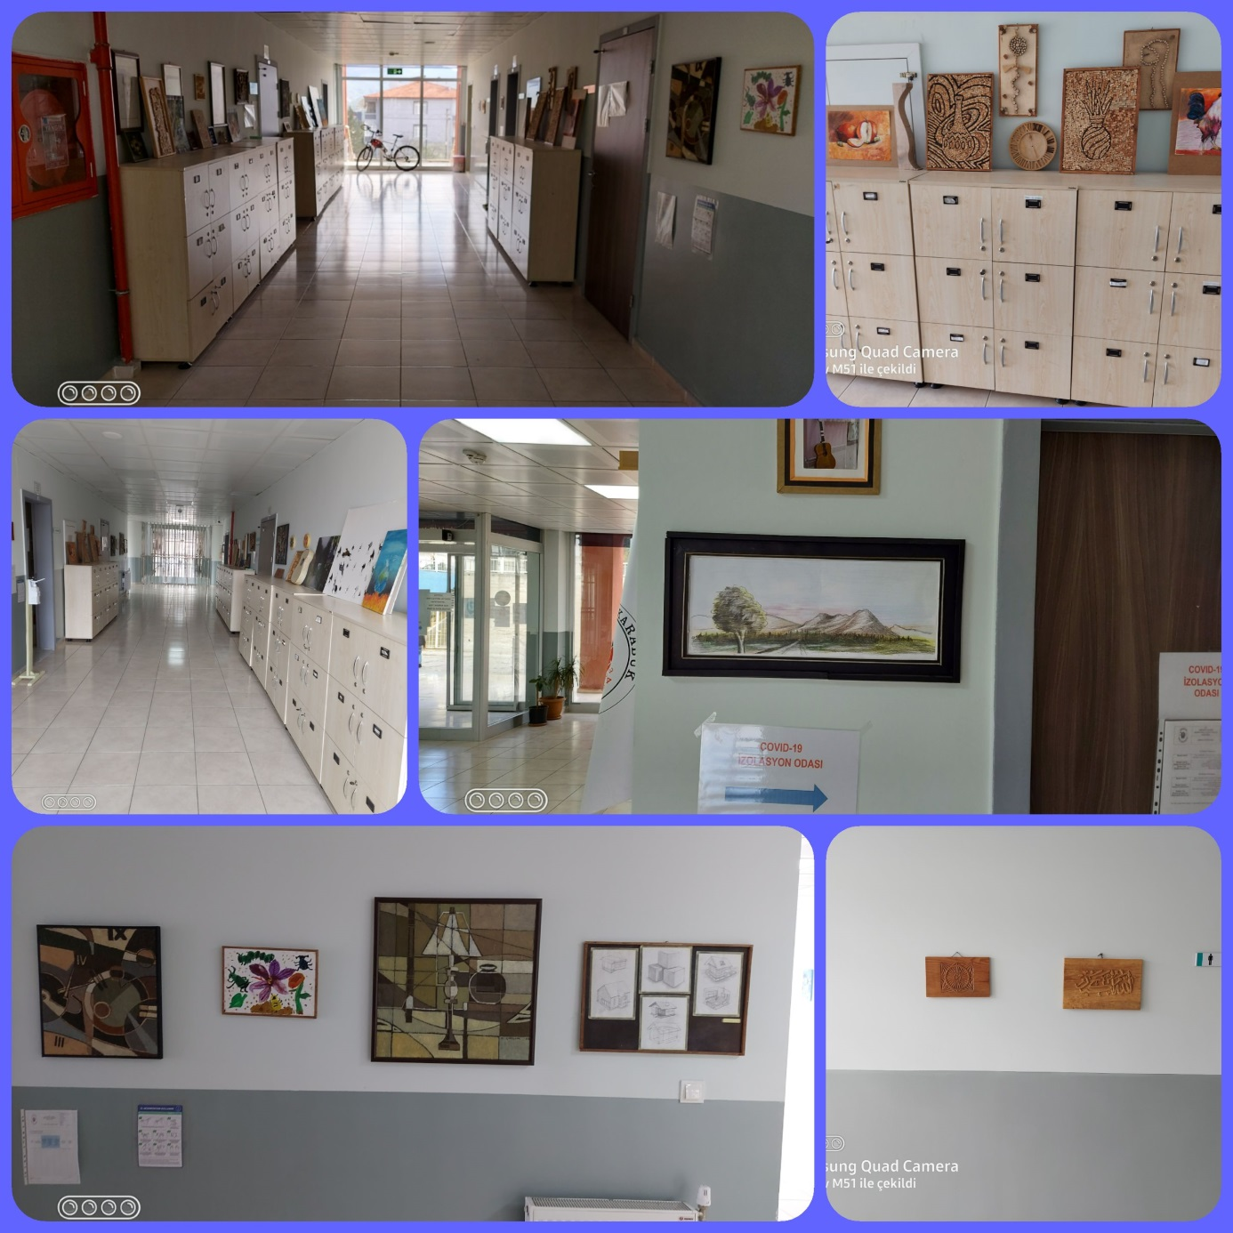

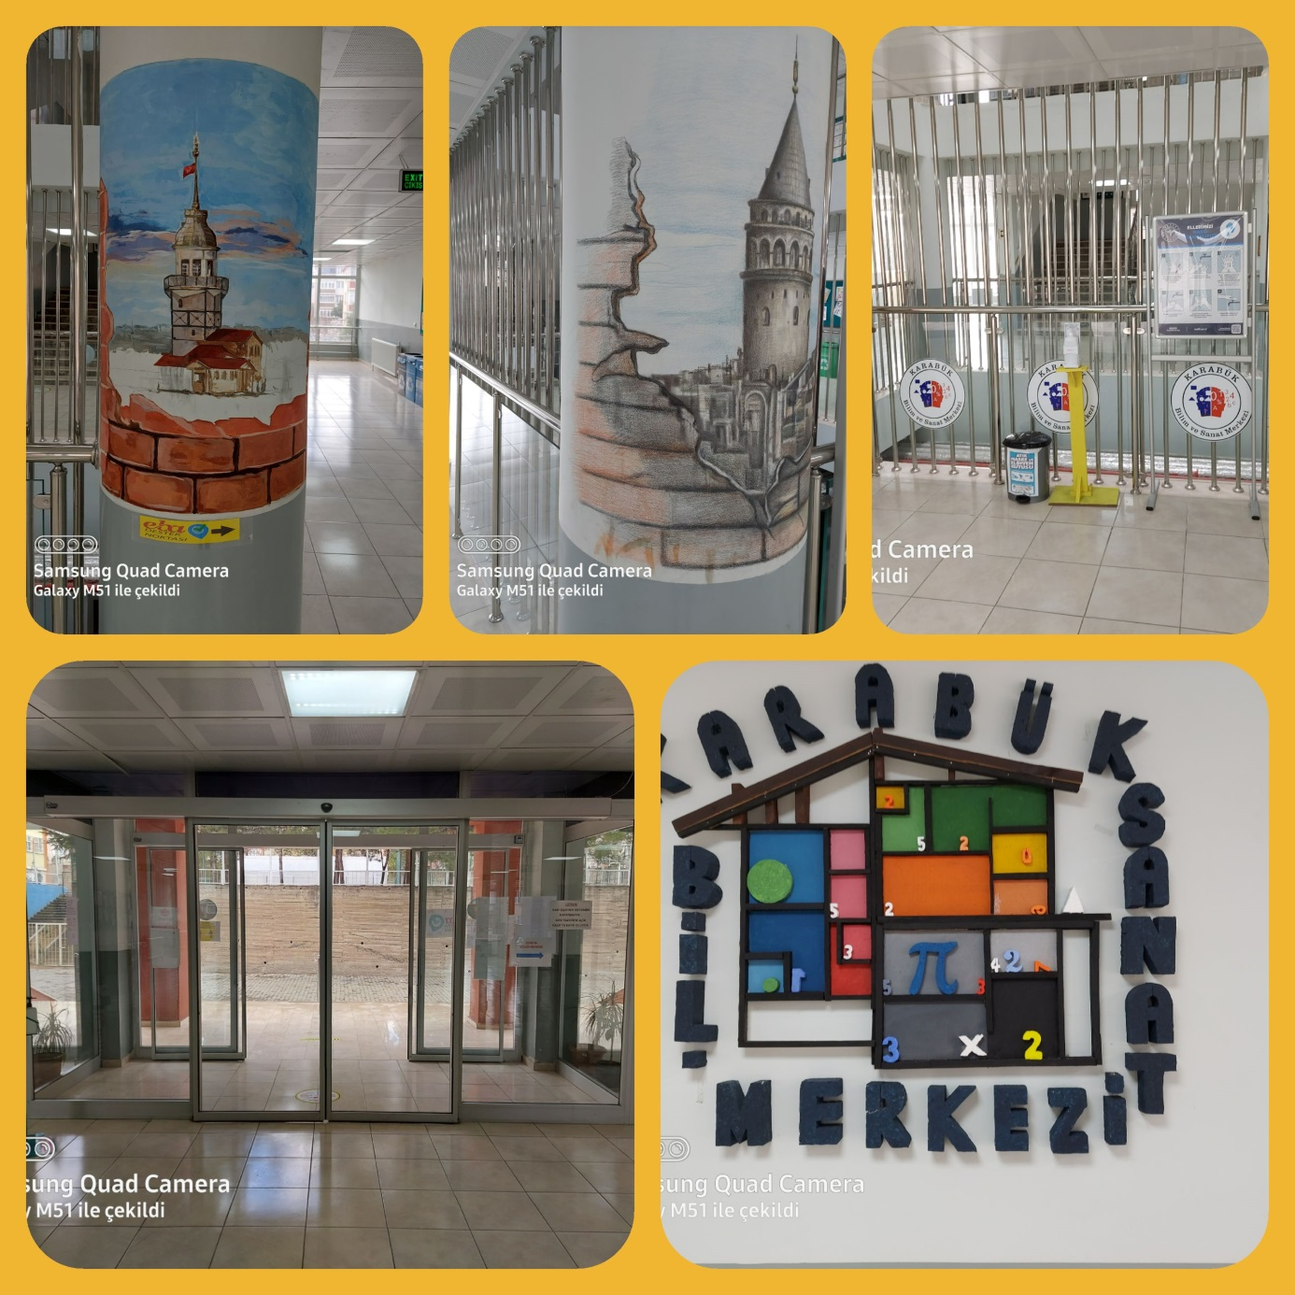

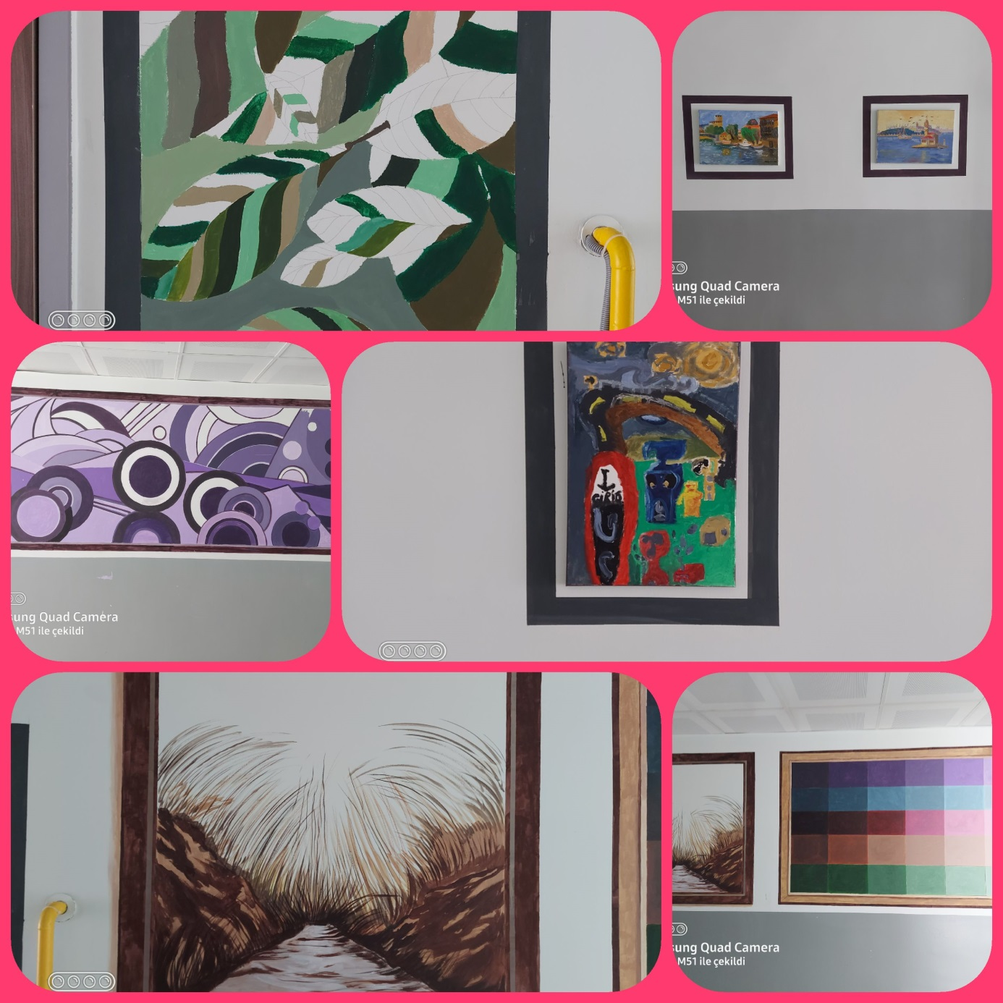

12) Bahçenin Alanı

Merkezimiz 4536,8 metrekarelik bir bahçeyi kullanmaktadır. Bahçemizin dış ihata duvarı bulunduğu ve kapısının demir sürgülü kapı olması nedeniyle dışarıdan gelebilecek tehlikelere karşı korunaklıdır. Merkezin bahçesinde yeşil alan için ayrılan kısımda çimlendirme ve ağaçlandırma çalışması yapılmıştır. Bahçemizde 2 adet sera mevcuttur.

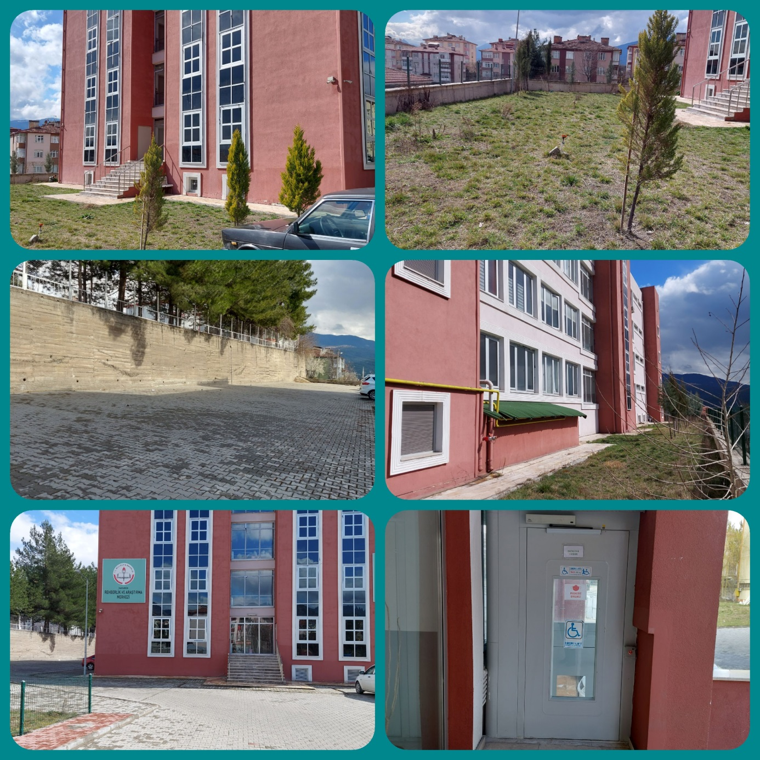

13) Okulun Güvenliği

Merkezimiz 24 saat iç ve dış cephe kameralı güvenlik sistemiyle korunmaktadır

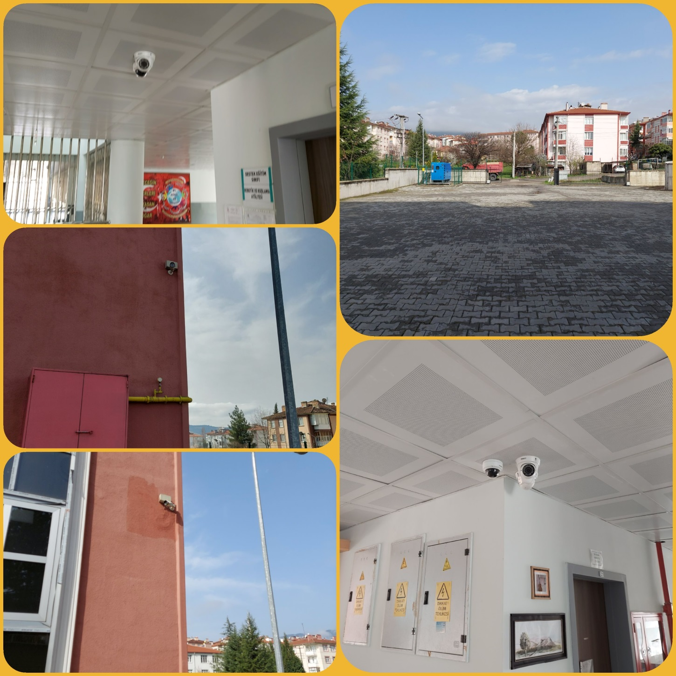

14) Teknolojik Alt Yapı:

Araç -Gereçler | 2024 YILI Mevcud Sayısı | İhtiyaç
Bilgisayar | 14
Dizüstü Bilgisayar | 14
Akıllı Tahta | 13
Tablet | 69
Yazıcı | 6
Tarayıcı | -
Tepegöz | -
Projeksiyon | 12
Televizyon | 4
İnternet Bağlantısı | ADSL
Fen Laboratuvarı | 1
Bilgisayar Laboratuvarı | 1
Faks | -
Fotoğraf Makinesi | 1
Kamera | -
Baskı Makinesi | -
Kütüphanedeki Kitap Sayısı | 1320
15)Tesisleşme Durumu

Merkezimizde spor salonu, voleybol, basketbol ve futbol saha düzenlemesi bulunmamaktadır.

16)Kantin Durumu:

Merkezimizde kantin ve yemekhanemiz bulunmamaktadır.

4. BÖLÜM
OKULUN PERSONEL DURUMU

- Personel Sayısı

 | Kadrolu | Aylıksız İzinde | Sözleşmeli | Görevlendirme | Ücretli | Hizmet Alımı | Toplam | İhtiyaç
Müdür | 1 | - | - | - | - | - | 1 | -
Müdür Yardımcısı | 1 | - | - | - | - | - | 1 | -
Öğretmen | 15 | - | - | 6 | - | - | 21 | -
Hizmetli | 1 | - | - | - | - | - | 1
Memur | 0 | - | - | 1 | - | - | 1 | -
Sürekli İşçi / TYP Çalışanı | - | - | - | 3 | - | - | 3
Aşçı | 0 | - | - | - | - | - | 0 | -
Güvenlikçi | 0 | - | - | - | - | - | 0 | -
Kaloriferci | 0 | - | - | - | - | - | 0 | -
TOPLAM | 20 | - | - | 10 | - | - | 28 | -

- Branşlara Göre Öğretmen Dağılımı

S.No | Adı | Soyadı | Branşı | Görevi
1 | DR.SEÇİL | ARAŞKAL | MÜDÜR/İNGİLİZCE | KADROLU
2 | SEBİYE | TANGAÇ | MÜDÜR YARDIMCISI/ TÜRKÇE | KADROLU
3 | DR. AHMET NUSRET | ÖZALP | BİLİŞİM TEKNOLOJİLERİ | KADROLU
4 | CENGİZ | ÇALIK | GÖRSEL SANATLAR | KADROLU
5 | GÜLAY | ÖREN | BİYOLOJİ | KADROLU
6 | NURCAN | GÜVEN SANCI | SINIF ÖĞRETMENİ | KADROLU
7 | HAKAN | COŞLU | TÜRKÇE | KADROLU
8 | HANİFE | KILIÇ | FEN VE TEKNOLOJİ | KADROLU
9 | KEMAL | ERSAY | SINIF ÖĞRETMENİ | KADROLU
10 | SEDA | AKSU | İLKÖĞRETİM MATEMATİK | KADROLU
11 | GÖZDE | DEMİR | MÜZİK | KADROLU
12 | NURİ | SALTIK | TEKNOLOJİ TASARIM | KADROLU
13 | ZEHRA | KORKMAZ | TÜRK DİLİ VE EDEBİYATI | KADROLU
14 | ELİF | ÖZTÜRK | REHBERLİK | KADROLU
15 | MURAT | YAVUZ | FİZİK | KADROLU
16 | RIDVAN CİHAN | OKSAV | İNGİLİZCE | KADROLU
17 | MEHMET YAVUZ | DEMİR | MÜZİK | KADROLU
18 | MEHMET HALİT | DİKENLİYOL | COĞRAFYA | GÖREVLENDİRME
19 | SÜMEYRA | GEBEDİK | REHBERLİK | GÖREVLENDİRME
20 | NURİ | KEKİLLİ | TARİH | GÖREVLENDİRME
21 | ENGİN | ÖZTÜRK | MATEMATİK | GÖREVLENDİRME
22 | NAGİHAN | LÜLECİ | BİLİŞİM TEKNOLOJİLERİ | GÖREVLENDİRME
23 | FİLİZ | KAHRİMAN | RESİM | GÖREVLENDİRME

- Memur, Hizmetli Sayıları ve Görev Dağılımları

S.No | Adı | Soyadı | Görevi
1 | TURGAY | DEMİRTAŞ | MEMUR
2 | RECEP | ORUÇOĞLU | YARDIMCI PERONEL
3 | NEBAHAT | ÖZDEMİR | İUP
4 | NURAY | ÇELİKOĞLU | İUP
5 | NAKİYE | ALTUNÖZ | TYP

- Kurum Kültürü

MİSYONUMUZ
Öğrencilerimizin, özel yeteneklerinin gelişiminin desteklendiği, merak, öğrenme ve yaratıcılığa zemin oluşturan ileri düzeyde öğrenme ortamlarının doğal olarak sunulduğu ve tüm yeteneklerin değerlendirildiği bir Bilim ve Sanat Merkezi olmaktır.
VİZYONUMUZ
Özel yetenekli bireylerin, ilgi ve yeteneklerini en üst düzeyde kullanarak düşünen, üreten, bilime ve insanlığa faydalı bireyler olmalarını sağlamaktır.
TEMEL DEĞERLERİMİZ

Merkezimizin amacı, Türk Millî Eğitiminin genel amaçlarına ve temel ilkelerine uygun olarak üstün yetenekli çocuk/öğrencilerin;
1- Atatürk ilke ve inkılaplarını benimsetme; Türkiye Cumhuriyeti Anayasası’na ve demokrasinin ilkelerine, insan hakları, çocuk hakları ve uluslararası sözleşmelere uygun olarak haklarını kullanma, başkalarının haklarına saygı duyma, görevini yapma ve sorumluluk yüklenebilen birey olma bilincinin kazandırılmasını,
2- Ulusal ve evrensel değerleri tanımalarını, benimsemelerini, geliştirmelerini ve bu değerlere saygı duymalarını, liderlik, yaratıcı ve üretici düşünce yeteneklerini ulusal ve toplumsal bir anlayışla ülke kalkınmasına katkıda bulunacak şekilde geliştirmelerini,
3- Yetenek alanı/alanlarının geliştirilmesinin yanı sıra, sosyal ve duygusal gelişimlerinin de sağlanarak bütünlük içinde değerlendirilmesini,
4- Yeteneklerinin ve yaratıcılıklarının erken yaşta fark edilerek geliştirilmesini,
5- Bireysel yeteneklerinin farkında olmalarını ve kapasitelerini geliştirerek en üst düzeyde kullanmalarını,
6- Bilimsel düşünce ve davranışlarla estetik değerleri birleştiren, üretken, sorun çözen kendini gerçekleştirmiş bireyler olarak yetişmelerini,
7- İş alanlarındaki ihtiyaca yönelik yeni düşünceler önerebilmelerini, teknik buluş ve çağdaş araçlar geliştirebilmelerini,
8-Özel yetenekleri doğrultusunda bilimsel çalışma disiplini edinmelerine imkân sağlayan şartların, ortam ve fırsatların oluşturularak disiplinler arası çalışmalardaki kazanımlarla sorunları çözmeye ya da ihtiyacı karşılamaya yönelik çeşitli projeler gerçekleştirmelerini,
9- Yaşam projelerini gerçekleştirme fırsat ve imkânlarının verilmesini, sağlamaktır.
YÖNETİMSEL YÜRÜTÜLEN FAALİYETLER

Kurumumuzda TS EN ISO 9001:2015, TS ISO 45001:2018 ve TS EN ISO 14001:2015 standartlarını esas alarak gerekli istek ve şartları karşılamaktadır. Bu kapsamda izlenen yolu çalışanlarımıza ve diğer ilgili tüm taraflarımıza aktarmayı amaçlamaktayız.
Müdürlüğümüz, ISO 9001:2015, ISO 45001:2018 ve TS EN ISO 14001:2015 entegre yönetim sistemlerinin gerekliliklerini yerine getirmek için “Planla – Uygula - Kontrol Et - Önlem Al” metodolojisini benimsemiştir. Ayrıca Müdürlüğümüz, Entegre Yönetim Sistemi Ekibi oluşturarak, bu kapsamdaki tüm süreci Yönetimin Gözden Geçirmesi toplantıları ile yürütmektedir. Çevre faaliyetleri kapsamında yürüttüğü çalışmalardan dolayı 2023-2024 Eğitim Öğretim yılında Çevre Beratı ile ödüllendirilmiştir.

5. BÖLÜM
MERKEZİN ÖĞRENCİ DURUMU

1)Yıllara Göre Kız-Erkek Öğrenci Sayısı

KARABÜK BİLİM VE SANAT MERKEZİ 2018-2019 EĞİTİM-ÖĞRETİM YILI ÖĞRENCİ SAYILARI
SINIFI | Kız | Erkek | Toplam | SINIFI | Kız | Erkek | Toplam
2. Sınıf (Destek 1 Programı Öğrencileri) | 4 | 5 | 9 | 6. Sınıf (BYF ve ÖYG Programı Öğrencileri) | 3 | 8 | 11
3. Sınıf (Destek 2 Programı Öğrencileri) | 16 | 17 | 33 | 7. Sınıf (BYF ve ÖYG Programı Öğrencileri) | 2 | 3 | 5
4. Sınıf (Destek 1 ve ÖYG Programı Öğrencileri) | 21 | 10 | 31 | 8. Sınıf (ÖYG Programı Öğrencileri) | - | 1 | 1
5. Sınıf (Destek 2 ÖYG Programı Öğrencileri) | 5 | 4 | 9 | 9. Sınıf (BYF Programı Öğrencileri) | - | 1 | 1
 |  |  |  | GENEL TOPLAM | 51 | 49 | 100

KARABÜK BİLİM VE SANAT MERKEZİ 2019-2020 EĞİTİM-ÖĞRETİM YILI ÖĞRENCİ SAYILARI
SINIFI | Kız | Erkek | Toplam | SINIFI | Kız | Erkek | Toplam
Destek 1 | 25 | 28 | 53 | ÖYGP 2 | 1 | 1 | 2
DESTEK 2 | 20 | 20 | 40 | ÖYGP 3 | 2 | 1 | 3
BYF 1 | 30 | 25 | 55 | ÖYGP4 | 3 | 1 | 4
BYF2 | 4 | 10 | 14 | PROJE1 | 1 | 1 | 2
ÖYGP 1 | 8 | 1 | 9

KARABÜK BİLİM VE SANAT MERKEZİ 2020-2021 EĞİTİM-ÖĞRETİM YILI ÖĞRENCİ SAYILARI
SINIFI | Kız | Erkek | Toplam | SINIFI | Kız | Erkek | Toplam
Destek 2 | 25 | 28 | 53 | ÖYGP 3 | 1 | 1 | 2
BYF 1 | 20 | 20 | 40 | ÖYGP 4 | 2 | 1 | 3
BYF 2 | 30 | 25 | 55 | ÖYGP5 | 3 | 1 | 4
ÖYGP 1 | 4 | 10 | 14 | PROJE1 | 1 | 1 | 2
ÖYGP 2 | 8 | 1 | 9 | PROJE3 | 0 | 1 | 1

KARABÜK BİLİM VE SANAT MERKEZİ 2021-2022 EĞİTİM-ÖĞRETİM YILI ÖĞRENCİ SAYILARI
SINIFI |  | Kız |  | Erkek |  | Toplam |  | SINIFI |  |  | Kız |  | Erkek | Toplam
Destek 1 |  | 24 |  | 30 |  | 54 |  | ÖYGP 3 |  |  | - |  | - | -
Destek 2 |  | 13 |  | 8 |  | 22 |  | ÖYGP 4 |  |  | 7 |  | 2 | 9
BYF 1 |  | 15 |  | 9 |  | 24 |  | ÖYGP5-6 |  |  | 3 |  | 1 | 4
BYF 2 |  | 22 |  | 33 |  | 55 |  | PROJE1 |  |  | 1 |  | 3 | 4
ÖYGP 1 |  | 26 |  | 28 |  | 54 |  | PROJE3 |  |  | 0 |  | 2 | 2
ÖYGP 2 |  | 30 |  | 26 |  | 56 |  | PROJE3 |  |  | 0 |  | 2 | 2
KARABÜK BİLİM VE SANAT MERKEZİ 2022-2023 EĞİTİM-ÖĞRETİM YILI ÖĞRENCİ SAYILARI
SINIFI | Kız |  | Erkek |  | Toplam |  | SINIFI |  | Kız | Erkek |  | Toplam
Destek 1 | 24 |  | 30 |  | 54 |  | ÖYGP 4 |  | 7 | 2 |  | 9
Destek2 | 13 |  | 8 |  | 22 |  | ÖYGP 5 |  | 1 | 1 |  | 2
BYF1 | 15 |  | 9 |  | 24 |  | ÖYGP6 |  | 2 | 0 |  | 2
BYF 2 | 22 |  | 33 |  | 55 |  | PROJE1 |  | 1 | 3 |  | 4
ÖYG1 | 26 |  | 28 |  | 54 |  | PROJE2 |  | 0 | 2 |  | 2
ÖYGP 2 | 30 |  | 26 |  | 56 |  | PROJE3 |  | 0 | 2 |  | 2
ÖYGP 3 | - |  | - |  | - |  | TOPLAM |  | 131 | 126 |  | 257

KARABÜK BİLİM VE SANAT MERKEZİ 2023-2024 YILI ÖĞRENCİ SAYILARI
SINIFI | Kız | Erkek | Toplam | SINIFI | Kız | Erkek | Toplam
Destek 1 | 28 | 20 | 48 | ÖYGP 5  MÜZİK | 1 |  | 1
Destek2 | 8 | 20 | 28 | ÖYGP6 RESİM |  | 1 | 1
BYF1 | 22 | 15 | 37 | PROJE 1  MÜZİK | 1 |  | 1
BYF 2 | 16 | 7 | 23 | PROJE 1  RESİM | 2 |  | 2
ÖYG1 | 17 | 34 | 51 | PROJE 2  RESİM | 1 | 1 | 2
ÖYGP 2 | 22 | 18 | 40 | PROJE 2  MÜZİK |  | 1 | 1
ÖYGP 1 RESİM | 2 | 3 | 5 | PROJE1 | 17 | 20 | 37
ÖYGP 1 MÜZİK | 1 |  | 1 | PROJE2 | 4 | 7 | 11
ÖYGP 2 RESİM | 2 | 2 | 4 | PROJE3 | 0 | 2 | 2
ÖYGP 2 MÜZİK | 4 | 2 | 6 | TOPLAM | 157 | 156 | 311
ÖYGP3 RESİM | 2 | 2 | 4 | 13 öğrencimiz  çift alan tanılıdır
ÖYGP 5 RESİM | 7 | 1 | 8

6. BÖLÜM
OKULUN İHTİYAÇ VE AKADEMİK BAŞARININ DEĞERLENDİRİLMESİ
Okul Binası İle İlgili Sorunlar
Merkez binası 30 Ekim 2019 tarihinde hizmete açılmış olup, inşaat firmasından kaynaklı elektrik, su, doğalgaz ve internet altyapı ve tesisatında sıkıntılar yaşanmaktadır. Bina hizmete açıldığından bu yana Bakanlığımızın gönderdiği ödenekler, hayırsever vatandaşlar, okul aile birliği ve velilerimizin desteği ile ihtiyaçlar karşılanmaktadır. Bakanlığın gönderdiği ödenekler ile Dijital tasarım atölyesi, Akıl ve zeka oyunları, teknoloji ve tasarım, fizik sınıflarının donatım ve laboratuvar malzemesi ihtiyaçları karşılanmaktadır.

Merkez Yönetici veya Öğretmen Eksikliği İle İlgili Sorunlar
Merkezimiz 2016 Kasım ayında açılmış olup ilk yıl görevlendirme öğretmen ve yöneticilerle eğitim vermiştir. 2024-2025 eğitim öğretim yılı içinde ise 6 (altı ) görevlendirme öğretmen alınmış öğretmen eksiği tamamlanmıştır. Mesai saatlerinin yoğunluğundan dolayı temizlik personeli sıkıntısı yaşanmakta, 1 (bir) müdür yardımcısı normuna daha ihtiyaç duyulmaktadır.

Diğer Personelle İlgili Sorunlar
Merkezimizde geçici görevlendirme ve TYP kapsamında çalışan personeller ile çalışmaya devam etmekteyiz. Merkez binasının durumu ve işleyişi her başlangıçta (üç ya da altı ayda bir değişen) personele anlatılmaktadır. Bu durum işleyişi aksatmaktadır.

E)AKADEMİK BAŞARININ GELİŞTİRİLMESİ İÇİN EYLEM PLANI

 | İç Çevre |  |  |  | Dış Çevre
 | Güçlü yönler |  | Zayıf yönler |  | Fırsatlar |  | Tehditler
 | - Velilerimizin, eğitim  faaliyetlerine beklenen düzeyde katılım sağlaması  - İl MEM tarafından yürürlüğe konan çalışmaların sahiplenilmesi  - Öğrenci ve personel işleri ile eğitim öğretim faaliyetlerinin mevzuata uygun olarak yürütülmesi  - İletişim ve yazışma süreçlerinin aksatılmadan gerçekleşmesi  - Personelimizin iş birliği içerisinde çalışması  - Kurumsal kültürün gelişmiş olması  - Merkezimizin, öğrencilerimizi birey olarak önemseyen ve  yaratıcılığını ortaya |  | - Kurumumuz fiziki yapı olarak yeterli olmakla birlikte RAM ile ortak kullanıldığından atölyelerin yetersiz kalması.  - Kurumumuzda kantin bulunmaması öğrencilerin her zaman yemek konusunda tedarikli olmak zorunda olması  - Okul sonrası eğitim alınan bir kurum olması nedeniyle öğrencilerin devamsızlık yapabilmeleri  - Kurumun bulunduğu konum ve büyük bir bahçesinin olmaması nedeniyle velilerin öğrencileri bırakıp alırken |  | - Etkin ekip çalışmalarının yapılması  - Okul Aile Birliğinin Eğitim- Öğretim konularına ilgili olmaları  - Velilerimizin merkezimizdeki eğitim ve öğretime önem vermeleri  - Özel yetenekli öğrencilerin en önemli milli servet ve stratejik insan kaynağı olması.  - AB projeleri ve diğer yurtiçi ve yurtdışı fonlardan sağlanan kaynaklar.  - İlimizde her geçen gün büyüme ve gelişme eğiliminde olan bir üniversite bulunması. |  | - İlimizde bulunan üniversitemiz bünyesinde Özel Yetenekliler Eğitim Araştırma ve Uygulama Merkezi’nin bulunmaması  - Özel yeteneklilerin eğitimine ayrılan ödeneklerin yetersizliği.  - Özel yeteneklilerin eğitimine toplum, özel sektör, yerel yönetim, kamu kurumları, STK’ lar gibi farklı sektörlerin katkı ve desteğinin yetersiz olması.  - Toplumun bir kısmının eğitimden beklentilerinin sadece akademik başarı odaklı olması.  - Sosyoekonomik olarak alt grupta yer alan aile
çıkarmayı amaçlayan yapısı  - Merkezimiz öğrencilerinin tamamı özel ve özel yetenekli çocuklardan oluşmaktadır.  - Merkezimiz yönetici ve öğretmenlerinin yeni fikirlere ve bakış açılarına açık olması  - Öğrencilere yönelik sosyal ve kültürel etkinlik ve  yarışmaların etkin yapılması  - Müdürlüğümüzün iç ve dış paydaşlarıyla etkili iletişiminin bulunması |  | sorun yaşamaları |  | - Eğitime özellikle fiziki yapı boyutunda katkı yapmaya hazır hayırseverlerin bulunması.  - Yerel yönetimler, vakıflar, dernekler gibi kurumların başlatmış olduğu merkezimiz öğrencilerine yönelik aktiviteler.  - Bilimsel çalışmalara TÜBİTAK tarafından destek sağlanması.  - Gelişen teknoloji ile iletişim ve haberleşmenin hızlı olması.  - Hizmet verdiğimiz kesimlerin ekonomik ve kültürel seviyesinin nispeten yüksek olması. |  | çocuklarının yeteneklerini tanılamadaki güçlükler.  - Özel yeteneklilere eğitim verebilecek özelliklerde ve bu amaçla yetiştirilmiş öğretmen yetersizliği.  - Medya yoluyla yapılan bazı yayınların merkezimiz öğrencileri üzerindeki olumsuz etkileri.

 | DURUM ANALİZİ AŞAMALARI |  | TESPİTLER/SORUN ALANLARI |  | İHTİYAÇLAR/GELİŞİM ALANLARI
 | Uygulanmakta Olan Stratejik Planın Değerlendirilmesi |  | - İl, İlçe ve Okul St. Planlarında bütünlük olmaması |  | - İl, İlçe ve Okul St. Planlarında bütünlük sağlanması
 | Mevzuat Analizi |  | - Müdürlüğümüzün hizmetlerini mevzuattaki hükümlere uygun olarak yürütmektedir.  - Tabi olduğumuz mevzuatın kapsamı, Müdürlüğümüzün Yetkilerini çeşitlendirmekle birlikte sınırlamaktadır.  - Kurumsal kültürümüz, mevzuatta sık yaşanan değişikliklere hazırlıklı olmasına rağmen öğrenci ve velilerimizden oluşan paydaşlarımız yeni ve farklı çalışmalara uyuma direnç göstermektedir.  - Mevzuat itibariyle öğrenci velilerinin eğitim faaliyetlerine müdahale alanını sınırlandıran herhangi |  | - Diğer kurumlarla iş birliğinde, yetki alanının genişletilmesi  - Mevzuat itibariyle Okul Müdürlerinin yetkilerinin artırılması  - Eğitim uygulamaları konusunda ulusal düzeyde tanıtım çalışmaları yaparak öğrenci ve velilerinin bilgilendirilmesi  - Mevzuatta ihtiyaç duyulan değişikliklerde “yenileme” çalışmaları yerine “güncelleme” çalışmalarına yer verilmesi  - Öğrenci velilerinin eğitim faaliyetlerine müdahale alanlarının sınırlandırılması için yasal tedbirlerin alınması  - Mevzuatın, çalışanların kendilerini güvende hissedebileceği şekilde yeniden düzenlenmesi
 |  | bir mekanizma bulunmamaktadır.
Üst Politika Belgeleri Analizi* |  |  |  | - Stratejik Plan Hazırlama, Stratejik Yönetim Süreci ile ilgili diğer iş ve işlemler  - Stratejik Plan hedef ve göstergelerinin üst politika belgelerindeki ilke ve prensiplere uygun hazırlanması

Amaç 1, Hedef, Gösterge ve Stratejilere İlişkin Kart Şablonu

Amaç 1 | BİLSEM’e girmeye hak kazanmış öğrencilerin devamını ve programları tamamlamasını sağlayabilmek
Hedef 1.1 | Öğrenci devamsızlığının en aza indirebilmesi için gerekli tedbirlerin alınması
TEMA | Eğitim ve Öğretime Erişim ve Katılım

Performans Göstergeleri | Hedefe Etkisi* | Başla ngıç Değe ri** | 1.  Yıl | 2.  Yıl | 3.  yıl | 4.  Yıl | 5.  Yıl | İzle me Sıklı ğı | Rapor Sıklığı
PG 1.1.1 | 30 | 14 | 10 | 7 | 5 | 3 | 0 | Aylık | Aylık
PG 1.1.2 | 70 | 14 | 10 | 7 | 5 | 3 | 0 | Aylık | Aylık
Koordinatör Birim | Okul İdaresi
İş birliği Yapılacak Birimler | Tüm Veliler/Rehberlik Servisi/Danışman Rehber Öğretmen
Riskler | Öğrencinin BİLSEM’e gelmeden önce , özellikle özel okulda öğrenim gören öğrencilerin aşırı kurs ve etütten dolayı yorulması ve BİLSEM’e devam etmek istememesi
Stratejiler | Strateji 1.1.1: Devamsızlık yapan öğrenci ve öğrenci velisiyle görüşmeler yapmak.
Maliyet Tahmini | 5.000,00 TL
Tespitler | Özellikle Özel Öğretim Okullarda okuyan öğrenciler çok yoğun ders yükü altında bulunmaktadır.
İhtiyaçlar | Öğrenci ve Velilerle görüşmeler yapılarak öncelikle BİLSEM imkanlarından faydalanılması istenecek

Amaç 1, Hedef 1.2 , Gösterge ve Stratejilere İlişkin Kart Şablonu
Amaç 1 | BİLSEM’e girmeye hak kazanmış öğrencilerin devamını ve programları tamamlamasını sağlayabilmek
Hedef 1.2 | Öğrencilerin yetenekleri doğrultusunda programa devam etmesini sağlanması
TEMA | Eğitim ve Öğretime Erişim ve Katılım

Performans Göstergeleri | Hedefe Etkisi* | Başlangıç Değeri** | 1. Yıl | 2. Yıl | 3. yıl | 4. Yıl | 5. Yıl | İzleme Sıklığı | Rapor Sıklığı
PG
Koordinatör Birim | Okul İdaresi
İş birliği Yapılacak Birimler | Rehberlik Servisi/Danışman Rehber Öğretmen/Öğretmenler Kurulu
Riskler | Öğrencinin devamsızlık yapması ve performansının düşmesi
Stratejiler | Strateji 1.2.1: Destek eğitimleri sonucunda danışman öğretmenlerce öğrencinin ilgi, beceri ve yetenekli olduğu alanlar belirlenecek  Strateji 1.2.2: Öğretmenler kurulunca öğrenciler ilgi duydukları ve yetenekli oldukları alanlara yönlendirilecek.
Maliyet Tahmini | 5.000,00 TL
Tespitler | Yapılan öğrenci ve Danışman öğretmen görüşmelerinde bazı öğrencilerin devam ettiği alanı sevmediği ve ailesinin zoruyla devam etmesi
İhtiyaçlar | Bu öğrenciler tespit edilerek velileriyle görüşülüp öğrencinin kendi istediği ve ilgi duyduğu alana yönlendirilmesi gerekmektedir.

Amaç 1, Hedef, Gösterge ve Stratejilere İlişkin Kart Şablonu

Amaç 1 | BİLSEM’e girmeye hak kazanmış öğrencilerin devamını ve programları tamamlamasını sağlayabilmek
Hedef 1.3 | Öğrencinin devamsızlık sebeplerinin ortadan kaldırılması
TEMA | Eğitim ve Öğretime Erişim ve Katılım

Performans Göstergeleri | Hedefe Etkisi* | Başlangıç Değeri** | 1. Yıl | 2. Yıl | 3. yıl | 4. Yıl | 5. Yıl | İzleme Sıklığı | Rapor Sıklığı
PG | 100 |  |  |  |  |  |  | 6 aylık | 6 aylık
Koordinatör Birim | Okul İdaresi
İş birliği Yapılacak Birimler | Danışman Rehber Öğretmen/ Rehberlik Servisi /ARGE Birimi ve Veliler
Riskler | Öğrencinin istenilen performansı göstermekten kaçınması, Öz güven kaybı yaşaması, devam ettiği okuluyla BİLSEM arasında ikilem içinde kalması, YGA ders saatleri değiştiğinde yeterli öğretmen bulunamaya bilir.
Stratejiler | Strateji 1.3.1: Ders ve YGA’nın giriş çıkış saatleri öğrencilere göre düzenlenecek.  Strateji 1.3.2: Öğrencilerin merkezimize severek devam etmesini sağlayacak Sanatsal, Kültürel, Sosyal ve Sportif etkinlikler düzenlenecek. Ders dışı eğitimler yapılacak, Gezi, gözlem, fuar ve sergi faaliyetlerine yer verilecek.
Maliyet Tahmini | 5.000,00 TL
Tespitler | Özel Öğretim Okullarda okuyan öğrenciler çok yoğun ders yükü altında bulunmaktadır.
İhtiyaçlar | Öğrenci ve Velilerle görüşmeler yapılarak öncelikle BİLSEM imkanlarından faydalanılması istenecek ve YGA’ların ders zamanı öğrencilere maksimum fayda sağlayacak şekilde düzenlenmesi gerekir.

Amaç 2.1, Hedef, Gösterge ve Stratejilere İlişkin Kart Şablonu

Amaç 2 | Türkiye Yüzyılı inşasında millî, manevi ve kültürel değerlerini özümsemiş; çağın gereklerine uygun bilgi, beceri, tutum ve davranışlar ile demokratik anlayışa ve millî şuura sahip şahsiyetli, çağın ihtiyaç duyduğu bilgi, beceri ve yetkinlikleri kazandıran, teknolojiyi üreten, tarih bilinci ve bilim aracılığıyla geleceği kurgulayan, değerleriyle bireyi hayata hazır kılan, empati ve nezaket kazandıran bir BİLSEM yapısı ile öğrenciler yetiştirmek.
Hedef 2.1 | Öğrencilerimizin ilgi ve yetenek alanlarına uygun alanlarda ve onların bu alanlarını destekleyip geliştirecek destek eğitimi ve YGA açılması
TEMA | Eğitim ve Öğretimde Kalite

Performans Göstergeleri | Hedefe Etkisi* | Başlangıç Değeri** | 1. Yıl | 2. Yıl | 3. yıl | 4. Yıl | 5. Yıl | İzleme Sıklığı | Rapor Sıklığı
PG 2.1.1 | 100 | 3 | 4 | 5 | 6 | 7 | 8 | Yıllık | Yıllık
Koordinatör Birim | Okul İdaresi
İş birliği Yapılacak Birimler | ÖRGM, OAB,STK ve Hayırseverler
Riskler | Yeterli bütçenin temin edilememesi
Stratejiler | Strateji 2.1.1: Danışman rehber öğretmen, kurum rehberlik servisi ve öğretmenler kurulunca öğrencilerin yetenek alanına uygun, yeteneğini fark etmesi sağlanarak bu yeteneğini geliştirebileceği alanlara ve YGA lara yönlendirilecek.
Maliyet Tahmini | 10.000,00TL
Tespitler | Öğrencilerin ilgi duydukları ve yeteneklerini geliştirebilecekleri atölyelere yönlendirilmesi
İhtiyaçlar | Uyum haftası sonunda ve Destek eğitimlerinin başlangıç haftalarında Danışman Rehber Öğretmenler ve Rehberlik servisleri öğrencilerin yetenek ve ilgi alanları tespit edilerek YGA planlaması yapılacaktır. Sonra bu atölyelerin kurulumu için MEB ÖRGM, STK,OAB ve Hayırseverlerle işbirliği yapılıp YGA’lar çeşitlendirilecektir.

Amaç 2, Hedef 2.2 , Gösterge ve Stratejilere İlişkin Kart Şablonu

Amaç 2 | Türkiye Yüzyılı inşasında millî, manevi ve kültürel değerlerini özümsemiş; çağın gereklerine uygun bilgi, beceri, tutum ve davranışlar ile demokratik anlayışa ve millî şuura sahip şahsiyetli, çağın ihtiyaç duyduğu bilgi, beceri ve yetkinlikleri kazandıran, teknolojiyi üreten, tarih bilinci ve bilim aracılığıyla geleceği kurgulayan, değerleriyle bireyi hayata hazır kılan, empati ve nezaket kazandıran bir BİLSEM yapısı ile öğrenciler yetiştirmek.
Hedef 2.2 | Öğrencilerimizin yetenek alanlarını geliştirebileceği ve yeteneklerini ortaya koyabilecekleri proje yarışmaları, sergi, fuar,Patent,Tasarım Tescil,Faydalı Model TUBİTAK, TEKNOFEST, e-TWİNNİNG,ERASMUS ve İPA gibi faaliyetlere katılmasının teşvik edilmesi
TEMA | Eğitim ve Öğretimde Kalite

Performans Göstergeleri | Hedefe Etkisi* | Başlangıç Değeri** | 1. Yıl | 2. Yıl | 3. yıl | 4. Yıl | 5. Yıl | İzleme Sıklığı | Rapor Sıklığı
PG 2.2.1.1 | 10 | 4 | 6 | 8 | 10 | 12 | 14 | 6 Aylık | 6 Aylık
PG 2.2.1.2 | 50 | 5 | 10 | 15 | 20 | 25 | 30 | 3 Aylık | 6 Aylık
PG 2.2.1.3 | 20 | 1 | 2 | 3 | 4 | 5 | 6 | 3 Aylık | 6 Aylık
PG 2.2.1.4 | 20 | 0 | 1 | 2 | 3 | 4 | 5 | 3 Aylık | 6 Aylık
Koordinatör Birim | ARGE Birimi
İş birliği Yapılacak Birimler | Okul İdaresi,Danışman Rehber Öğretmenler, Üniversiteler, STK, Diğer Kamu Kurum ve Kuruluşları, Hayırseverler

Riskler | Projelerin yapım ve gerçekleştirme aşamasında yeterli destek ve finasmanın bulununamaması
Stratejiler | Strateji 2.2.1: Merkezimiz ARGE Birimin proje, yarışma, sergi, fuar ve konser gibi etkinliklere katılım yönünde daha etkin bir rol almasını sağlayarak, öğrenciler, danışman öğretmenler, STK’lar ve diğer kamu kurum ve kuruluşları ile işbirliği ve koordinasyonu arttırılacaktır.
Maliyet Tahmini | 250.000,00 TL
Tespitler | Öğrencilerimizin sınıf seviye ve yaş düzeyinin küçük olması, merkezimizde istenilen yaş ve düzeyde öğrencinin yetersiz olması nedeniyle proje çalışmaların az olması
İhtiyaçlar | Öğrencilerimizin sınıf seviye ve yaş düzeyleri büyüdükçe proje ve yarışmalara katılımlar arttırılacak ve teşvik edilecektir.
Amaç 2, Hedef 2.3, Gösterge ve Stratejilere İlişkin Kart Şablonu

Amaç 2 | Türkiye Yüzyılı inşasında millî, manevi ve kültürel değerlerini özümsemiş; çağın gereklerine uygun bilgi, beceri, tutum ve davranışlar ile demokratik anlayışa ve millî şuura sahip şahsiyetli, çağın ihtiyaç duyduğu bilgi, beceri ve yetkinlikleri kazandıran, teknolojiyi üreten, tarih bilinci ve bilim aracılığıyla geleceği kurgulayan, değerleriyle bireyi hayata hazır kılan, empati ve nezaket kazandıran bir BİLSEM yapısı ile öğrenciler yetiştirmek.
Hedef 2.3 | Okul rehberlik servisinin kurulması ve rehberlik faaliyetlerinin başlaması
TEMA | Eğitim ve Öğretimde Kalite

Performans Göstergeleri | Hedefe Etkisi* | Başlangıç Değeri** | 1. Yıl | 2. Yıl | 3. yıl | 4. Yıl | 5. Yıl | İzleme Sıklığı | Rapor Sıklığı
PG 2.3.2 | 40 | 60 | 82 | 120 | 160 | 200 | 240 | Aylık | Aylık
PG 2.3.3 | 40 | 2 | 3 | 4 | 5 | 6 | 7 | 3 Aylık | 3 Aylık
PG 2.3.4 | 20 | 2 | 3 | 4 | 5 | 6 | 7 | 3 Aylık | 3 Aylık
Koordinatör Birim | Rehberlik Servisi
İş birliği Yapılacak Birimler | Merkez İdaresi/Karabük RAM /Danışman Rehber Öğretmen/Veli
Riskler | Rehberlik Servisini kurmak için istekli öğretmen bulunamaması

Stratejiler | Strateji 2.3.1: İl Milli Eğitim ve Karabük RAM Müdürlüğü ile işbirliği yapılarak rehberlik servisinin oluşturulması için gerekli tedbirler alınacak.  Strateji 2.3.2: Rehberlik servisimiz tarafından merkezimize tanılaması yapılmış tüm öğrencilerimize yönelik bireysel, eğitsel ve mesleki rehberlik faaliyetleri yapılacaktır.  Strateji 2.3.3:Rehberlik servimiz tarafından velilerimize yönelik aile eğitimi seminerleri düzenlenecektir.  Strateji 2.2.4: Rehberlik servisimiz tarafından öğretmenlere yönelik Üstün Yetenekli Öğrencilerin Eğitimi, Eğitim ortamlarının farklılaştırılması, BEP, BÖP ve ZEP hakkında seminerler ve eğitimler düzenlenecektir.
Maliyet Tahmini | 25.000,00 TL
Tespitler | Okulumuzun rehberlik servisi olmadığından öğrencilere yeterli rehberlik hizmeti verilememektedir.
İhtiyaçlar | Merkez rehberlik servisi kurulması öğrenci, veli ve öğretmenlere yönelik rehberlik faaliyetleri yapılması için rehber öğretmen görevlendirilmesi gerekmektedir.

Amaç 3, Hedef 3.1, Gösterge ve Stratejilere İlişkin Kart Şablonu

Amaç 3 | Türkiye Yüzyılı vizyonu doğrultusunda fiziki ve teknolojik altyapısıyla güçlü, nitelikli personelle eğitime erişimi ve eğitimde kaliteyi artıracak, etkin ve hesap verebilen kurumsal yapıyı, kurumun fiziki alt yapı ve donatımı güçlendirebilmek
Hedef 3.1 | Kurumun fiziksel ortamlarının, teknolojik alt yapısının ve donatımlarının iyileştirilmesi ve arttırılması
TEMA | Kurumsal Kapasite

Performans Göstergeleri | Hedefe Etkisi* | Başlangıç Değeri** | 1. Yıl | 2. Yıl | 3. yıl | 4. Yıl | 5. Yıl | İzleme Sıklığı | Rapor Sıklığı
PG 3.1.1.1 | 10 | 10 | 15 | 20 | 25 | 30 | 35 | 6 Aylık | 6 Aylık
PG 3.1.1.2 | 10 | 5 | 7 | 9 | 11 | 12 | 15 | 6 Aylık | 6 Aylık
PG 3.1.3 | 30 | 0 | 1 | 0 | 0 | 0 | 0 | 6 Aylık | 6 Aylık

PG 3.1.4 | 30 | 0 | 0 | 1 | 0 | 0 | 0 | 6 Aylık | 6 Aylık
PG 3.1.5 | 20 | 2 | 8 | 0 | 0 | 0 | 0 | 6 Aylık | 6 Aylık
Koordinatör Birim | Merkez İdaresi
İş birliği Yapılacak Birimler | ÖRGM, STK, OAB ve Hayırseverler
Riskler | Atölyelerin kurulması için ve malzemelerin alınması için yeterli ödeneğin bulunamaması
Stratejiler | Strateji 3.1.1: Bilişim ve Robotik Kodlama atölyesinin teknik alt yapı ve teknolojik donatım malzeme eksiklikleri giderilecektir. Öğrenci sayısına uygun arduino, mblock v.s setlerin sayıs arttırılacaktır.  Strateji 3.1.2: FETEMM ve STEM Atölyelerinin eksik olan malzemeleri tamamlanacak.  Strateji 3.1.3: Yazılım Geliştirme ve Yapay Zeka Atölyesi kurulacak Strateji 3.1.4: Ahşap ve Metal Teknolojileri atölyesi kurulacak Strateji 3.1.5: Öğrenci tuvaletlerinin kapıları değişecek
Maliyet Tahmini | 2.000.000,00 TL
Tespitler | Okulun yeterli sayıda YGA’sı yoktur. Binanın RAM ile ortak kullanımından dolayı atölye sayıları yetersizdir.
İhtiyaçlar | Öğrencilerin daha istekli BİLSEM’e devam etmesi için YGA ların çoğaltılması gerekiyor. Binadaki atölye sayılarının artırılması gerekmektedir.
Amaç 3, Hedef 3.2, Gösterge ve Stratejilere İlişkin Kart Şablonu

Amaç 3 | Türkiye Yüzyılı vizyonu doğrultusunda fiziki ve teknolojik altyapısıyla güçlü, nitelikli personelle eğitime erişimi ve eğitimde kaliteyi artıracak, etkin ve hesap verebilen kurumsal yapıyı, kurumun fiziki alt yapı ve donatımı güçlendirebilmek
Hedef 3.2 | Merkezimizde kurulacak olan atölye ve yapılacak olan projelerin finansmanı için genel bütçe ve OAB geliri dışında finansal kaynak sağlanması
TEMA | Kurumsal Kapasite

Performans Göstergeleri | Hedefe Etkisi* | Başlangıç Değeri** | 1. Yıl | 2. Yıl | 3. yıl | 4. Yıl | 5. Yıl | İzleme Sıklığı | Rapor Sıklığı
PG 3.2.1 | 100 | 10.000,00 | 250.000 | 300.000 | 350.000 | 400.000 | 450.000 | 6 Aylık | 6 aylık
Koordinatör Birim | Okul İdaresi
İş birliği Yapılacak Birimler | ÖRGM, STK, OAB ve Hayırseverler
Riskler | STK ve Hayırseverlerin finansman sağlanmasında yeterli desteği vermemesi
Stratejiler | Strateji 3.2: Karabük Belediyesi, STK, OSB de faaliyet gösteren fabrikalar, hayırsever vatandaşlar ve diğer kamu kurum ve kuruluşları ile işbirliği protokolleri imzalanarak merkezimizin eksik olan atölyelerinin kurulumu için finansal destek sağlanacak proje çalışmalarımız için sponsorlar bulunacaktır.
Maliyet Tahmini | 5.000.00 TL
Tespitler | Merkezimiz yeni kurulmuş olmasına rağmen ÖRGM tarafından yeterli ödenek gönderilmemektedir.
İhtiyaçlar | ÖRGM den gelen ödeneklerin yetersiz olduğu durumlar gözönüne alınarak merkezimiz bünyesine kurulması planlanan YGA’lar için Üniversite, STK ve hayırseverlerden finansman desteği sağlanmaya çalışılacaktır.

Amaç 3, Hedef 3.3, Gösterge ve Stratejilere İlişkin Kart Şablonu
Amaç 3 | Türkiye Yüzyılı vizyonu doğrultusunda fiziki ve teknolojik altyapısıyla güçlü, nitelikli personelle eğitime erişimi ve eğitimde kaliteyi artıracak, etkin ve hesap verebilen kurumsal yapıyı, kurumun fiziki alt yapı ve donatımı güçlendirebilmek
Hedef 3.3 | Kurulduğu günden itibaren ders ve atölyelerde kadrolu öğretmen bulma sıkıntısı yaşayan merkezimiz için öncelikli olarak kadrolu öğretmen atamasının gerçekleştirilmesi; eksik kalan öğretmen ihtiyacının karşılanması için ise kendi kurumlarında yapmış oldukları çalışmalarla farkındalık yaratmış başarılı öğretmenlerin tespit edilerek merkezimizde görev yapmasının sağlanması
TEMA | Kurumsal Kapasite

Koordinatör Birim | Merkez İdaresi
İş birliği Yapılacak Birimler | ÖRGM, Diğer Kamu Kurum ve Kuruluşları, Sendikalar
Riskler | Alnında kendini ispatlamış, yetenekli ve farkındalık yaratmış öğretmenlerin BİLSEM’de çalışmak istememesi
Stratejiler | Strateji 3.3: ÖRGM ile iletişime geçilecek ve kadrolu öğretmen ihtiyacının karşılanması için girişimlerde bulunulacak, eksik kalan öğretmen ihtiyacı için ilimizdeki okul ve kurumlar taranarak alanında başarılı ve farkındalık yaratmış öğretmenlerin BİLSEM’de görev yapması için görüşmeler yapılacaktır.
Maliyet Tahmini | 5.000,00 TL
Tespitler | Kurumumuzda kadrolu öğretmen ihtiyacı bulunmaktadır. Öğretmenler gerek atama yöntemleri gerekse BİLSEM’in mesai saatlerinden dolayı merkezimizde çalışmak istemiyor
İhtiyaçlar | Öncelikle ÖRGM nezdinde girişimlerde bulunarak öğretmen ataması istenecek. Kadronun yetersiz kaldığı durumlarda Kastamonu ili ve ilçelerindeki tüm okullar taranarak yetenekli ve alanında farkındalık yaratmış öğretmenler tespit edilerek merkezimizde çalışması için ikna edilecek.

Hedef 3.4 | Okul Sağlığı ve Güvenliği kapsamında merkezimizin eksikliklerinin giderilmesi
TEMA | Kurumsal Kapasite
Amaç 3, Hedef 3.4, Gösterge ve Stratejilere İlişkin Kart Şablonu
Amaç 3 | Türkiye Yüzyılı vizyonu doğrultusunda fiziki ve teknolojik altyapısıyla güçlü, nitelikli personelle eğitime erişimi ve eğitimde kaliteyi artıracak, etkin ve hesap verebilen kurumsal yapıyı, kurumun fiziki alt yapı ve donatımı güçlendirebilmek

Performans Göstergeleri | Hedefe Etkisi* | Başlangıç Değeri** | 1. Yıl | 2. Yıl | 3. yıl | 4. Yıl | 5. Yıl | İzleme Sıklığı | Rapor Sıklığı
PG 3.4.1.1 | 30 | 8 | 8 | 0 | 0 | 0 | 0 | Yıllık | Yıllık
PG 3.4.2.1 | 30 | 0 | 1 | 0 | 0 | 0 | 0 | Yıllık | Yıllık
PG 3.4.3.1 | 20 | 1 | 2 | 3 | 4 | 4 | 4 | Aylık | Aylık
PG 3.4.3.2 | 20 | 1 | 2 | 3 | 4 | 4 | 4 | 2 Aylık | 2 Aylık
Koordinatör Birim | Merkez İdaresi
İş birliği Yapılacak Birimler | Karabük İl MEM İSG Bölümü, OAB, Hayırseverler
Riskler | Yeterli ödeneğin bulunamaması, öğretmenlerin YGA’da ders sırasında dikkatsiz davranması ve öğrencilerin yaralanması
Stratejiler | Strateji 3.4.1: Okul güvenliği açısından merkezimizin giriş kapısı bozulan aksamı değiştirilerek daha güvenli bir kapı yaptırılacaktır.  Strateji 3.4.2: Öğrencilerimizin daha temiz ve hijyenik bir ortamda beslenme yapabilmeleri için kafeterya yapılacaktır.  Strateji 3.4.3: Öğrencilerimizin ve öğretmenlerimizin daha güvenli ortamlarda çalışma ve etkinlik yapabilmesi için İSG kapsamında YGA larda gerekli tedbirleri almak, öğretmen ve öğrencilere İSG konusunda eğitim vermek ve merkezin tüm kısımlarında periyodik denetimler yapılacaktır.
Maliyet Tahmini | 100.000,00 TL
Tespitler | Okulun bazı tuvalet bölümleri kötü kullanımdan dolayı eskimiş ve bozulmuş durumda. Öğrencilerimizin ders arasında beslenme yapabileceği kantin ve kafeterya yoktur.  Personelin İSG kapsamında YGA’da yapılması gerekenler konusunda bilgisi yeterli değil.
İhtiyaçlar | Öncelikle ÖRGM den ödenek istenecek yeterli ödenek gelmediği takdirde OAB ve Hayırsever bulunacak. İSG konusunda İl MEM İSG bölümü ile öğretmen eğitimleri için yardım istenecek ve onlara belirli periyotlarda İSG eğitimi verilecek

11.10.2024
Dr. Seçil ARAŞKAL
Merkez Müdürü

